TRƯỜNG ĐẠI HỌC KINH TẾ

**KHOA THỐNG KÊ – TIN HỌC**

–––––––––––––––––––––––––––––––



**BÁO CÁO THỰC TẬP NGHỀ NGHIỆP**

**NGÀNH HỆ THỐNG THÔNG TIN QUẢN LÝ**

**CHUYÊN NGÀNH QUẢN TRỊ HỆ THỐNG THÔNG TIN**

**PHÂN TÍCH NGHIỆP VỤ CHO HỆ THỐNG WEBSITE QUẢN LÝ THƯ VIỆN – VNPT-IT3**

Sinh viên thực hiện : Lê Thị Uyển Nhi

Lớp : 45K21.1

Đơn vị thực tập : VNPT-IT3

Cán bộ hướng dẫn : Đặng Thái Bình

Giảng viên hướng dẫn : TS. Hoàng Thị Thanh Hà

**Đà Nẵng, 8/2022**

**NHẬN XÉT CỦA ĐƠN VỊ THỰC TẬP**

Họ và tên sinh viên: Lê Thị Uyển Nhi

Lớp: 45K21.1 Khoa: Thống kê – Tin học Trường: Đại học Kinh tế

Thực tập từ ngày: 27/ 06/ 2022 đến ngày: 27/ 08/ 2022

Tại: Trung tâm VNPT – IT3

Địa chỉ: 344 Đường 2 tháng 9, Hòa Cường Bắc, Hải Châu, Đà Nẵng

Sau quá trình thực tập tại đơn vị của sinh viên, chúng tôi có một số nhận xét, đánh giá như sau:

**1. Về thái độ, ý thức, đạo đức, kỷ luật**

**2. Kiến thức chuyên môn**

**3. Khả năng hòa nhập và thích nghi với công việc**

**4. Trách nhiệm, sáng tạo trong công việc**

**5. Các nhận xét khác**

**Đánh giá chung:**

**Điểm: 9/10 (9 trên thang điểm 10)**

Đà Nẵng, ngày 08 tháng 08 năm 2022

**Xác nhận của đơn vị thực tập**

Phó giám đốc

Nguyễn Minh Phúc

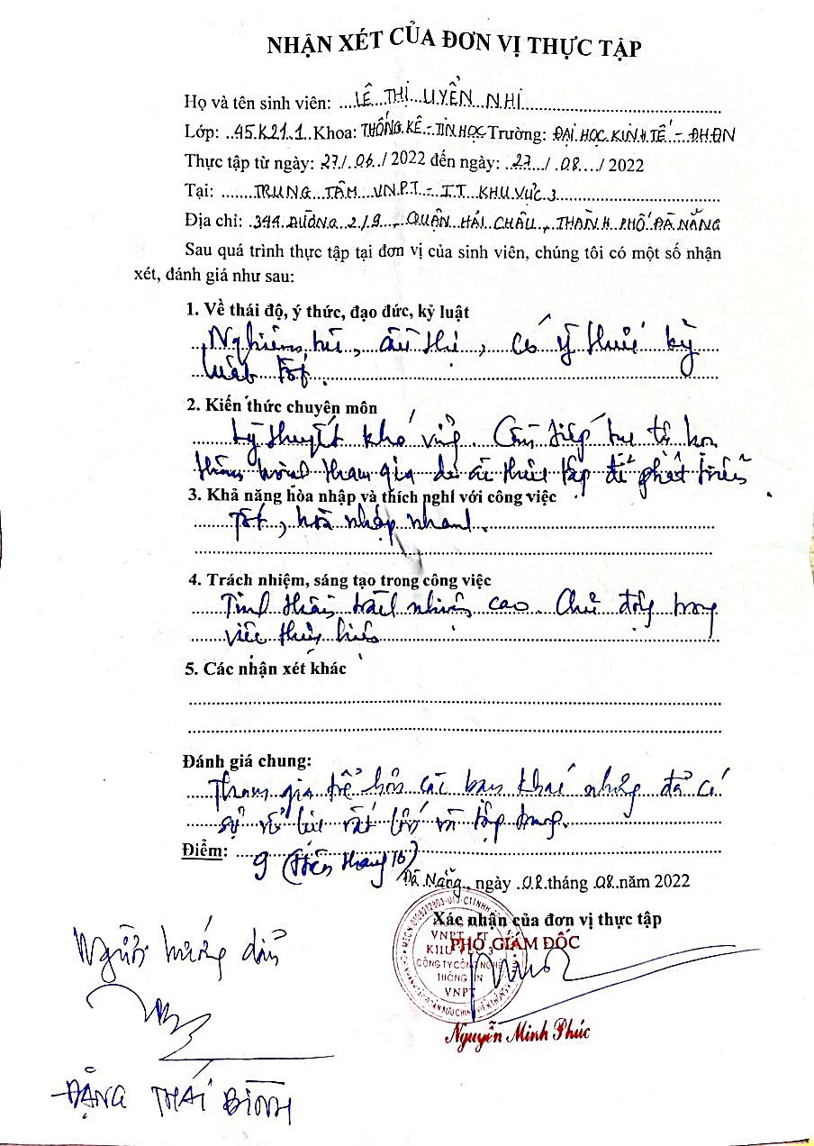

# LỜI CẢM ƠN

Qua khoảng thời gian thực tập gần 2 tháng tại Công ty Công nghệ thông tin VNPT – Khu vực 3 (VNPT – TI3). Tuy thời gian không nhiều nhưng em đã rút ra được nhiều kinh nghiệm thực tế khi ngồi trên ghế nhà trường em chưa được biết. Để có nhiều kiến thức và kinh nghiệm thực tế ngày hôm nay, em xin chân thành cảm ơn các thầy cô bộ môn khoa Thống kế - Tin học, trường Đại học Kinh tế - Đại học Đà Nẵng, đã giảng dạy và trang bị cho em những kiến thức cơ bản vững chắc, đồng thời cũng tạo điều kiện thuận lợi cho em hoàn thành tốt đợt thực tập tại Doanh nghiệp vừa qua. Em cũng xin chân thành cảm ơn sự giúp đỡ của mọi người trong công ty VNPT – IT3 đã nhiệt tình hướng dẫn và tạo điều kiện thuận lợi cho em trong thời gian thực tập. Do thời giạn đi thực có giới hạn, trình độ còn nhiều hạn chế và lần đầu đi thực tế còn gặp nhiều bỡ ngỡ nên bài báo cáo của em sẽ còn nhiều sai sót. Em rất mong nhận được sự chỉ dẫn, góp ý của thầy cô. Em xin chân thành cảm ơn!

# LỜI CAM ĐOAN

Đề tài “Phân tích nghiệp vụ cho Hệ thống Website Quản lý thư viện – VNPT-IT3” này được thực hiện minh bạch bởi bản thân em và sự hỗ trợ của giảng viên và mentor dự án. Các thông số, bảng biểu và hình ảnh thể hiện trong bài hoàn toàn được tìm và khai thác tại công ty, đơn vị mà em thực tập. Em xin chắc rằng toàn bộ nội dung bài báo cáo là trung thực, duy nhất và không hề tồn tại sự gian lận. Em xin chịu mọi trách nhiện để đảm bảo tính minh bạch của bài làm.

MỤC LỤC

LỜI CẢM ƠN i

LỜI CAM ĐOAN ii

MỤC LỤC iii

DANH MỤC HÌNH ẢNH vi

DANH MỤC BẢNG BIỂU ix

DANH MỤC CÁC TỪ VIẾT TẮT x

CHƯƠNG 1. GIỚI THIỆU VỀ ĐƠN VỊ THỰC TẬP VÀ NGÀNH NGHỀ BUSSINESS ANALYST 1

**1.1.** **Giới thiệu đơn vị thực tập** 1

***1.1.1.*** ***Giới thiệu chung về VNPT*** 1

1.1.1.1. *Tổng quan:* 1

1.1.1.2. *Những giá trị cốt lõi của VNPT*: 2

*1.1.1.3.* *Cơ cấu tổ chức:* 4

***1.1.2*** ***Giới thiệu về đơn bị thực tập – VNPT-IT3*** 6

*1.1.2.1.* *Tổng quan:* 6

*1.1.2.2.* *Tầm nhìn, sứ mệnh:* 7

*1.1.2.3.* *Giá trị cốt lõi:* 8

*1.1.2.4.* *Cơ cấu tổ chức:* 9

**1.2.** **Cơ hội việc làm đối với ngành Bussiness Analyst** 10

***1.2.1.*** ***Mô tả công việc về BA*** 10

***1.2.2.*** ***Các kỹ năng cần có của một BA*** 10

***1.2.3.*** ***Cơ hội việc làm và mức lương dành cho Fresher đổi với nghề BA*** 12

CHƯƠNG 2. CƠ SỞ LÝ THUYẾT 13

2.1. Những khái niệm, thuật ngữ chính trong Phân tích nghiệp vụ 13

2.1.1. Quy trình phát triển phầm mềm (SDLC) 13

2.1.2. Các loại tài liệu mà BA cần biết 22

2.1.2.1. User story (US) 22

2.1.2.2. Use case (UC) 23

2.1.2.3. Workflow 26

2.1.2.4. Tài liệu BRD, SRS, FRS 29

2.2. Các công cụ hỗ trợ cho BA 32

2.2.1. Balsamiq 32

2.2.2. Figma 33

2.2.3. Jira Software 34

CHƯƠNG 3. PHÂN TÍCH VÀ thiết kế HỆ THỐNG 36

3.1. Giới thiệu về đề tài 36

3.1.1. Mục đích, phạm vi đề tài: 36

3.1.1.1. Mục đích 36

3.1.1.2. Phạm vi 36

3.1.2. Công cụ hỗ trợ 36

3.2. Đặc tả và phân tích yêu cầu hệ thống 36

3.2.1. Phân tích yêu cầu người dùng 36

3.2.2. Đặc tả yêu cầu chức năng 38

3.2.2.1. Mô tả bài toán 38

3.2.2.2. Yêu cầu chức năng 38

3.2.2.3. Yêu cầu phi chức năng: 40

3.2.3. Mô hình triển khai 41

3.2.3.1. Biểu đồ Use case 41

3.2.3.2. Danh sách các Actor của hệ thống 41

3.2.3.3. Danh sách các Use case 41

3.2.3.4. Đặc tả chi tiết các Use case: 43

3.2.3.5. Sơ đồ mối quan hệ - Workflow 56

3.3. Thiết kế hệ thống 68

3.3.1. Thiết kế giao diện hệ thống 68

3.4. Kết chương 3 79

KẾT LUẬN VÀ HƯỚNG PHÁT TRIỂN 79

TÀI LIỆU THAM KHẢO 80

# DANH MỤC HÌNH ẢNH

[*Hình 1. Logo Tập đoàn Bưu chính Viễn thông Việt Nam* 1](https://d.docs.live.net/8b302d66b507f1dc/09_Lê%20Thị%20Uyển%20Nhi_Hoàn%20thiện%202.docx#_Toc111761013)

[*Hình 1. Logo Tập đoàn Bưu chính Viễn thông Việt Nam* 1](https://d.docs.live.net/8b302d66b507f1dc/09_Lê%20Thị%20Uyển%20Nhi_Hoàn%20thiện%202.docx#_Toc111761014)

[*Hình 7. Giai đoạn của Quy trình phát triển phần mềmHình 1. Logo Tập đoàn Bưu chính Viễn thông Việt Nam* 1](https://d.docs.live.net/8b302d66b507f1dc/09_Lê%20Thị%20Uyển%20Nhi_Hoàn%20thiện%202.docx#_Toc111761015)

[*Hình 1. Logo Tập đoàn Bưu chính Viễn thông Việt Nam* 1](https://d.docs.live.net/8b302d66b507f1dc/09_Lê%20Thị%20Uyển%20Nhi_Hoàn%20thiện%202.docx#_Toc111761016)

*Hình 2. Mô hình tổ chức VNPT* 5

*Hình 3. Hội đồng thành viên VNPT* 5

*Hình 4. Ban Tổng Giám đốc điều hành* 6

*Hình 5. Mô hình tổ chức VNPT – IT3* 9

*Hình 6. Ban Tổng giám đốc VNPT – IT3* 9

[*Hình 7. Giai đoạn của Quy trình phát triển phần mềm* 14](https://d.docs.live.net/8b302d66b507f1dc/09_Lê%20Thị%20Uyển%20Nhi_Hoàn%20thiện%202.docx#_Toc111761022)

*Hình 8. Mô hình Agile* 18

*Hình 9. Mô hình Scrum* 19

*Hình 10. User story* 22

*Hình 11. Use case* 23

[*Hình 12. Actor* 24](https://d.docs.live.net/8b302d66b507f1dc/09_Lê%20Thị%20Uyển%20Nhi_Hoàn%20thiện%202.docx#_Toc111761027)

[*Hình 13. Use case* 24](https://d.docs.live.net/8b302d66b507f1dc/09_Lê%20Thị%20Uyển%20Nhi_Hoàn%20thiện%202.docx#_Toc111761028)

[*Hình 14. Đường biên hệ thống* 24](https://d.docs.live.net/8b302d66b507f1dc/09_Lê%20Thị%20Uyển%20Nhi_Hoàn%20thiện%202.docx#_Toc111761029)

[*Hình 15. Quan hệ liên kết* 24](https://d.docs.live.net/8b302d66b507f1dc/09_Lê%20Thị%20Uyển%20Nhi_Hoàn%20thiện%202.docx#_Toc111761030)

[*Hình 16. Quan hệ Include* 25](https://d.docs.live.net/8b302d66b507f1dc/09_Lê%20Thị%20Uyển%20Nhi_Hoàn%20thiện%202.docx#_Toc111761031)

[*Hình 17. Quan hệ Extend* 25](https://d.docs.live.net/8b302d66b507f1dc/09_Lê%20Thị%20Uyển%20Nhi_Hoàn%20thiện%202.docx#_Toc111761032)

[*Hình 18. Quan hệ tổng quát hóa* 25](https://d.docs.live.net/8b302d66b507f1dc/09_Lê%20Thị%20Uyển%20Nhi_Hoàn%20thiện%202.docx#_Toc111761033)

*Hình 19. Xây dựng sơ đồ Use case* 25

*Hình 20. Workflow* 26

[*Hình 21. Action* 26](https://d.docs.live.net/8b302d66b507f1dc/09_Lê%20Thị%20Uyển%20Nhi_Hoàn%20thiện%202.docx#_Toc111761036)

[*Hình 22. Activity* 26](https://d.docs.live.net/8b302d66b507f1dc/09_Lê%20Thị%20Uyển%20Nhi_Hoàn%20thiện%202.docx#_Toc111761037)

[*Hình 23. Object* 26](https://d.docs.live.net/8b302d66b507f1dc/09_Lê%20Thị%20Uyển%20Nhi_Hoàn%20thiện%202.docx#_Toc111761038)

[*Hình 24. Control flow* 27](https://d.docs.live.net/8b302d66b507f1dc/09_Lê%20Thị%20Uyển%20Nhi_Hoàn%20thiện%202.docx#_Toc111761039)

[*Hình 25. Object flow* 27](https://d.docs.live.net/8b302d66b507f1dc/09_Lê%20Thị%20Uyển%20Nhi_Hoàn%20thiện%202.docx#_Toc111761040)

[*Hình 26. Begin* 27](https://d.docs.live.net/8b302d66b507f1dc/09_Lê%20Thị%20Uyển%20Nhi_Hoàn%20thiện%202.docx#_Toc111761041)

[*Hình 27. Final - activity* 27](https://d.docs.live.net/8b302d66b507f1dc/09_Lê%20Thị%20Uyển%20Nhi_Hoàn%20thiện%202.docx#_Toc111761042)

[*Hình 28. Final - flow* 27](https://d.docs.live.net/8b302d66b507f1dc/09_Lê%20Thị%20Uyển%20Nhi_Hoàn%20thiện%202.docx#_Toc111761043)

[*Hình 29. Decision* 27](https://d.docs.live.net/8b302d66b507f1dc/09_Lê%20Thị%20Uyển%20Nhi_Hoàn%20thiện%202.docx#_Toc111761044)

[*Hình 30. Merge* 27](https://d.docs.live.net/8b302d66b507f1dc/09_Lê%20Thị%20Uyển%20Nhi_Hoàn%20thiện%202.docx#_Toc111761045)

[*Hình 31. Fork* 28](https://d.docs.live.net/8b302d66b507f1dc/09_Lê%20Thị%20Uyển%20Nhi_Hoàn%20thiện%202.docx#_Toc111761046)

[*Hình 32. Join* 28](https://d.docs.live.net/8b302d66b507f1dc/09_Lê%20Thị%20Uyển%20Nhi_Hoàn%20thiện%202.docx#_Toc111761047)

[*Hình 33. Swinlane* 28](https://d.docs.live.net/8b302d66b507f1dc/09_Lê%20Thị%20Uyển%20Nhi_Hoàn%20thiện%202.docx#_Toc111761048)

*Hình 34. Quy trình tạo sơ đồ hoạt động* 28

*Hình 35. Balsamiq* 32

*Hình 36. Figma* 33

Hình 37. Jira 34

*Hình 38. Use case Tổng quát hệ thống* 41

*Hình 39. Workflow Đăng nhập* 57

*Hình 40. Workflow Thay đổi trạng thái độc giả* 57

*Hình 41. Workflow Thêm tài liệu* 58

*Hình 42. Workflow Sửa thông tin tài liệu* 59

*Hình 43. Workflow Thay đổi trạng thái tài liệu* 60

*Hình 44. Workflow Lập phiếu mượn* 61

*Hình 45. Workflow Thay đổi thông tin phiếu mượn* 62

*Hình 46. Workflow Xóa phiếu mượn* 63

*Hình 47. Workflow Xử lý yêu cầu trả* 64

*Hình 48. Workflow Xử lý vi phạm* 65

*Hình 49. Workflow Tìm kiếm thông tin* 66

*Hình 50. Workflow Đăng ký đặt mượn tài liệu* 67

*Hình 51. Workflow Nhận thông báo* 68

*Hình 52. Mockup Giao diện màn hình chính* 68

*Hình 53. Mockup Giao diện màn hình Đăng nhập* 69

*Hình 54. Mockup Giao diện màn hình sau khi đăng nhập – Thủ thư* 69

*Hình 55. Mockup Giao diện màn hình sau đăng nhập – Độc giả* 70

*Hình 56. Mockup Giao diện Thay đổi trạng thái độc giả* 70

*Hình 57. Mockup Giao diện Xem thông tin độc giả* 70

*Hình 58. Mockup Giao diện Quản lý tài liệu* 71

*Hình 59. Mockup Giao diện Thêm tài liệu* 71

*Hình 60. Mockup Giao diện Sửa thông tin tài liệu* 71

*Hình 61. Mockup Giao diện Xóa tài liệu* 72

*Hình 62. Mockup Giao diện Thay đổi trạng thái tài liệu* 72

*Hình 63. Mockup Giao diện Quản lý mươn/trả tài liệu* 72

*Hình 64. Mockup Giao diện Lập phiếu mượn 1* 73

*Hình 65. Mockup Giao diện Lập phiếu mượn 2* 73

*Hình 66. Mockup Giao diện Lập phiếu mượn 3* 73

*Hình 67. Mockup Giao diện Sửa thông tin phiếu mượn 1* 74

*Hình 68. Mockup Giao diện Sửa thông tin phiếu mượn 2* 74

*Hình 69. Mockup Giao diện Xóa phiếu mượn* 74

*Hình 70. Mockup Giao diện Xử lý yêu cầu mượn tài liệu 1* 75

*Hình 71. Mockup Giao diện Xử lý yêu cầu mượn tài liệu 2* 75

*Hình 72. Mockup Giao diện Xử lý vi phạm* 75

*Hình 73. Mockup Giao diện Xử lý vi phạm 2* 76

*Hình 74. Mockup Giao diện chính Tìm kiếm thông tin* 76

*Hình 75. Mockup Giao diện Tìm kiếm độc giả* 77

*Hình 76. Mockup Giao diện Tìm kiếm tài liệu – Thủ thư* 77

*Hình 77. Mockup Giao diện Tìm kiếm tài liệu – Độc giả* 77

*Hình 78. Mockup Giao diện Tìm kiếm thông tin mượn trả* 78

*Hình 79. Mockup Giao diện Đăng ký mượn tài liệu* 78

*Hình 80. Mockup Giao diện Nhận thông báo* 78

# DANH MỤC BẢNG BIỂU

*Bảng 1. User story* 38

*Bảng 2. Danh sách Actor của hệ thống* 42

*Bảng 3. Danh sách các Use case* 43

*Bảng 4. Use case Đăng nhập* 44

*Bảng 5. Use case Thay đổi trạng thái độc giả* 45

*Bảng 6. Use case Thêm tài liệu* 46

*Bảng 7. Use case Sửa thông tin tài liệu* 47

*Bảng 8. Use case Thay đổi trạng thái tài liệu* 48

*Bảng 9. Use case Lập phiếu mượn* 49

*Bảng 10. Use case Sửa thông tin phiếu mượn* 50

*Bảng 11. Use case Xóa phiếu mượn* 50

*Bảng 12. Use case Xử lý yêu cầu trả tài liệu* 51

*Bảng 13. Use case Xử lý vi phạm* 52

*Bảng 14. Use case Tìm kiếm độc giả* 53

*Bảng 15. Use case Tìm kiếm tài liệu* 54

*Bảng 16. Use case Tìm kiếm thông tin mượn trả* 55

*Bảng 17. Use case Đăng ký đặt mượn tài liệu* 56

*Bảng 18. Use case Nhận thông báo* 56

# DANH MỤC CÁC TỪ VIẾT TẮT

**VNPT** : Tập đoàn Bưu chính Viễn thông Việt Nam

**VNPT – IT** : Công ty Công nghệ thông tin VNPT

**VNPT – IT3** : Công ty Công nghệ thông tin VNPT khu vực 3

**BA** : Business Analyst

**CNTT** : Công nghệ thông tin

**SDLC** : Quy trình phát triển phầm mềm

**US** : User story

**AC** :Acceptance Criteria

**UC** : Use case

**BRD** : Business Requirement Document

**SRS** : Software Requirement Documen Specifications

**FRS** : Functional Requirement Specifications

**CSDL** : Cơ sở dữ liệu

# GIỚI THIỆU VỀ ĐƠN VỊ THỰC TẬP VÀ NGÀNH NGHỀ BUSSINESS ANALYST

* 1. **Giới thiệu đơn vị thực tập**
     1. ***Giới thiệu chung về VNPT***
        1. *Tổng quan:*

Ngày thành lập: 09/01/2006

Tên gọi: Tập đoàn Bưu chính Viễn thông Việt Nam

Tên giao dịch quốc tế: Vietnam Posts and Telecommunications Group

Tên viết tắt: VNPT

Địa chỉ: 57 Huỳnh Thúc Kháng, Láng Hạ, Đống Đa, Hà Nội

Website: [www.vnpt.vn](http://www.vnpt.vn)

Slogan: “VNPT – Cuộc sống đích thực”

****Logo:

**Ý nghĩa**: Logo VNPT mô phỏng chuyển động của vệ tinh xoay quanh địa cầu, vẽ nên chữ V, chữ cái đầu tiên trong tên viết tắt VNPT. Sự uyển chuyển của hình khối kết hợp ngôn ngữ âm dương thể hiện sự vận động không ngừng của thông tin, sự bền vững, cùng sự hội nhập thế giới với khoa học và công nghệ

*Hình 1. Logo Tập đoàn Bưu chính Viễn thông Việt Nam*

*Hình 1. Logo Tập đoàn Bưu chính Viễn thông Việt Nam*

*Hình 7. Giai đoạn của Quy trình phát triển phần mềmHình 1. Logo Tập đoàn Bưu chính Viễn thông Việt Nam*

*Hình 1. Logo Tập đoàn Bưu chính Viễn thông Việt Nam*

hiện đại.

Quá trình phát triển:

* Tháng 4/1995, Tổng công ty Bưu chính Viễn thông Việt Nam chính thức được thành lập theo mô hình Tổng Công ty 91, trực thuộc Chính phủ và Tổng cục Bưu điện với tên giao dịch quốc tế viết tắt là VNPT, chính thức tách khỏi chức năng quản lý nhà nước và trở thành đơn vị sản xuất, kinh doanh, quản lý khai thác và cung cấp các dịch vụ bưu chính viễn thông.
* Ngày 26/03/2006, Tập đoàn Bưu chính Viễn thông Việt Nam (VNPT) đã chính thức ra mắt và đi vào hoạt động theo quyết định của Thủ tướng Chính phủ chuyển đổi mô hình từ Tổng công ty. Theo đó, VNPT là Tập đoàn kinh tế chủ đạo của Nhà nước trong lĩnh vực Bưu chính viễn thông và Công nghệ thông tin, kinh doanh đa ngành cả trong nước và quốc tế, có sự tham gia của nhiều thành phần kinh tế; làm nòng cốt để Bưu chính viễn thông và Công nghệ thông tin Việt Nam phát triển và hội nhập quốc tế.
* Ngày 24/06/2010, Công ty mẹ - Tập đoàn Bưu chính Viễn thông Việt Nam chuyển đổi hoạt động sáng mô hình Công ty trách nhiệm hữu hạn một thành viên do Nhà nước làm chủ sở hữu theo quyết định số 955/QĐ-TTg của Thủ tướng Chính phủ.

Lĩnh vực kinh doanh:

* Dịch vụ và sản phẩm viễn thông, công nghệ thông tin và truyền thông đa phương tiện.
* Khảo sát, tư vấn, thiết kế, lắp đặt, khai thác, bảo dưỡng, sửa chữa, cho thuê các công trình viễn thông, công nghệ thông tin.
* Nghiên cứu, phát triển, chế tạo, sản xuất thiết bị, sản phẩm viễn thông, công nghệ thông tin.
* Thương mại, phân phối các sản phẩm thiết bị viễn thông, công nghệ thông tin.
* Dịch vụ quảng cáo, nghiên cứu thị trường, tổ chức hội nghị hội thảo, triễn lãm liên quan đến lĩnh vực viễn thông, công nghệ thông tin.
* Kinh doanh bất động sản, cho thuê văn phòng.
* Dịch vụ tài chính trong lĩnh vực viễn thông, công nghệ thông tin và truyền thông đa phương tiện.
  + - 1. *Những giá trị cốt lõi của VNPT*:
* Tinh thần VNPT:
* Tầm nhìn: “Số 1 Việt Nam – Ngang tầm Thế giới”
* Sứ mệnh: “Kết nối mọi người”
* Triết lý:
* Khách hàng là trung tâm
* Chất lượng là linh hồn
* Hiệu quả là thước đo
* Đạo đức:
* Tín với Nhà nước
* Tín với Cộng đồng
* Tín với Khách hàng
* Tín với Người lao động
* Giá trị: “Chuyên biệt – Khác biệt – Hiệu quả”
* VNPT ca: “VNPT – Kết nối mọi người”
* Truyền thống VNPT:
* Ngày truyền thống: 15/8
* Con người lịch sử: Chủ tịch Hồ Chí Minh – Người thầy của thông tin liên lạc cách mạng Việt Nam.
* Danh hiệu cao quý: Tổ quốc ghi công gần 1 vạn liệt sĩ ngành Bưu điện.
* Anh hùng lao động năm 2009.
* Bài hát truyền thống: “Vươn tới ước mơ”.
* Sức mạnh VNPT:
* Sức mạnh truyền thống: “VNPT – Truyền thống vẻ vang, Đạo lý bền vững”
* Phẩm chất người VNPT: “Trung thành – Dũng cảm – Tận tụy – Sáng tạo – Nghĩa tình”
* Phương châm: “Nhanh chóng – Chính xác – An toàn – Tiện lợi – Văn minh”
* Sức mạnh thương hiệu: “VNPT – Cuộc sống đích thực”

Sức mạnh thương hiệu VNPT phải được tạo ra bằng các giá trị đích thực tự bên trong VNPT với con người, Môi trường đích thực, Sản phẩm đích thực.

* Sức mạnh gắn kết: “VNPT – Mái nhà chung”

Sức mạnh VNPT là ở tinh thần và hành động vì “Mái nhà chung” với Hạ tầng chung – Sản phẩm chung – Thương hiệu chung – Lợi ích chung.

* Sức mạnh phát triển: “VNPT – Nhanh, Vượt trội, Bền vững”

Chỉ có thể phát triển nhanh, vượt trội và bền vững VNPT mới có thể chiến thắng trong cạnh tranh và hội nhập.

* Sức mạnh kỷ cương: “VNPT – Đoàn kết, Thống nhất, Trách nhiệm”

Đoàn kết, Thống nhất, Trách nhiệm sẽ tạo ra sức mạnh kỷ cương vượt qua mọi khó khăn thử thách.

* Chuẩn mực VNPT:
* Chuần mực chung:
* Cuộc sống văn minh
* Cống hiến hết mình
* Chân thành cởi mở
* Chuẩn mực tập thể:
* Quản lý: Kỷ cương – Kỷ luật
* Điều hành: Kiên quyết – Kịp thời
* Nền tảng: Đoàn kết – Thống nhất
* Chuẩn mực cá nhân:
* Ý thức:

Tinh thần: Tâm huyết – Trách nhiệm

Phong cách: Văn minh – Lịch sự

* Thái độ:

Công việc: Hết mình – Hết việc

Hội họp: Nghiêm túc – Đúng giờ

Học tập: Tự giác – Kiên trì

* Ứng xử:

Với đồng nghiệp: Hợp tác – Cởi mở

Với cấp dưới: Lắng nghe – Chân thành

Với cấp trên: Thẳng thắn – Chấp hành

Với bản thân: Vượt qua chính mình

* Chuẩn mực hình ảnh: Dám nghĩ – Dám làm – Dám chịu trách nhiệm
* Trách nhiệm:
* Với Nhà nước: Thực thi pháp luật
* Với khách hàng: Luôn làm hài lòng
* Với đối tác: Hợp tác cùng phát triển
* Với cộng đồng xã hội: Cùng chung vai góp sức
* Với người lao động: Tôn trọng và bảo vệ
* Với môi trường: Vì một hành tinh xanh
  + - 1. *Cơ cấu tổ chức:*
* Mô hình tổ chức:

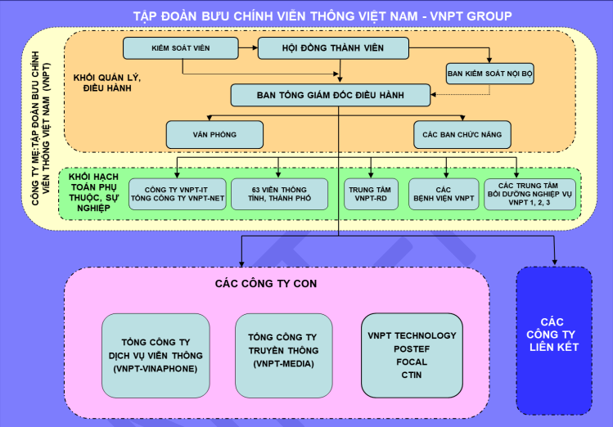

*Hình 2. Mô hình tổ chức VNPT*

* Hội đồng thành viên

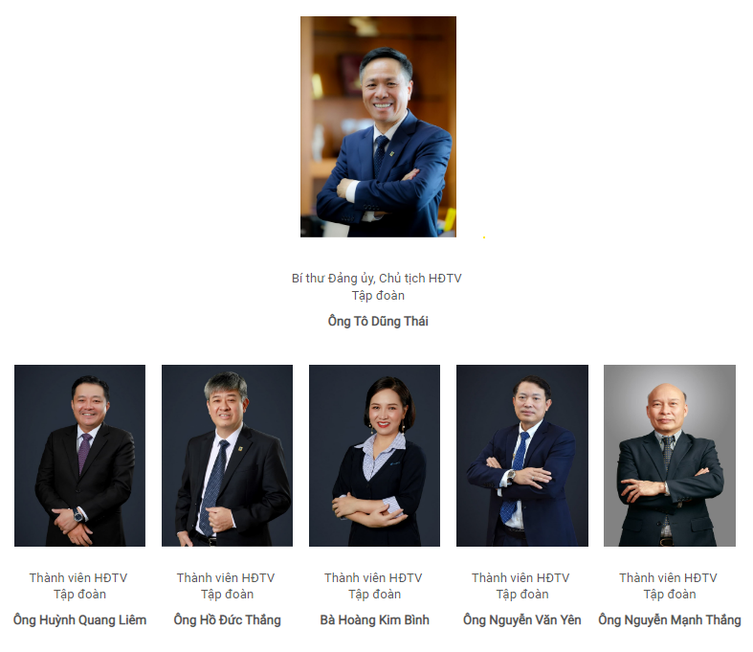

*Hình 3. Hội đồng thành viên VNPT*

* Ban Tổng Giám đốc điều hành

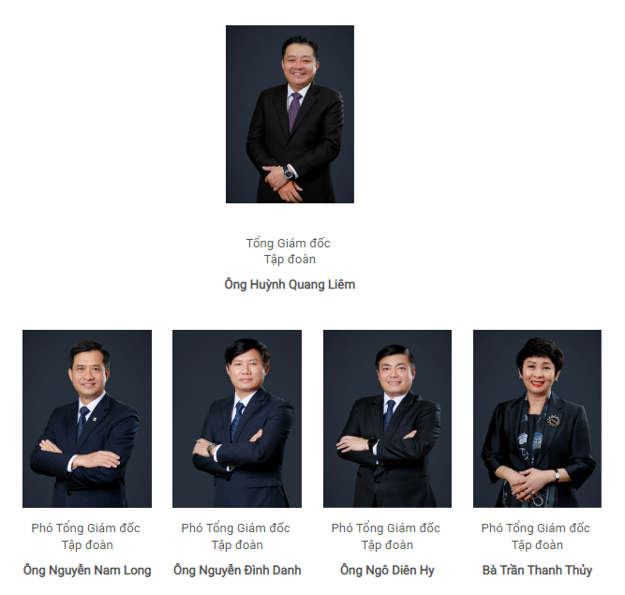

*Hình 4. Ban Tổng Giám đốc điều hành*

* + 1. ***Giới thiệu về đơn bị thực tập – VNPT-IT3***
       1. *Tổng quan:*

Công ty Công nghệ thông tin VNPT (Tên viết tắt: VNPT-IT) được thành lập theo Quyết định số 39/QĐ-VNPT-HĐTV-NL ngày 01 tháng 03 năm 2018 của Chủ tịch Tập đoàn Bưu chính Viễn thông Việt Nam, trên cơ sở tổ chức lại các nhiệm vụ và nguồn lực công nghệ thông tin thuộc Tập đoàn. Với mục tiêu chiến lược là trở thành nhà cung cấp dịch vụ số (Digital Services) hàng đầu tại Việt Nam và Trung tâm giao dịch số (Digital Hub) tại khu vực. Đây là trụ cột thứ 5 của VNPT bên cạnh các chủ lực đã được khẳng định: VNPT-Net (Hạ tầng), VNPT-Media (Dịch vụ GTGT và Truyền thông), VNPT-Vinaphone (Kinh doanh), VNPT-Technology (Sản xuất thiết bị).

VNPT-IT hoạt động trong lĩnh vực nghiên cứu phát triển, tích hợp các sản phẩm dịch vụ công nghệ thông tin phục vụ nội bộ Tập đoàn Bưu chính Viễn thông Việt Nam (VNPT) và các khách hàng bên ngoài VNPT (bao gồm cả khách hàng Quốc tế).

* Tên giao dịch bằng Tiếng Việt: Công ty Công nghệ thông tin VNPT
* Tên giao dịch quốc tế: VNPT Information Technology Company
* Tên viết tắt: VNPT – IT
* Trụ sở chính: 57 Huỳnh Thúc Kháng, Láng Hạ, Đống Đa, Hà Nội
* Website: [www.vnptit.vn](http://www.vnptit.vn)

Lĩnh vực kinh doanh:

* Tổ chức nghiên cứu, phát triển, sản xuất, kinh doanh các sản phẩm, dịch vụ công nghệ thông tin để cung cấp cho nội bộ VNPT và khách hàng bên ngoài VNPT.
* Đầu tư, phát triển, quản lý tài sản các hệ thống, nền tảng công nghệ thông tin; vận hành khai thác hệ thống điều hành sản xuất kinh doanh, đảm bảo an toàn, bảo mật thông tin cho các sản phẩm và các dịch vụ công nghệ thông tin của VNPT cung cấp cho khách hàng.
* Trong mô hình của Công ty VNPT-IT gồm: Ban Tổng giám đốc, Văn phòng các Ban chức năng cùng các Trung tâm trực thuộc và các Trung tâm tại: Hà Nội, Hồ Chí Minh, Đà Nẵng, Hải Phòng và Tiền Giang. Các Trung tâm này là đơn vị hạch toán phụ thuộc của Công ty.
* Là một trong những Đơn vị chủ chốt của Tập đoàn Bưu chính Viễn thông Việt Nam, VNPT-IT luôn phấn đấu không ngừng nâng cao chất lượng sản phẩm dịch vụ về mọi mặt để trở thành thương hiệu có uy tín trong lĩnh vực công nghệ thông tin, góp phần đưa VNPT đạt mục tiêu trở thành Tập đoàn Viễn thông - CNTT hàng đầu quốc gia, giữ vai trò chủ đạo trong lĩnh vực Viễn thông và CNTT Việt Nam.
  + - 1. *Tầm nhìn, sứ mệnh:*
* Tầm nhìn:

Với khát vọng tiên phong trong chiến lược đầu tư, cung cấp giải pháp, sản phẩm, dịch vụ và phát triển bền vững trong lĩnh vực công nghệ thông tin, Công ty công nghệ hàng đầu trong lĩnh vực công nghệ thông tin của Việt Nam (VNPT-IT) sẽ phấn đấu phát triển theo định hướng nghiên cứu, gia công, thử nghiệm để cung cấp các sản phẩm đa dạng, đa ngành nghề có uy tín đạt chất lượng cao nhằm đáp ứng nhu cầu xã hội góp phần nâng cao chất lượng cuộc sống của người Việt và nâng tầm vị thế của người Việt trên thị trường Quốc tế.

* Sứ mệnh:

Là Công ty công nghệ trọng điểm Quốc gia, Công ty Công nghệ thông tin VNPT-IT thành viên của Tập đoàn Bưu chính Viễn thông Việt Nam sẽ đóng một vai trò chủ lực trong việc triển khai VNPT 4.0, tham gia mạnh mẽ vào quá trình chuyển đổi nền kinh tế số của Việt Nam, cung cấp giải pháp xây dựng Chính quyền số cũng như là nền kinh tế số. VNPT-IT cũng sẽ là đơn vị cung cấp dịch vụ, giải pháp để chuyển đổi doanh nghiệp Việt Nam thành doanh nghiệp số và cung cấp các nền tảng để phát triển công nghệ số trong tương lai. VNPT-IT chính là hoài bão, là khát vọng mà VNPT hướng tới trên con đường khai phá vùng đất CNTT.

Chúng tôi mang trên mình sứ mệnh cũng như trọng trách cung cấp các giải pháp, sản phẩm, dịch vụ, sản phẩm thông minh cho xã hội tại tất cả các lãnh vực như đào tạo, quản lý, chăm sóc sức khỏe, ứng dụng và chuyển giao công nghệ có chất lượng cao với thương hiệu và danh tiếng đạt đẳng cấp khu vực và Quốc tế, góp phần vào sự nghiệp công nghiệp hóa, hiện đại hóa đất nước trong bối cảnh hội nhập kinh tế Thế giới.

“Vì một xã hội văn minh, minh bạch góp phần xây dựng cuộc sống người Việt tốt đẹp hơn”

* + - 1. *Giá trị cốt lõi:*

VNPT-IT đặt mục tiêu xây dựng một hệ sinh thái tích hợp trọn gói các sản phẩm, dịch vụ công nghệ thông tin và Internet lớn nhất Việt Nam, từ đó mang sản phẩm - dịch vụ của chúng tôi đến với thị trường quốc tế. Để làm được điều này, VNPT-IT đề ra chiến lược phát triển xoay quanh 4 giá trị cốt lõi:

* Con người là chìa khóa
* Khách hàng là trung tâm
* Sáng tạo không ngừng
* Đối tác đáng tin cậy
  + - 1. *Cơ cấu tổ chức:*
* Mô hình tổ chức

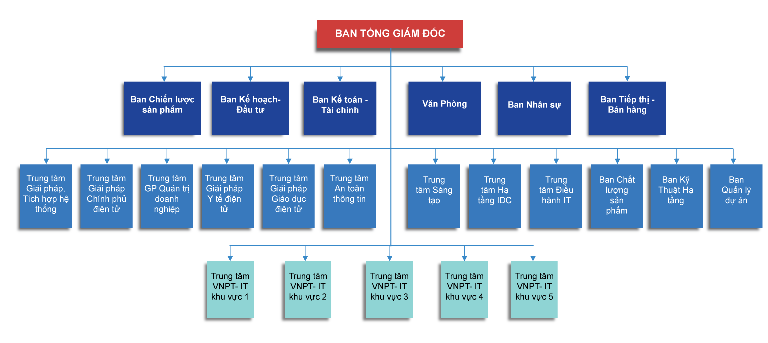

*Hình 5. Mô hình tổ chức VNPT – IT3*

* Ban Tổng Giám đốc

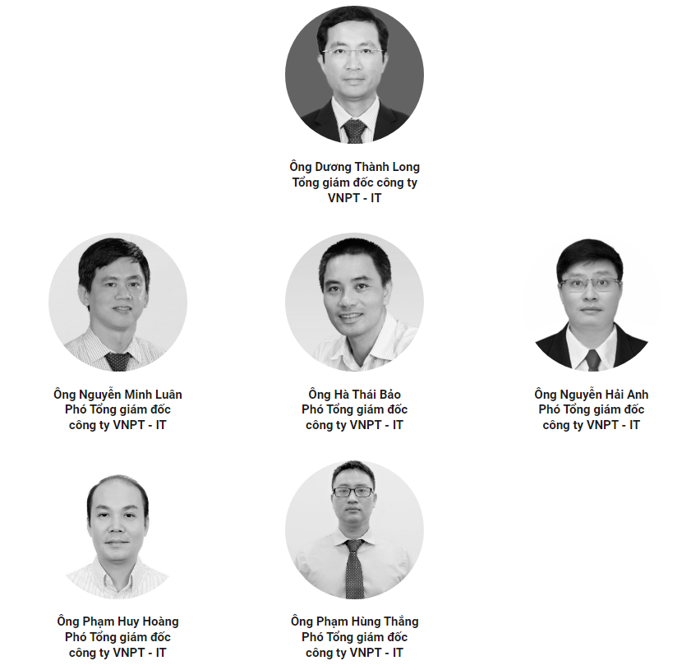

*Hình 6. Ban Tổng giám đốc VNPT – IT3*

* 1. **Cơ hội việc làm đối với ngành Bussiness Analyst**
     1. ***Mô tả công việc về BA***

BA là viết tắt của Business Analyst là từ dùng để chỉ chức danh chuyên viên phân tích nghiệp vụ. Là người đứng giữa, kết nối khách hàng với người làm kinh doanh, người làm kỹ thuật của doanh nghiệp. Tuy nhiên, không chỉ như vậy, nghề BA tại Việt Nam hiện nay rất phát triển trong nhiều lĩnh vực khác nhau, mà cụ thể ở đây chúng ta sẽ nói về BA trong lĩnh vực công nghệ thông tin.

* Quy trình làm việc của một BA có thể gói gọn trong 3 bước sau:
* Bước 1: Làm việc với khách hàng. Từ việc khơi gợi, khai thác yêu cầu, phân tích và đề xuất những giải pháp phù hợp, mô hình hóa các quy trình, tài liệu hóa yêu cầu và xác nhận thông tin với khách hàng. Tuy nhiên, không phải lúc nào khách hàng cũng hiểu rõ vấn đề của họ, điều này khiến các BA phải có cả sự am hiểu về công việc của khách hàng.
* Bước 2: Làm việc với đội ngũ IT. Sau khi đã xác nhận được vấn đề cần được giải quyết cũng như các nhu cầu của khách hàng, BA phải xây dựng các quy trình cụ thể, tài liệu hóa các yêu cầu để bàn giao cho đội ngũ IT. Đội ngũ này sẽ bao gồm một hoặc nhiều nhóm phát triển dự án như PM, Dev, QC, …
* Bước 3: Quản lý sự thay đổi của yêu cầu. Trong quá trình làm việc, BA phải quản lý tất cả các yêu cầu, vì sẽ luôn có sự thay đổi theo thời gian. Do đó, BA cần phải phân tích được những ảnh hưởng của sự thay đổi đó qua từng phiên bản được cập nhật trong tài liệu. Những thay đổi này dù là nhỏ nhất vẫn cần sự can thiệp của BA đề đảm bảo khách hàng và đội ngũ IT luôn có cùng sự hiểu biết dù cả hai dùng ngôn ngữ, phương tiện khác nhau.
  + 1. ***Các kỹ năng cần có của một BA***
* Kỹ năng giao tiếp – Communication Skills: Vì bản chất công việc, các BA thường dành nhiều thời gian tương tác với người sử dụng, khách hàng, người quản lý và đội dự án phần mềm. Thành công của một dự án có thể phụ thuộc vào các BA giao tiếp có rõ ràng các chi tiết như yêu cầu dự án, thay đổi yêu cầu và kết quả thử nghiệm. Kỹ năng ngoại ngữ thành thạo và khả năng giao tiếp bằng văn bản là kỹ năng thiết yếu đầu tiên trong sự nghiệp của một BA.
* Kỹ năng công nghệ - Technical Skills: Để xác định các giải pháp kinh doanh, BA nên biết những gì các ứng dụng công nghệ thông tin đang được sử dụng, những gì kết quả mới có thể đạt được thông qua các nền tảng CNTT hiện nay và những công nghệ gì đang được ứng dụng mới nhất. Kiểm tra phần mềm và thiết kế hệ thống cũng là những kỹ năng phân tích kỹ thuật quan trọng.
* Kỹ năng phân tích – Analytical Skills: Kỹ năng làm nên một BA tốt bao gồm các kỹ năng phân tích xuất sắc đề nhu cầu kinh doanh của khách hàng được hiểu đúng và truyền đạt chính xác vào các ứng dụng. Mặt khác, công việc cảu BA đôi lúc phải phân tích số liệu, tài liệu, các kết quả khảo sát với người sử dụng đầu tiên và quy trình làm việc để xác định quá trình xử lý để khắc phục vấn đề kinh doanh.
* Kỹ năng xử ký vấn đề - Problem Solving Skills: Khả năng xử lý vấn đề không chỉ là kỹ năng duy nhất của riêng nghề BA mà còn là một kỹ năng cần thiết để tạo nên thành công của mọi nghề nghiệp. Như với hầu hết các vai trò trong ngành CNTT, công việc của các BA cũng thường xuyên ngẫu nhiên thay đổi. Khi các chuyên gia đang làm việc để phát triển các giải pháp kinh doanh của khách hàng, không có gì là 100% có thể đoán trước được - do đó việc tìm ra cách để nhanh chóng giải quyết vấn đề và tiến tới hoàn thành thành công của dự án là một trong những điều quan trọng của một BA.
* Kỹ năng ra quyết định – Decision-Making Skills: Là một người tư vấn quản lý và cố vấn cho các developer, các BA là người đưa ra các ý kiến và đưa ra hướng xử lý đầu tiên trong một loạt các vấn đề kinh doanh có liên quan và quyết định đó có thể xác định khả năng tồn tại của doanh nghiệp. Một BA nên có khả năng đánh giá tình hình tốt, tiếp nhận đầu vào từ các bên liên quan và chọn một ra một hướng xử lý hợp lý với tình hình các bên.
* Kỹ năng quản lý – Managerial Skills: Một kỹ năng khác mà BA cần có là khả năng quản lý dự án. Lập kế hoạch phạm vi dự án, chỉ đạo nhân viên, xử lý yêu cầu thay đổi, dự báo ngân sách và giữ tất cả mọi người trong dự án trong vòng ràng buộc thời gian quy định chỉ là một số trong những kỹ năng quản lý mà một BA nên có.
* Kỹ năng đàm phán và thuyết phục – Negotiation and Persuasion Skills: Một BA như là cầu nối giữa các nhà phát triển và người sử dụng, khách hàng và các công ty, các nhà quản lý và CNTT. Tìm kiếm sự cân bằng giữa mong muốn cá nhân và nhu cầu kinh doanh, và sau đó tương tác với nhiều loại đối tượng để hướng tới một giải pháp mà có tác dụng cả với cả nghiệp vụ kinh doanh thì cần phải có một kỹ năng thuyết phục chuyên nghiệp. Khi cạnh tranh cho các dự án của khách hàng, kỹ năng đàm phán của một BA phải sử dụng thường xuyên để đạt được mục tiêu đạt được một kết quả có lợi cho công ty và một giải pháp làm việc cho khách hàng. Để duy trì các mối quan hệ trong một tổ chức và với các đối tác bên ngoài đòi hỏi một BA phải có kỹ năng đàm phán và thuyết phục mạnh mẽ.
  + 1. ***Cơ hội việc làm và mức lương dành cho Fresher đổi với nghề BA***

Hiện nay, Business Analyst có vai trò quan và được đánh giá cao trong các doanh nghiệp. Họ chính là người giúp doanh nghiệp tìm ra lời giải trong những bài toán kinh doanh, đặc biệt là trong tình hình dịch bệnh và xu hướng chuyển đổi số đang phát triển như hiện nay.

Thị trường tuyển dụng Business Analyst đang trên đà phát triển và có khả năng phát triển lớn mạnh trong tương lai. Hiện tại, khối lượng nhân sự BA ở các công ty nước ngoài đang cần khá nhiều. Đối với thị trường Việt Nam thì đặc biệt phát triển với 3 nhóm ngành: Ngân hàng, bảo hiểm và chứng khoán đầu tư. Mà các khối ngành này hiện đang rất phát triển và rất cần BA trong quá trình phân tích thị trường, định hướng đề xuất, thiết lập kỹ thuật số để đưa các doanh nghiệp đi lên. Chính vì thế cơ hội việc làm cho các BA luôn luôn rộng mở.

Bên cạnh đó, mức lương hấp dẫn của một BA cũng góp phần làm cho thị trường tuyển dụng Business Analyst luôn sôi động và có sức hút mạnh mẽ. Một số trang tuyển dụng đã thống kê và đưa ra mức lương tham khảo tùy vào kinh nghiệm. Mức lương khởi điểm cho một Fresher BA thường sẽ dao động trong khoảng từ 9 – 11 triệu/tháng.

* 1. **Kết chương 1**

Kết luận, trên đây đều là những thông tin chung giới thiệu về đơn vị thực tập VNPT – IT3 bao gồm tổng quan về công ty, giá trị cốt lõi, tầm nhìn, sứ mệnh và cả cơ cấu tổ chức của công ty. Bên cạnh cũng giới thiệu tổng quan về ngành nghề Business Analyst, mô tả công việc, các kỹ năng cần thiết, cũng như cơ hội việc làm dành cho BA.

# CƠ SỞ LÝ THUYẾT

## Những khái niệm, thuật ngữ chính trong Phân tích nghiệp vụ

### Quy trình phát triển phầm mềm (SDLC)

SDLC là viết tắt của Software Development Life Cycle hay còn gọi là Application Development life–cycle , làm một quy trình có hệ thống để xây dựng phần mềm nhằm xây dựng phần mềm chất lượng cao, đảm bảo chất lượng đáp ứng được mong đợi của khách hàng. Việc phát triển hệ thống phải được hoàn thành trong thời gian và chi phí đã xác định trước. SDLC bao gồm một kế hoạch chi tiết giải thích cách lập kế hoạch, xây dựng và duy trì phần mềm cụ thể. Mỗi giai đoạn của vòng đời SDLC đều có quy trình riêng và các sản phẩm cung cấp cho giai đoạn tiếp theo.

* Vai trò quan trọng của SDLC đối với việc phát triển hệ thống phần mềm:
* Có thể dễ dàng đo lường sự tăng trưởng và chi phí của hệ thống đã phát triển
* Tăng cường kiểm soát và giám sát các dự án quan trọng hoặc phức tạp
* Các đánh giá thiết kế giúp đảm bảo độ tin cậy và chất lượng của giải pháp đã phát triển
* Cung cấp tài liệu mở rộng về hệ thống
* Giúp đánh giá, lập lịch và ước tính dự án được triển khai
* Đảm bảo bàn giao phần mềm chính xác và kịp thời cho khách hàng
* Cải thiện tốc độ phát triển phần mềm
* Giúp giảm thiểu rủi ro dự án và chi phí kế hoạch quản lý dự án
* Các giai đoạn của SDLC:

Giai đoạn 1: Thu thập và phân tích yêu cầu

Giai đoạn 2: Lập kế hoạch

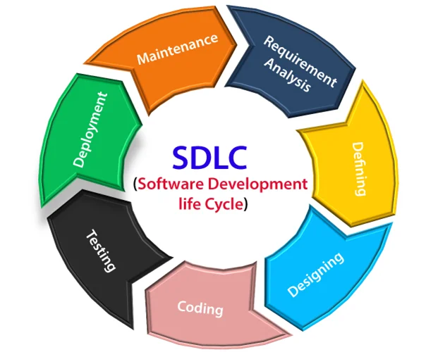Giai đoạn 3: Thiết kế

*Hình 7. Giai đoạn của Quy trình phát triển phần mềm*

Giai đoạn 4: Phát triển

Giai đoạn 5: Thử nghiệm

Giai đoạn 6: Cài đặt/ Triển khai

Giai đoạn 7: Bảo trì

1. Thu thập và phát triển yêu cầu (Requirement Analysis)

Giai đoạn này là đi tìm câu trả lời cho câu hỏi “Các vấn đề hiện tại là gì?”. Có thể nói giai đoạn này là quan trọng bật nhất của cả quy trình SDLC. Nó được thực hiện bởi các thành viên trong nhóm cấp cao với đầu vào từ tất cả các bên liên quan. Lập kế hoạch cho các yêu cầu đảm bảo chất lượng và nhận biết các rủi ro liên quan cũng được thực hiện ở giai đoạn này. Giai đoạn này cho ta một bức tranh rõ ràng hơn về phạm vi của toàn bộ dự án và các vấn đề, cơ hội và chỉ thị được dự đoán trước để kích hoạt dự án.

Kết quả của giai đoạn này là Tài liệu đặc tả yêu cầu phần mềm (Software Requirements Specification hay SRS). Điều quan trọng là giai đoạn đặc tả và phân tích yêu cầu chỉ tập trung vào những gì hệ thống phần mềm nên làm chứ không phải vào cách nó nên được thực hiện; nghĩa là, các chi tiết triển khai không được phép ảnh hưởng đến giai đoạn này.

Yêu cầu phần mềm có thể được phân thành hai loại: yêu cầu chức năng và yêu cầu phi chức năng, và SRS cần bao gồm cả hai loại yêu cầu này. SRS là một tài liệu quan trọng như cầu nối giữa những gì doanh nghiệp muốn và những gì được tài liệu dưới dạng bố cục, đặc điểm, quy trình mà hệ thống đang xây dựng. Dựa vào các yêu cầu phần mềm được ghi nhận rõ ràng trong SRS cũng giúp ước tính chi phí và thời gian cần có để hoàn thiện hệ thống. Đây cũng là cơ sở để tạo lập hợp đồng giữa các bên.

1. Lập kế hoạch (Plaining hay Defining)

Giai đoạn này là đi tìm câu trả lời cho câu hỏi “Chúng ta muốn gì?”. Quá trình lập kế hoạch được thực hiện sau khi giai đoạn phân tích yêu cầu được hoàn thành với sự trợ giúp của tài liệu “SRS”. Trong giai đoạn SDLC thứ hai này chúng ta cần xác định một số yếu tố:

* Ai sẽ lãnh đạo dự án
* Kết quả đầu ra hoặc triển khai dự kiến
* Số lượng các developer cần thiết cho dự án
* Dự án sẽ mất khoảng bao nhiêu thời gian
* Ngân sách cần thiết cho dự án
* Mọi cân nhắc về dự án cụ thể khác

Kết quả đầu ra của giai đoạn lập kế hoạch bao gồm: kế hoạch dự án, thời gian thực hiện chi tiết, ước tính chi phí và các yêu cầu mua sắm. Các tài liệu trong giai đoạn này thường bao gồm:

* Project Management Plan
* Project Charter (điều lệ) document

1. Thiết kế (Designing)

Giai đoạn này chúng ta đi tìm câu trả lời cho câu hỏi “Làm thế nào chúng xây được những gì chúng ta muốn?”. Trong giai đoạn thứ ba này, hệ thống và tài liệu thiết kế phần mềm được chuẩn bị theo tài liệu đặc tả yêu cầu, giúp xác định kiến trúc hệ thống tổng thể. Giai đoạn thiết kế này đóng vai trò là đầu vào cho giai đoạn tiếp theo của mô hình.

Có hai loại tài liệu thiết kế được phát triển trong giai đoạn này:

* Thiết kế cấp cao (High-Level Design - HLD)
* Mô tả ngắn gọn và tên của từng mô-đun
* Sơ lược về chức năng của mọi mô-đun
* Mối quan hệ giao diện và sự phụ thuộc giữa các mô-đun
* Các bảng cơ sở dữ liệu được xác định cùng với các yếu tố chính
* Sơ đồ kiến trúc hoàn chỉnh cùng với chi tiết công nghệ
* Thiết kế cấp thấp (Low-Level Design - LLD)
* Logic chức năng của các mô-đun
* Các bảng cơ sở dữ liệu, bao gồm loại và kích thước
* Toàn bộ chi tiết của giao diện
* Giải quyết tất cả các loại vấn đề phụ thuộc
* Danh sách các thông báo lỗi
* Hoàn thành đầu vào và đầu ra cho mọi mô-đun

Vào cuối giai đoạn này, tài liệu thiết kế (Software Design Document – SDD) được hoàn thành. SDD sẽ được xem xét bởi tất cả các bên liên quan (stackholders) và dựa trên các thông số khác nhau như đánh giá rủi ro, tính lâu dài của phầm mềm, các mô-đun thiết kế, hạn chế về ngân sách và thời gian, phương pháp thiết kế tốt nhất được lựa chọn cho sản phẩm…

1. Phát triển (Development)

Đã đến lúc “Tạo những gì chúng ta muốn”. Đây là giai đoạn dài nhất của quy trình SDLC. Giai đoạn phát triển là giai đoạn mà các developer thực sự viết code và xây dựng ứng dụng theo các tài liệu thiết kế và các thông số kỹ thuật đã vạch ra, sử dụng ngôn ngữ lập trình và framework đã được chọn. Các developer sẽ tuân theo mọi nguyên tắc viết code của công ty và sử dụng các công cụ khác nhau như trình biên dịch, trình gỡ lỗi và trình thông dịch. Các nhiệm vụ được chia thành các đơn vị hoặc mô-đun và được phân bổ cho các nhà phát triển cụ thể.

Kết quả của giai đoạn phát triển: các chứng năng của phần mềm mà chúng ta cần xây dựng

1. Kiểm thử (Testing)

Liệu “Chúng ta đã đạt được những gì chúng ta muốn chưa?”. Khi code hoàn tất, quá trình kiểm tra bắt đầu và các mô-đun được đánh giá và kiểm tra để tránh bất kỳ lỗi nào. Phần mềm đã xây dựng được xem xét toàn diện trong quá trình này và bất kỳ vấn đề nào được tìm thấy đều được giao cho các developers sửa chữa, thay đổi. Kiểm tra lại và kiểm tra hồi quy được tiến hành cho đến khi phần mềm đúng như kế hoạch của người sử dụng. Tester thường tham khảo tài liệu SRS để đảm bảo phần mềm phù hợp với tiêu chuẩn của khách hàng hay yêu cầu.

Kết quả của giai đoạn kiểm thử:

* Sản phẩm hoàn thiện hơn sau các lỗi được chỉnh sửa hoặc các yêu cầu còn thiếu được phát triển
* Testing report
* User Acceptant Test

1. Triển khai (Deployment)

“Hãy bắt đầu sử dụng những gì chúng ta đã xây dựng”. Ở giai đoạn này, mục tiêu là triển khai phần mềm tới môi trường production để người dùng có thể bắt đầu sử dụng. Tuy nhiên, nhiều công ty chọn triển khai phần mềm qua các môi trường triển khai khác nhau như môi trường thử nghiệm (testing) hoặc môi trường dàn dựng (staging). Điều này cho phép bất kỳ bên liên quan nào có thể trải nghiệm phần mềm một cách an toàn trước khi đưa ra sử dụng chính thức. Bên cạnh đó, điều này cho phép mọi sai sót cuối cùng được phát hiện và chỉnh sửa trước khi phát hành.

Kết quả của giai đoạn triển khai: Giai đoạn Ttriển khai hoàn thành khi phần mềm đã được đưa vào hoạt động thành công và thỏa mãn tất cả các yêu cầu kinh doanh và kỹ thuật thông qua việc xem xét và ký tên của các bên liên quan trong Implementation Report (báo cáo triển khai), và Maintenance Manual (Sổ tay Bảo trì) đã được giao cho mhóm bảo trì phần mềm, Training Manual (tài liệu đào tạo) đã được chuyển cho trainer / user và Tài liệu hướng dẫn sử dụng đã được chuyển đến người sử dụng.

1. Bảo trì

“Hãy giữ cho sản phẩm của chúng ta ổn định”. Sau khi triển khai một sản phẩm trên môi trường production, việc bảo trì sản phẩm sẽ bắt đầu. Trong giai đoạn này bất kỳ vấn đề nào xuất hiện cần được khắc phục hoặc bất kỳ cải tiến nào cần thực hiện sẽ được đánh giá và triển khai. Trong một số trường hợp, quy trình SDLC có thể lặp lại từ đầu (phát triển chức năng mới, thay đổi lớn trong phần mềm)

Kết quả của giai đoạn bảo trì: Một số kết quả của giai đoạn bảo trì là hệ thống hoạt động một cách hiệu quả nhất, phần mềm được cập nhật khi cần thiết và được nâng cấp khi có yêu cầu.

* Các phương pháp SDLC

Có nhiều mô hình (hay phương pháp) vòng đời phát triển phần mềm khác nhau được áp dụng trong quá trình phát triển phần mềm. Mỗi mô hình quy trình tuân theo một chuỗi các bước duy nhất cho kiểu của nó để đảm bảo sự thành công trong quá trình phát triển phần mềm. Một số phương pháp phổ biến như Mô hình thác nước (Waterfall model), Mô hình xoắn ốc (Spiral model), Mô hình agile, Mô hình Scrum, Mô hình tiếp cận lặp (Iterative model), Mô hình tăng trưởng (Incremental model). Mô hình chữ V (V model) … Nhưng ở đây ta chỉ nói rõ hơn về 2 mô hình phổ biến nhất là Agile và Scrum.

1. Mô hình Agile

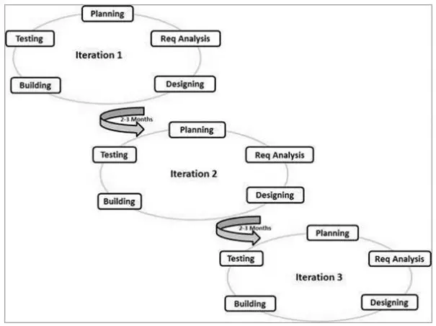

*Hình 8. Mô hình Agile*

Agile là một phương pháp phát triển phần mềm linh hoạt để làm sao đưa sản phẩm đến tay người dùng càng nhanh càng tốt và được xem như là sự cải tiến so với những mô hình cũ như mô hình “Thác nước (waterfall)” hay “CMMI”. Phương thức phát triển phần mềm Agile là một tập hợp các phương thức phát triển lặp và tăng dần trong đó các yêu cầu và giải pháp được phát triển thông qua sự liên kết cộng tác giữa các nhóm tự quản và liên chức năng.

* Mô tả:
* Dựa trên mô hình iterative and incremental.
* Các yêu cầu và giải pháp phát triển dựa trên sự kết hợp của các function.
* Trong Agile, các tác vụ được chia thành các khung thời gian nhỏ để cung cấp các tính năng cụ thể cho bản phát hành cuối.
* Ứng dụng:
* Có thể được sử dụng với bất kỳ loại hình dự án nào, nhưng cần sự tham gia và tính tương tác của khách hàng.
* Sử dụng khi khách hàng yêu cầu chức năng sẵn sàng trong khoảng thời gian ngắn.
* Ưu điểm
* Tăng cường tình thần làm việc nhóm và trao đổi công việc hiệu quả.
* Các chức năng được xây dựng nhanh chóng và rõ ràng, dế quản lý.
* Dễ dàng bổ sung, thay đổi yêu cầu.
* Quy tắc tối thiểu, tài liệu dễ hiểu, dễ sử dụng.
* Nhược điểm: Mô hình Agile được sử dụng rộng rãi trên thế giới nhưng cũng không đồng nghĩa với phù hợp với tất cả các dự án phần mềm.
* Không thích hợp để xử lý các phụ thuộc phức tạp.
* Có nhiều rủi ro về tính bền vững, khả năng bảo trì và khả năng mở rộng.
* Cần một team có kinh nghiệm.
* Phụ thuộc rất nhiều vào sự tương tác rõ ràng của khách hàng.
* Chuyển giao công nghệ cho các thành viên mới trong nhóm có thể khá khó khăn do thiếu tài liệu.

1. Mô hình Scrum

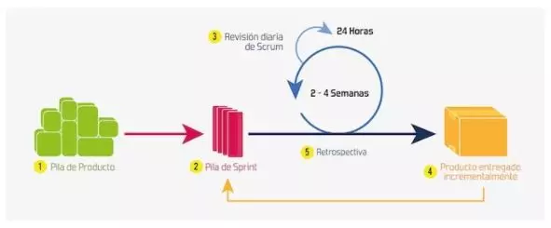

*Hình 9. Mô hình Scrum*

Scrum là gì? Scrum là một quy trình phát triển phần mềm theo phương pháp Agile. Chính vì thế, Scrum tuân thủ các nguyên tắc của Agile Manifesto.

Tuy nhiên, Agile và Scrum không phải là một. Hãy nhớ lại, Agile là gì? Agile là một phương pháp, bao gồm những giá trị cốt lõi và nguyên tắc nhất định còn Scrum là quy trình “hiện thực hoá” những giá trị và nguyên tắc của Agile.

* Mô tả:
* Chia các yêu cầu ra làm theo từng giai đoạn. Mỗi 1 giai đoạn(sprint) chỉ làm 1 số lượng yêu cầu nhất định.
* Mỗi một sprint thường kéo dài từ 1 tuần đến 4 tuần ( ko dài hơn 1 tháng).
* Đầu sprint sẽ lên kế hoạch làm những yêu cầu nào. Sau đó, sẽ thực hiện code và test. Cuối sprint là 1 sản phẩm hoàn thiện cả code lẫn test có thể demo và chạy được.
* Hoàn thành sprint 1, tiếp tục làm sprint 2, sprint... cho đến khi hoàn thành hết các yêu cầu.
* Trong mỗi 1 sprint thì sẽ có họp hàng ngày – daily meeting từ 15 – 20 phút. Mỗi thành viên sẽ báo cáo: Hôm qua tôi đã làm gì? Hôm nay tôi sẽ làm gì? Có gặp khó khăn gì không?
* Scrum là mô hình hướng khách hàng (Customer oriented).
* Các nhân tố tạo nên quy trình Scrum: Có 3 thành tố quan trọng cấu thành nên SCRUM:
* Tổ chức (Organization)
* Tổ chức nhóm dự án và Roles: Vài trò.
* Product Owner: Người sở hữu sản phẩm.
* ScrumMaster: Người điều phối.
* Development Team: Nhóm phát triển.
* Tài liệu (Atifacts): đó chính là các kết quả đầu ra.
* Product Backlog: Danh sách các chức năng cần phát triển của sản phẩm.
* Sprint Backlog: Danh sách các chức năng cần phát triển cho mỗi giai đoạn.
* Estimation:Kết quả ước lượng của team.
* Qui trình(Process): Qui định cách thức vận hành của SCRUM.
* Sprint Planning meeting: Hoạch định cho mỗi giai đoạn.
* Review: Tổng kết cho mỗi giai đoạn.
* Daily Scrum Meeting: Review hàng ngày.
* Tổ chức dự án:
* Product Owner
* Product Owner là người sở hữu sản phẩm, người quyết định sản phẩm có những chức năng nào và là người quyết định Product Backlog.
* Thông thường Role này được khách hàng hoặc người đại diện cho khách hàng đảm nhận.
* ScrumMaster
* Scrum Master là người đảm bảo các qui trình của Scrum được thực hiện đúng và thuận lợi.
* Development Team
* Một nhóm từ 4-7 kỹ sư phần mềm chịu trách nhiệm phát triển sản phẩm.
* Nhóm dự án phải làm việc với Product Owner để quyết định những gì sẽ làm trong Sprint (giai đoạn )này và kết quả sẽ ra sao.
* Thảo luận để đưa ra các giải pháp, ước lượng thời gian thực hiện công việc, họp đánh giá kết quả công việc.
* Product Backlog
* Product Backlog là danh sách các chức năng cần được phát triển của sản phẩm.
* Danh sách này do Product Owner quyết định.
* Thường xuyên được cập nhật để đáp ứng được nhu cầu thay đổi của khách hàng và dự án.
* Ưu điểm:
* Một người có thể thực hiện nhiều việc ví dụ như dev có thể test.
* Phát hiện lỗi sớm.
* Có khả năng áp dụng được cho những dự án mà yêu cầu khách hàng không rõ ràng ngay từ đầu.
* Nhược điểm:
* Trình độ của nhóm cần có một kỹ năng nhất định.
* Phải có sự hiểu biết về mô hình aglie.
* Khó khăn trong việc xác định ngân sách và thời gian.
* Luôn nghe ý kiến phản hồi từ khách hàng và thay đổi theo nên thời gian sẽ kéo dài.
* Vai trò của PO rất quan trọng, PO là người định hướng sản phẩm. Nếu PO làm không tốt sẽ ảnh hưởng đến kết quả chung.

### Các loại tài liệu mà BA cần biết

### User story (US)

User story (US) dùng để mô tả một nhu cầu /yêu cầu của người dùng. Đây là công cụ được sử dụng phổ biến trong Extreme Programming, Scrum và các phương pháp Agile khác để thể hiện nhu cầu người dùng. Thông thường, User story do khách hàng, hoặc đại diện của khách hàng, người thực sự hiểu nghiệp vụ và nắm bắt được chính xác yêu cầu của mình đối với nhóm phát triển.

Với những dự án thực hiện theo phương pháp Agile, họ tập trung vào cách nào là hiệu quả nhất để delivery sản phẩm tốt nhất đến cho khách hàng. Và loại tài liệu phổ biến được dùng đó là User story. User story được viết dưới dạng mong muốn của người dùng với hệ thống nhưng cũng chính là những chức năng mà hệ thống cần có. User Story thường được viết trên Card, giấy note, tài liệu Words, Excels… tùy dự án.

Các nhà thực hành agile thường sử dụng một khuôn mẫu nhất định để viết User Story. Một trong các mẫu ấy là:

Là <người dùng cụ thể \ vai trò> , tôi muốn <làm gì đó> để <phục vụ mục đích nào đó>.

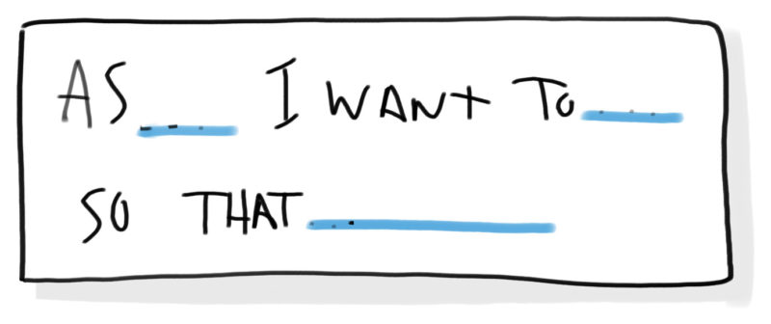

*Hình 10. User story*

Trên đây là cấu trúc thường thấy của một US. Và trong mỗi US sẽ có những AC (Acceptance Criteria) (tạm hiểu là những điều kiện mà phần mềm cần có để đáp ứng nhu cầu của người dùng). AC được viết ra nhằm mục đích:

* Xác định rõ ràng với các thành viên trong team của bạn cần thực hiện những phần nào trước (Cụ thể trong kì Sprint này cần làm những gì?)
* Đảm bảo mọi người có chung một cái hiểu đúng về vấn đề
* Là điều kiện mà tester dựa vào đó để kiểm thử US

Ví dụ về một US: Là một người dùng, tôi muốn đăng nhập vào hệ thống để mua sắm online.

Vậy để viết User story được tốt nhất, bạn có thể áp dụng theo phương pháp INVEST. Đây là từ viết tắt của:

* I – Independent: US có thể đứng độc lập như một chức năng của hệ thống hay không?
* N – Negotiable: US có thể thay đổi hay xóa đi mà không ảnh hưởng đến những phần còn lại của dự án hay không?
* V – Valuable: US này có thực sự hữu ích đối với người dùng cuối hay không?
* E – Estimable: Bạn có thể ước tính được độ rộng của US này hay không? Điều này sẽ giúp bạn quyết định xem liệu có nên tách ra US thành nhiều US không?
* S – Small: Liệu US này có vừa đủ thực hiện trong Sprint kì này không?
* T – Testable: Bạn có thể đánh giá được US này hay không?

### Use case (UC)

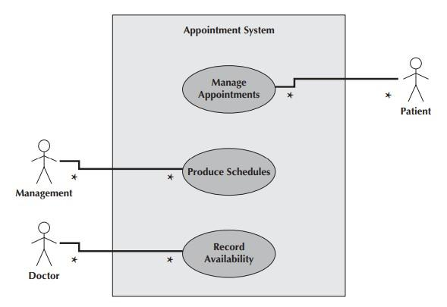

*Hình 11. Use case*

Use case cũng có vài điểm gần giống như một User Story nhưng nó sẽ mô tả cách tương tác giữa người dùng và phần mềm. Use Case là một mô tả đầy đủ về tất cả những trường hợp mà người dùng sử dụng phần mềm sẽ gặp phải. Đối với Use case thì tập trung vào các tác vụ thực hiện giữa người dùng và hệ thống. Vậy nên dễ hiểu, UC như một bản hướng dẫn cho team dev tập trung vào việc tạo ra các sản phẩm mang tính tập trung vào người dùng là chính. Điều này cũng giúp các bên liên quan không bị hiểu sai về thiết kế sản phẩm.

Qua đó, giúp người lập trình nắm bắt những cách giúp người dùng tương tác với phần mềm để đạt kết quả mong muốn. Đồng thời, loại bỏ những thao tác sai khiến người dùng không đạt kết quả khi sử dụng phần mềm.

****Các thành phần có trong Use Case:

* Tác nhân (Actor):
* Là người hoặc hệ thống bên ngoài tương tác với hệ thống
* Tên/vai trò của tác nhân đặt bên dưới biểu tượng

*Hình 12. Actor*

* Đặt bên ngoài đường biên hệ thống
* Có thể có mối quan hệ thừa kế với tác nhân khác
* Use case:
* 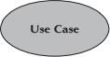Biểu diễn chức năng chính của hệ thống
* Có thể có mối quan hệ: include hoặc extend với use case khác
* Đặt bên trong đường biên hệ thống

*Hình 13. Use case*

* Tên use case: Động từ + bổ ngữ
* 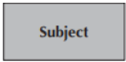Đường biên hệ thống:
* Biểu diễn phạm vi của một hệ thống hoặc một quy trình nghiệp vụ
* Tên hệ thống/quy trình đặt phía trên của đường biên

*Hình 14. Đường biên hệ thống*

* 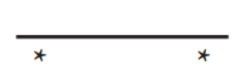Mối quan hệ liên kết:
* Liên kết actor và use case có liên quan

*Hình 15. Quan hệ liên kết*

* Mối quan hệ Include:
* Biểu diễn mối quan hệ giữa 2 use case
* ****Thể hiện việc một use case lớn được chia ra thành các use case nhỏ hoặc thể hiện sự dùng lại.

*Hình 16. Quan hệ Include*

* Mối quan hệ extend:
* 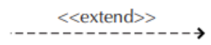Biểu diễn mối quan hệ giữa 2 use case

*Hình 17. Quan hệ Extend*

* ****Thể hiện một use case được tạo ra để bổ sung chức năng cho một use case có sẵn và được sử dụng trong một điều kiện nhất định nào đó.
* Mối quan hệ tổng quát hóa:

Thể hiện quan hệ thừa kế giữa các Actor hoặc giữa các

*Hình 18. Quan hệ tổng quát hóa*

Use Case với nhau.

* Đặc tả Use Case: Có hai phương pháp để đặc tả Use Case như sau:
* Phương pháp 1: Viết đặc tả cho các Use Case.
* Phương pháp 2: Dùng các bản vẽ như Activity Diagram hoặc Sequence Diagram để đặc tả Use Case.
* Xây dựng sơ đồ Use case:

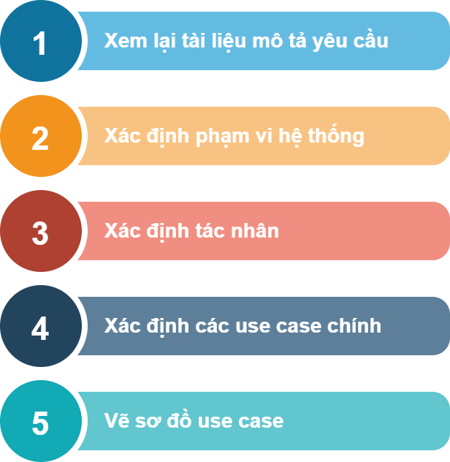

*Hình 19. Xây dựng sơ đồ Use case*

### Workflow

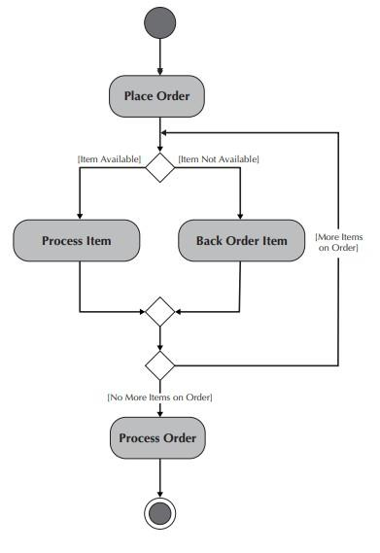

*Hình 20. Workflow*

Workflow là tập hợp các tác vụ hoặc trình tự cố định được thực hiện để mô tả các hoạt động, luồng xử lý trong quy trình nghiệp vụ. Sơ đồ này giúp ta thấy được chính xác công việc được thực hiện như thế nào hay có thể dùng nó để thiết kế một trình tự công việc khoa học và mang lại hiệu quả cao.

Các thành phần của Workflow:

* 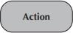Action

*Hình 21. Action*

* Biểu diễn một hành động đơn giản, không phân nhỏ được
* Tên hành động viết trong hình
* 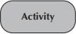Activity

*Hình 22. Activity*

* Biểu diễn một tập hợp các action
* Tên viết trong hình
* 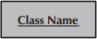Object

*Hình 23. Object*

* Biểu diễn một đối tượng
* Control flow
* Biểu diễn thứ tự thực hiện

*Hình 24. Control flow*

* Object flow
* Biểu diễn luồng của một đối tượng từ hành động này tới hành động khác

*Hình 25. Object flow*

* Begin
* Biểu diễn điểm bắt đầu của một sơ đồ hoạt động

*Hình 26. Begin*

* Final - activity
* Dùng để dừng tất cả các luồng điều khiển và luồng của đối tượng trong một hoạt động

*Hình 27. Final - activity*

* Final - flow
* Dùng để dừng một luồng điều khiển hoặc luồng đối tượng cụ thể

*Hình 28. Final - flow*

* 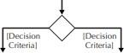Decision

*Hình 29. Decision*

* Biểu diễn sự rẽ nhánh
* Merge
* 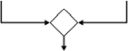Gộp các đường quyết định/rẽ nhánh khác nhau

*Hình 30. Merge*

* Fork
* 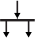Dùng để chia hành động thành các hoạt động song song song

*Hình 31. Fork*

* Join
* Dùng để gộp các hành động song song lại

*Hình 32. Join*

* 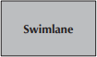Swimlane
* Dùng để chia sơ đồ hoạt động thành các hàng hoặc các cột để gán các hoạt động cho các nhân hoặc đối tượng chịu trách nhiệm

*Hình 33. Swinlane*

* Một số lưu ý khi vẽ sơ đồ hoạt động: Mỗi sơ đồ hoạt động NÊN:
* Có 1 điểm bắt đầu, đặt ở góc trên cùng bên trái
* Có 1 điểm final-activity, đặt ở góc dưới cùng bên phải
* Quy trình tạo sơ đồ hoạt động

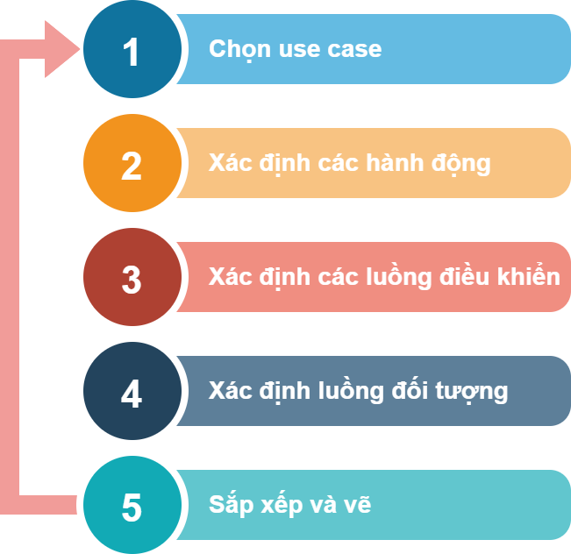

*Hình 34. Quy trình tạo sơ đồ hoạt động*

### Tài liệu BRD, SRS, FRS

1. Business Requirement Document – BRD

Theo định nghĩa được công nhận trên toàn thế giới về BRD là: Tập hợp các yêu cầu nghiệp vụ và yêu cầu của các bên liên quan (BRD ghi lại những mong muốn của doanh nghiệp hơn là các yêu cầu)

BRD thường là loại tài liệu có đầu tiên trong quy trình phát triển của tổ chức. Nó mô tả chiến lược của công ty (Company’s high-level goals) mà họ đang nỗ lực để đạt được trong tương lai bằng cách tạo ra một sản phẩm/ dịch vụ. Bên cạnh đó, BRD còn bao gồm mối quan tâm/ nhu cầu của các bên liên quan đến sản phẩm/dịch vụ cuối cùng. Nói cách khác, BRD là câu trả lời cho câu hỏi “Tại sao?” Có các yêu cầu trên, kết quả mong đợi – sự thay đổi gì từ hệ thống.

Ví dụ về BRD: Công ty muốn cải thiện hiệu suất làm việc bằng cách theo dõi thời gian dành cho từng hoạt động của nhân viên.

Người BA luôn luôn là người chuẩn bị tài liệu này sau những buổi nói chuyện đầu tiên với doanh nghiệp và các bên liên quan. Sự xác nhận cuối cùng lại từ những bên liên quan chính sẽ là đảm bảo rằng BA đã nắm bắt chính xác kì vọng của họ cũng như tại sao họ muốn như vậy (context của doanh nghiệp)

Đối tượng sử dụng BRD là các nhà tài trợ, quản lí cấp cao, quản lí cấp trung và BA.

1. Software Requirement Documen Specifications – SRS

Tên gọi khác: Product Requirements Document (PRD) hay System Requirements Specification(SRS)

Sau khi đã chuẩn bị tài liệu BRD, tức là đã trả lời được câu hỏi “Tại sao?” Cần xây dựng hệ thống này, sẽ đến bước tìm câu trả lời cho câu hỏi “Cái gì?”, tức là những yêu cầu nào được đặt ra để đáp ứng được nhu cầu của doanh nghiệp.

Theo định nghĩa quốc tế, SRS là tài liệu yêu cầu có cấu trúc và chi tiết, bao gồm các yêu cầu chức năng (The Functional Requirtements, dùng để minh họa hành vi người dùng) và Phi chức năng (Non-Functional Requirements – miêu tả đặc điểm) cùng tất cả trường hợp khác mà phần mềm cần đáp ứng.

Vi dụ: Các modules cần có cho hệ thống theo dõi nhân viên như sau

* Module đăng nhập: Xác thực người dùng dựa trên thông tin đăng nhập đã nhập vào hệ thống, và chỉ cho phép người dùng đã đăng kí đăng nhập.
* Module Administrator: Bao gồm các chức năng cho phép quản trị viên quản lí người dùng: Thêm, chỉnh sửa, xóa người dùng; phân quyền / nhóm người dùng, thêm dự án,…
* Module nhân viên: Bao gồm các chức năng giúp nhân viên ghi nhận lại thời gain và các công việc mà họ đã làm, chỉnh sửa thông tin cá nhân, xem báo cáo ngày làm việc,…
* Module báo cáo: Dành riêng cho Admin, cho phép họ trích xuất ra các báo cáo về nhân viên, dự án. Admin cũng có quyền xuất tài liệu dưới các file như .xlsx hoặc .pdf.

SRS là một tài liệu quan trọng như cầu nối giữa những gì doanh nghiệp muốn và những gì được tài liệu dưới dạng bố cục, đặc điểm, quy trình mà hệ thống đang xây dựng.

Dựa vào các yêu cầu phần mềm được ghi nhận rõ ràng trong SRS cũng giúp ước tính chi phí và thời gian cần có để hoàn thiện hệ thống. Đây cũng là cơ sở để tạo lập hợp đồng giữa các bên.

Nếu BRD do các BA chuẩn bị thì SRS sẽ được làm bởi các nhà phân tích hệ thống (the system analyst - SA). Tuy nhiên, trong thực tế ở một số doanh nghiệp, không có SA thì BA sẽ là người làm chuyện này. Lúc này, người BA cần tiến hành tổng hợp yêu cầu của từng bên liên quan, phân tích chi tiết các chức năng của phần mềm và liệt kê lại các yêu cầu kĩ thuật đối với từng chức năng đó. Điều đó đảm bảo rằng, từng yêu cầu được liệt kê trong SRS sẽ đáp ứng các mục tiêu kinh doanh có trong BRD.

Đối tượng sử dụng SRS là quản lí dự án, chuyên gia tư vấn trong lĩnh vực (Subject Matter Experts), trưởng bộ phận kỹ thuật và thực thi.

Chú ý: Trong một số doanh nghiệp hoặc dự án nhỏ sẽ không cần sử dụng đến SRS vì trong BRD chi tiết đã bao gồm các yêu cầu chức năng và phi chức năng của hệ thống.

1. Functional Requirement Specifications – FRS

Tên gọi khác: Functional Specifications Document (FSD), Functional Specification (FS), Product Specification, and Functional SpecsProjec(FS).

FRS là loại tài liệu chi tiết nhất trong 3 loại trên, và sẽ là loại tài liệu cuối cùng trả lời cho câu hỏi “Như thế nào?”, tức là hệ thống dự kiến sẽ hoạt động như thế nào để làm thỏa mãn các yêu cầu nêu trong BRD và SRS.

Theo định nghĩa đã được công nhận, FRS là tài liệu chi tiết để xây dựng đầy đủ các tiểu tiết có trong yêu cầu chức năng của dự án.

Ví dụ: Trong module đăng nhập sẽ có các chi tiết:

* Nhập username: Là hộp văn bản cho phép người dùng nhập tên đăng nhập theo địa chỉ email công ty đã đăng kí cho họ
* Nhập password: Là hộp văn bản cho phép người dùng nhập mật khẩu. Mật khẩu không được hiển thị và được mã hóa dưới dạng dấu ‘*’.
* Nút submit: Khi click vào nút này, hệ thống sẽ xác nhận thông tin đăng nhập đã đúng hay chưa. Trong trường hợp tên đăng nhập hoặc mật khẩu không đúng sẽ hiện thông báo “Tên đăng nhập/ Mật khẩu không đúng”, …

FRS xây dựng các mô tả chi tiết, rõ ràng từng yêu cầu chức năng trong từng trường, và tương tác của người dùng trên từng trang của hệ thống.

FRS được thể hiện dưới các process flow diagrams (tạm dịch: sơ đồ dòng quy trình), UML diagrams, wireframs.

FRS được tạo từ quan điểm của người dùng và cách mà hệ thống sẽ tương tác với họ. Lúc này, team Dev sẽ phải rõ chính xác họ cần làm gì và team QA/testing cần biết có những kịch bản test nào cho hệ thống.

Tài liệu FRS do BA hoặc SA chuẩn bị, và sau khi hoàn thành sẽ đưa cho quản lí dự án xem xét. Tiếp theo, FRS sẽ được được đưa cho khách hàng, xác nhận lại lần cuối. Một khi đã có sự xác nhận của các bên, tài liệu này sẽ là bản tiêu chuẩn về cách thức hoạt động của phần mềm.

Đối tượng sử dụng FRS là trưởng bộ phận kỹ thuật, Team Dev và Team Testing.

## Các công cụ hỗ trợ cho BA

### Balsamiq

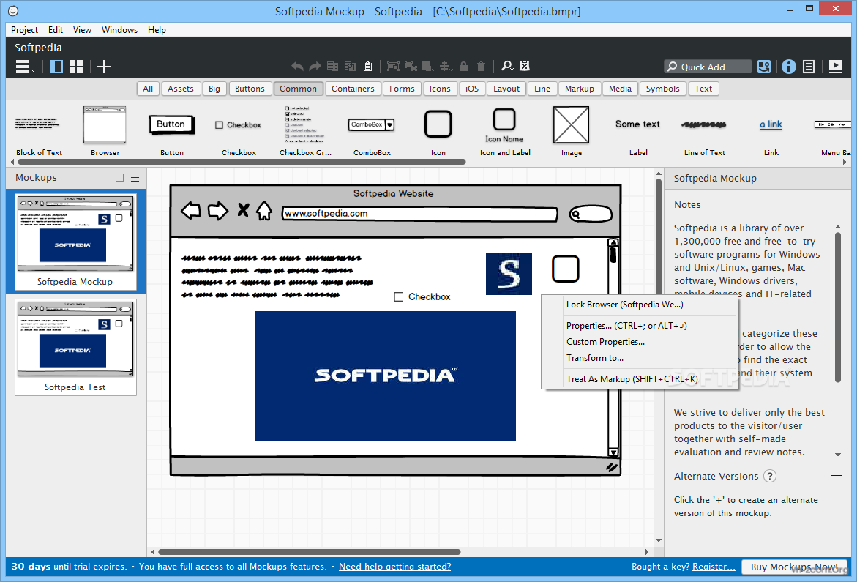

*Hình 35. Balsamiq*

Balsamiq Wireframes là một công cụ đồ họa nhỏ để phác thảo giao diện người dùng cho Web/App.

Balsamiq ra đời vào 2008 với mục tiêu giúp người dùng tập trung vào giai đoạn hình thành,xây dựng ý tưởng trong quy trình phát triển sản phẩm.Và đặc biệt là tập trung vào cấu trúc hơn là màu sắc.Nên bạn nhìn sẽ thấy chủ yếu 2 màu đen trắng như vẽ bút chì vậy. Ưu điểm của Balsamiq Blaoman sử dụng thấy đó là cực dễ xài chỉ sau 1 tuần tập trung sử dụng là đã có thể khá thành thạo công cụ này.

Thư viện hỗ trợ của Balsamiq thì rất đa dạng và tối ưu, chủ yếu dùng thiết kế Web/App cực nhanh và còn có thể share.

Balsamiq thì có 2 phiên bản chính đó là desktop và Balsamiq cloud để bạn có thể sử dụng cá nhân hoặc share cho team khi làm dự án.

### Figma

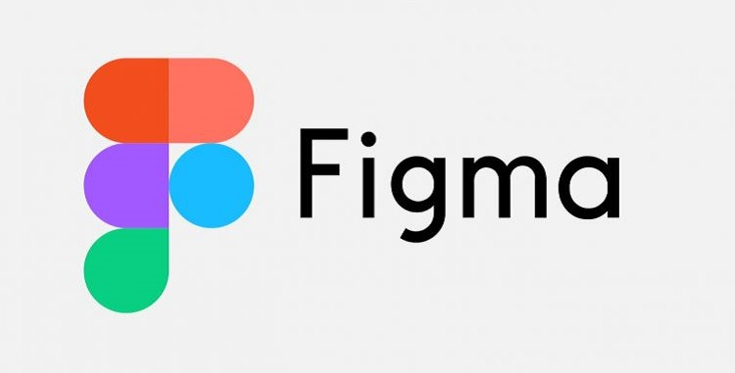

*Hình 36. Figma*

Figma là một phần mềm bao gồm nhiều công cụ thiết kế mạnh mẽ trên nền tảng website, giúp các lập trình viên sáng tạo không giới hạn giao diện người dùng để thiết kế tạo mẫu. Hoặc bạn có thể tạo bài đăng trên các mạng xã hội cùng nhiều dự án thiết kế khác. Các designer có thể sử dụng Figma để thiết kế giao diện website, ứng dụng trực tuyến mà không cần phải tải về máy.

Điểm đặc biệt ở Figma là các công cụ được cung cấp hoàn toàn miễn phí và lưu trữ thông qua hệ thống lưu trữ đám mây. Figma được đánh giá là một trong những công cụ thiết kế quốc dân mà bất cứ Designer website nào cũng cần sử dụng khi làm việc.

Bản thử nghiệm của Figma được ra mắt lần đầu vào năm 2015 và chính thức sử dụng vào tháng 09 năm 2016. Nó đã tạo được vị thế riêng trong cộng đồng thiết kế và đến năm 2019, Figma Community đã ra đời. Tại đây, các nhà thiết kế website có thể xuất bản các tác phẩm của mình để người khác xem và phối lại tùy nhu cầu.

Ưu điểm nổi bật của Figma:

* Khả năng tương thích với nhiều hệ điều hành khác nhau như Windows, Linux, MacOS,....
* Phù hợp để làm việc nhóm, các thành viên có thể tương tác với nhau một cách dễ dàng
* Trang bị nhiều công cụ plugin mạnh mẽ
* Thiết kế nhiều layout trong một sản phẩm
* Xuất được đa dạng file ảnh cực sắc nét
* Hỗ trợ lưu trữ đám mây

### Jira Software



Hình . Jira

Jira là một ứng dụng theo dõi và quản lý lỗi / vấn đề trong dự án, được phát triển bởi công ty phần mềm Atlassian của Australia. Cách thức hoạt động của JIRA dựa vào trọng tâm là kết quả công việc, có thể sử dụng ngay và linh hoạt khi sử dụng.

* Tính năng cơ bản của Jira:
* Quản lý, theo dõi tiến độ của dự án
* Quản lý các tasks, bugs, cải tiến, tính năng mới hoặc bất kỳ vấn đề gì xảy ra
* Tạo ra và lưu lại những bộ lọc có cấu hình cao (dynamic queries) xuyên suốt mọi vấn đề trong hệ thống; chia sẻ bộ lọc với người sử dụng khác, hoặc đăng ký và nhận được các kết quả qua hệ thống thư điện tử định kỳ
* Xây dựng quy trình làm việc tương thích với yêu cầu của từng dự án
* Bảng dashboard cung cấp cho mỗi người dùng một không gian riêng để xem mọi thông tin liên quan đến cá nhân
* Cung cấp nhiều loại báo cáo thống kê với nhiều loại biểu đồ khác nhau phù hợp với nhiều loại hình dự án và đối tượng người dùng
* Ưu nhược điểm của phần mềm Jira

1. Ưu điểm

* Jira có chức năng phân quyền cực kỳ chi tiết, không chỉ phân quyền trong dự án chung, mà còn phân quyền đối với từng nhiệm vụ, giúp team công nghệ bảo vệ thông tin độc quyền của mình.
* Dễ dàng tích hợp với các hệ thống khác (như Email, Excel, RSS,...)
* Hệ thống module và bộ công cụ phát triển bổ trợ cho phép tùy biến, mở rộng và tích hợp Jira vào trong hệ thống hiện tại
* Jira được phát triển sử dụng chuẩn HTML và được thử nghiệm với tất cả các trình duyệt phổ biến hiện nay.
* Có thể chạy trên hầu hết các nền tảng phần cứng, hệ điều hành và cơ sở dữ liệu
* Mỗi màn hình trong Jira có một phiên bản có thể in đảm bảo việc luân chuyển bản cứng một cách dễ dàng
* Có thể tích hợp trực tiếp với code trên môi trường phát triển, là một công cụ hoàn toàn phù hợp với các developer

1. Nhược điểm

* Chi phí cao
* Tốn nhiều thời gian và công sức để setup nên chỉ phát huy tối ưu hiệu quả với dự án lớn, không phù hợp với dự án vừa và nhỏ (dưới 3 tháng)
* Ngôn ngữ tiếng Anh với nhiều thuật ngữ khó sử dụng
* Quy trình làm việc phức tạp đòi hỏi phải tìm hiểu kỹ lưỡng
  1. **Kết chương 2**

Tóm tắt lại, phần này trình bày các khái niệm, lý thuyết cơ bản về Phân tích nghiệp vụ của BA như là những thuật ngữ chính và ý nghĩa của nó, các loại tài liệu cần thiết, hay các công cụ dùng để hỗ trợ cho BA. Đây là đều là những khái niệm quan trọng và giúp ích cho công việc của các BA.

# PHÂN TÍCH VÀ THIẾT KẾ HỆ THỐNG

## Giới thiệu về đề tài

### Mục đích, phạm vi đề tài:

### Mục đích

Tài liệu này nhằm hướng dẫn lập kế hoạch, phân tích và thiết kế một hệ thống quản lý thư viện cụ thể, với đầy đủ và chi tiết các chức năng về hệ thống quản lý của thư viện, từ đó ta có thể tạo ra được một phần mềm hoàn chỉnh về góc độ quản lý thư viện cũng như trải nghiệm của độc giả về hệ thống này.

### Phạm vi

* Mô tả được vai trò và hành vi của người dùng hệ thống
* Nêu ra được những yêu cầu và vấn đề của người dùng về hệ thống
* Đưa ra những mô tả ngắn gọn về các chức năng của hệ thống

### Công cụ hỗ trợ

Draw.io

Figma

Google meet

Telegram

## Đặc tả và phân tích yêu cầu hệ thống

### Phân tích yêu cầu người dùng

|  |  |  |  |
| --- | --- | --- | --- |
| Chức năng | Nhóm chức năng | Người dùng | Mô tả |
| Đăng nhập |  | Thủ thư, Độc giả | Là người dùng tôi muốn đăng nhập vào hệ thống |
| Thay đổi trạng thái độc giả | Quản lý độc giả | Thủ thư | Là thủ thư tôi muốn thay đổi thông tin trạng thái độc giả |
| Thêm tài liệu | Quản lý tài liệu | Thủ thư | Là thủ thư tối muốn thêm thông tin tài liệu |
| Sửa thông tin tài liệu | Là thủ thư tôi muốn sửa thông tin tài liệu |
| Thay đổi trạng thái tài liệu | Là thủ thư tôi muốn thay đổi trạng thái tài liệu |
| Lập phiếu mượn | Quản lý mượn/trả tài liệu | Thủ thư | Là thủ thư tôi muốn lập phiếu mượn cho độc giả sử dụng |
| Thay đổi thông tin phiếu mượn | Là thủ thư tôi muốn sửa thông tin của phiếu mượn |
| Xóa phiếu mượn | Là thủ thư tôi muốn xóa phiếu mượn |
| Xử lý yêu cầu trả | Là thủ thư tôi muốn xử lý nhanh chóng yêu cầu trả tài liệu của độc giả |
| Xử lý vi phạm | Xử lý vi phạm | Thủ thư | Là thủ thư tôi muốn xử lý các vi phạm của độc giả như làm mất, hỏng, trả muộn và thông báo biện pháp xử lý đến độc giả |
| Tìm kiếm tài liệu | Tìm kiếm thông tin | Thủ thư, Độc giả | Là người dùng tôi muốn tìm thông tin của tài liệu |
| Tìm kiếm độc giả | Thủ thư | Là thủ thư tôi muốn tìm kiếm thông tin của độc giả |
| Tìm kiếm thông tin mượn/trả | Là thủ thư tôi muốn tìm kiếm thông tin của các phiếu mượn |
| Đăng ký đặt mượn tài liệu | Đăng ký đặt mượn tài liệu | Độc giả | Là độc giả tôi muốn đăng ký mượn những tài liệu muốn đọc |
| Nhận thông báo | Nhận thông báo | Độc giả | Là độc giả tôi muốn được nhận thông báo về vi phạm mượn trả và yêu cầu đăng ký mượn tài liệu được duyệt hay chưa |

*Bảng 1. User story*

### Đặc tả yêu cầu chức năng

### Mô tả bài toán

Thư viện trường Đại học Kinh tế - Đại học Đà Nẵng có một số lượng lớn các loại sách và tài liệu quan trọng và cần thiết, do vậy cần phải có một phương pháp và hệ thống ghi nhận các hoạt động quản lý thư viện hiệu quả cho nhà trường. Để có thể phục vụ cho độc giả một cách nhanh chóng, chính xác kể cả lúc mượn và lúc trả thì hệ thống cần phải có các chức năng quản lý, theo dõi các tài liệu và cũng như độc giả. Hệ thống cũng cần phải có chức năng thống kế, báo cáo để có thể tổng hợp các tình trạng mượn sách cũng như kiểm soát số lượng sách có trong thư viện. Thêm nữa chức năng quản lý vi phạm cũng cần phải có trong hệ thống để xử lý các độc giả trả tài liệu quá hạn và đưa ra biện pháp kỷ luật cụ thể.

Bên cạnh việc xây dựng các chức năng phục vụ cho thủ thư, thì cũng cần phải có các chức năng phục vụ cho độc giả như là có thể tìm kiếm thông tin tài liệu trên hệ thống và có thể đăng ký đặt mượn tài liệu trực tiếp trên hệ thống mà không cần phải đến thư viện để đăng ký mượn như truyền thống.

### Yêu cầu chức năng

a. Đăng nhập: Để sử dụng các chức năng của hệ thống, người dùng cần phải đăng nhập vào hệ thống

b. Quản lý độc giả: Hệ thống cho phép xem thông tin và thay đổi trạng thái của độc giả.

- Thay đổi trạng thái độc giả

c. Quản lý tài liệu: Hệ thống cho phép quản ký toàn bộ thông tin của tất cả tài liệu có thể thêm, sửa và thay đổi trạng thái tài liệu.

- Thêm tài liệu

- Sửa thông tin tài liệu

- Thay đổi trạng thái tài liệu

d. Quản lý mượn/trả tài liệu: Hệ thống cho phép quản lý việc mượn/trả tài liệu của độc giả, hỗ trợ tạo, xóa phiếu mượn.

- Lập phiếu mượn

- Thay đổi thông tin phiếu mượn

- Xóa phiếu mượn

- Xử lý yêu cầu trả

e. Xử lý vi phạm: Hệ thống sẽ theo dõi, tổng hợp các trường hợp vi phạm của độc giả và đồng thời thông báo cho độc giả về thông tin vi phạm.

- Xử lý làm mất, hư hỏng tài liệu

- Xử lý trả muộn

f. Tìm kiếm thông tin: Hệ thống cho phép tìm kiếm thông tin chi tiết về các độc giả, tài liệu và thông tin phiếu mượn trả được lưu trên hệ thống.

- Tìm kiếm độc giả

- Tìm kiếm tài liệu

- Tìm kiếm thông tin mượn trả

g. Đăng ký đặt mượn tài liệu: Hệ thống cho phép độc giả đăng ký đặt mượn tài liệu trực tiếp trên hệ thống.

h. Nhận thông báo:

- Thông báo thông tin vi phạm

- Thông báo yêu cầu được xử lý

### Yêu cầu phi chức năng:

- Yêu cầu về hoạt động: Hoạt động trên nền tảng Web. Hệ thống backup định kỳ, định thời gian tự động sao lưu. Server hoạt động phải ổn định.

- Yêu cầu về hiệu năng: Thời gian phản hồi, tốc độ tải nhanh, không quá 1s/thao tác. Phạm vi truy cập: Tối đa 200 người cùng một lúc

- Yêu cầu về bảo mật: Tài khoản quản trị viên cũng là tài khoản thủ thư có mức bảo mật và quyền truy cập ở mức cao nhất. Bảo mật thông tin của thủ thư cũng như thông tin độc giả.

- Yêu cầu về văn hóa, chính trị: Sử dụng 2 ngôn ngữ Tiếng Anh và Tiếng Việt. Các tài liệu trong thư viện phải tuân thủ theo quy định về bản quyền.

- Yêu cầu về giao diện: Giao diện đơn giản, phông chữ to, rõ ràng. Màu sắc chủ đạo nhẹ nhàng, dịu mắt. Giao diện dễ sử dụng, không quá cầu kỳ.

### Mô hình triển khai

### Biểu đồ Use case

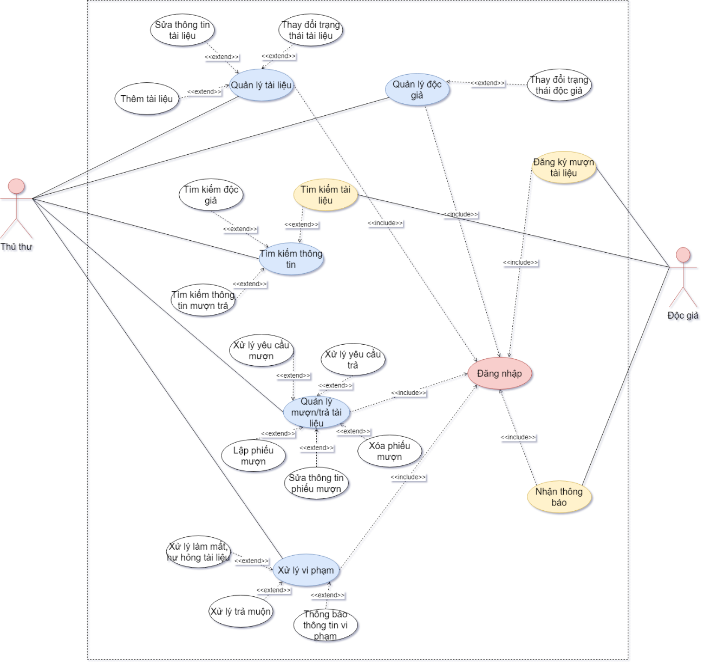

*Hình 38. Use case Tổng quát hệ thống*

### Danh sách các Actor của hệ thống

|  |  |  |
| --- | --- | --- |
| STT | Tên Actor | Ý nghĩa |
| 1 | Thủ thư | Là người sử dụng các chức năng quản trị của hệ thống và quản lý các thông tin liên quan đến độc giả và tài liệu, thực hiện các giao dịch mượn và trả sách |
| 2 | Độc giả | Là người thực hiện các chức năng liên quan đến tìm kiếm tài liệu, đăng ký mượn/ trả sách và Nhận thông báo |

*Bảng 2. Danh sách Actor của hệ thống*

### Danh sách các Use case

|  |  |  |  |
| --- | --- | --- | --- |
| STT | Tên Use case | | Ghi chú |
| 1 | U1. Đăng nhập | |  |
| 2 | U2. Quản lý độc giả | |  |
|  | U2.1. Thay đổi trạng thái độc giả |
| 3 | U3. Quản lý tài liệu | |  |
|  |  | U3.1. Thêm tài liệu |
|  |  | U3.2. Sửa thông tin tài liệu |
|  |  | U3.3. Thay đổi trạng thái tài liệu |
| 4 | U4. Quản lý mượn trả tài liệu | |  |
|  | U4.1. Lập phiếu mượn |
|  | U4.2. Thay đổi thông tin phiếu mượn |
|  | U4.4. Xóa phiếu mượn |
|  | U4.5. Xử lý phiếu mượn |
| 5 | U5. Xử lý vi phạm | |  |
|  | U5.1. Xử lý làm mất, hư hỏng tài liệu |
|  | U5.2. Xử lý trả muộn |
| 6 | U6. Tìm kiếm thông tin | |  |
|  | U6.1. Tìm kiếm độc giả |
|  | U6.2. Tìm kiếm tài liệu |
|  | U6.3. Tìm kiếm thông tin mượn trả |
| 7 | U7. Đăng ký đặt mượn tài liệu | |  |
| 8 | U8. Thông báo | |  |
|  |  | U8.1. Thông báo thông tin vi phạm |  |
|  |  | U8.2. Thông báo yêu cầu được xử lý |  |

*Bảng 3. Danh sách các Use case*

### Đặc tả chi tiết các Use case:

a. UC đăng nhập:

|  |  |  |  |
| --- | --- | --- | --- |
| *Tên Usecase* | Đăng nhập | ID | U1 |
| *Actor* | Người dùng (Thủ thư, Độc giả) | | |
| *Mục đích* | Người dùng đăng nhập để sử dụng hệ thống | | |
| *Precondition* | Không | | |
| *Main Flow* | |  |  | | --- | --- | | User | System | | 1. Khi người dùng chọn đăng nhập từ giao diện màn hình chính | 1. Hệ thống hiển thị màn hình giao diện đăng nhập | | 1. Người dùng tiến hành nhập thông tin đăng nhập vào hệ thống | 1. Hệ thống xác thực thông tin đăng nhập | |  | 1. Sau khi xác thực thành công hệ thống hiển thị giao diện chính của người dùng | | | |
| *Post Condition* | Hệ thống ghi nhận đăng nhập thành công | | |
| *Exception Flow* | * Hệ thống xác thực thông tin đăng nhập sai * Người dùng thoát khi đang đăng nhập hệ thống | | |
| *Alternative Flow* | * 1. Hệ thống xác thực thông tin đăng nhập sai như sai tên đăng nhập, sai mật khẩu * Hệ thống thông báo lỗi đăng nhập (sai tên đăng nhập, sai mật khẩu) * Người dùng tiến hành nhập lại thông tin đăng nhập và tiếp tục các bước sau | | |

*Bảng 4. Use case Đăng nhập*

b. UC quản lý độc giả

|  |  |  |  |
| --- | --- | --- | --- |
| *Tên Usecase* | Thay đổi trạng thái độc giả | ID | U2.1 |
| *Actor* | Thủ thư | | |
| *Mục đích* | Thay đổi trạng thái của độc giả | | |
| *Precondition* | Thủ thư đã đăng nhập vào hệ thống | | |
| *Main Flow* | |  |  | | --- | --- | | User | System | | 1. Khi thủ thư chọn chức năng quản lý độc giả từ giao diện chính | 1. Hệ thống hiển thị giao diện quản lý độc giả và danh sách các độc giả có trong CSDL | | 1. Thủ thư chọn một Độc giả trong danh sách Độc giả | 1. Hệ thống hiển thị Form thông tin độc giả vừa chọn gồm: Mã độc giả, Tên độc giả, Ngày sinh, MSSS, SĐT, Địa chỉ | | 1. Thủ thư nhận chọn Thay đổi trạng thái độc giả | 1. Hệ thống cập nhật thông tin vừa thay đổi vào CSDL và thông báo cập nhật thành công | | | |
| *Post Condition* | Trạng thái của độc giả thay đổi thành công | | |
| *Exception Flow* | * Hệ thống cập nhật thông tin vào CSDL không thành công * Thủ thư chọn thoát khi hệ thống đang cập nhật thay đổi | | |
| *Alternative Flow* | * 1. Hệ thống cập nhật thông tin vào CSDL không thành công * Hệ thống thông báo lỗi cập nhật không thành công và quay lại bước 2 * Thủ thư tiếp tục thực hiện các bước tiếp theo | | |

*Bảng 5. Use case Thay đổi trạng thái độc giả*

c. UC quản lý tài liệu

|  |  |  |  |
| --- | --- | --- | --- |
| *Tên Usecase* | Thêm tài liệu | ID | U3.3 |
| *Actor* | Thủ thư | | |
| *Mục đích* | Thêm thông tin về tài liệu mới | | |
| *Precondition* | Thủ thư đã đăng nhập vào hệ thống | | |
| *Main Flow* | |  |  | | --- | --- | | User | System | | 1. Khi thủ thư chọn chức năng quản lý tài liệu từ giao diện chính | 1. Hệ thống hiển thị giao diện quản lý tài liệu và danh sách các tài liệu có trong CSDL | | 1. Thủ thư chọn Thêm tài liệu từ giao diện màn hình | 1. Hệ thống hiển thị Form nhập thông tin tài liệu gồm: Mã tài liệu, Tên tài liệu, Tên tác giả, Loại tài liệu, Lĩnh vực, Nhà xuất bản, Năm xuất bản, Số lượng. | | 1. Thủ thư nhập thông tin tài liệu và chọn Thêm | 1. Hệ thống kiểm tra thông tin và cập nhật vào CSDL 2. Hệ thống thông báo Thêm tài liệu thành công | | | |
| *Post Condition* | Thêm tài liệu vào hệ thống thành công | | |
| *Exception Flow* | * Hệ thống kiểm tra thông tin tài liệu mới bị trùng thông tin tài liệu có trong CSDL * Hệ thống cập nhật dữ liệu không thành công * Thủ thư chọn thoát khi hệ thống đang tiến hành cập nhật dữ liệu * Hệ thống bị lỗi mất kết nối | | |
| *Alternative Flow* | * 1. Hệ thống kiểm tra và thông tin tài liệu mới bị trùng thông tin tài liệu có trong CSDL * Hệ thống thông báo lỗi thông tin tài liệu bị trùng và quay lại bước 4   1. Hệ thống cập nhật dữ liệu không thành công * Hệ thống thông báo Thêm dữ liệu không thành công và quay lại bước 4 | | |

*Bảng 6. Use case Thêm tài liệu*

|  |  |  |  |
| --- | --- | --- | --- |
| *Tên Usecase* | Sửa thông tin tài liệu | ID | U3.2 |
| *Actor* | Thủ thư | | |
| *Mục đích* | Sửa lại thông tin tài liệu có trong hệ thống | | |
| *Precondition* | Thủ thư đã đăng nhập vào hệ thống | | |
| *Main Flow* | |  |  | | --- | --- | | User | System | | 1. Khi thủ thư chọn chức năng quản lý tài liệu từ giao diện chính | 1. Hệ thống hiển thị giao diện quản lý tài liệu và danh sách các tài liệu có trong CSDL | | 1. Thủ thư tìm kiếm tài liệu muốn sửa từ danh sách tài liệu và chọn nút Sửa | 1. Hệ thống hiển thị Form nhập thông tin tài liệu gồm: Mã tài liệu, Tên tài liệu, Tên tác giả, Loại tài liệu, Lĩnh vực, Nhà xuất bản, Năm xuất bản, Số lượng. | | 1. Thủ thư nhập thông tin tài liệu và chọn Lưu | 1. Hệ thống kiểm tra thông tin và cập nhật vào CSDL 2. Hệ thống thông báo Sửa tài liệu thành công | | | |
| *Post Condition* | Thêm tài liệu vào hệ thống thành công | | |
| *Exception Flow* | * Hệ thống kiểm tra thông tin tài liệu mới sửa bị trùng thông tin tài liệu có trong CSDL * Hệ thống cập nhật dữ liệu không thành công * Thủ thư chọn thoát khi hệ thống đang tiến hành cập nhật dữ liệu * Hệ thống bị lỗi mất kết nối | | |
| *Alternative Flow* | * 1. Hệ thống kiểm tra và thông tin tài liệu mới sửa bị trùng thông tin tài liệu có trong CSDL * Hệ thống thông báo lỗi thông tin tài liệu bị trùng và quay lại bước 4   1. Hệ thống cập nhật dữ liệu không thành công * Hệ thống thông báo Sửa dữ liệu không thành công và quay lại bước 4 | | |

*Bảng 7. Use case Sửa thông tin tài liệu*

|  |  |  |  |
| --- | --- | --- | --- |
| *Tên Usecase* | Thay đổi trạng thái tài liệu | ID | U3.3 |
| *Actor* | Thủ thư | | |
| *Mục đích* | Thay đổi trạng thái của tài liệu trong hệ thống | | |
| *Precondition* | Thủ thư đã đăng nhập vào hệ thống | | |
| *Main Flow* | |  |  | | --- | --- | | User | System | | 1. Khi thủ thư chọn chức năng quản lý tài liệu từ giao diện chính | 1. Hệ thống hiển thị giao diện quản lý tài liệu và danh sách các tài liệu có trong CSDL | | 1. Thủ thư chọn một Tài liệu trong danh sách Tài liệu hiện ra | 1. Hệ thống hiển thị Form thông tin Tài liệu vừa chọn gồm: Mã tài liệu, Tên tài liệu, Tên tác giả, Loại tài liệu, Lĩnh vực, Nhà xuất bản, Năm xuất bản, Số lượng | | 1. Thủ thư nhận chọn Thay đổi trạng thái tài liệu | 1. Hệ thống cập nhật thông tin vừa thay đổi vào CSDL và thông báo cập nhật thành công | | | |
| *Post Condition* | Trạng thái của tài liệu thay đổi thành công | | |
| *Exception Flow* | * Hệ thống cập nhật thông tin vào CSDL không thành công * Thủ thư chọn thoát khi hệ thống đang cập nhật thay đổi | | |
| *Alternative Flow* | * 1. Hệ thống cập nhật thông tin vào CSDL không thành công * Hệ thống thông báo lỗi cập nhật không thành công và quay lại bước 2 * Thủ thư tiếp tục thực hiện các bước tiếp theo | | |

*Bảng 8. Use case Thay đổi trạng thái tài liệu*

d. Quản lý mượn trả tài liệu

|  |  |  |  |
| --- | --- | --- | --- |
| *Tên Usecase* | Lập phiếu mượn | ID | U4.1 |
| *Actor* | Thủ thư | | |
| *Mục đích* | Tạo phiếu mượn khi độc giả muốn mượn tài liệu | | |
| *Precondition* | Thủ thư đã đăng nhập vào hệ thống | | |
| *Main Flow* | |  |  | | --- | --- | | User | System | | 1. Khi thủ thư chọn chức năng mượn trả tài liệu tài liệu từ giao diện chính | 1. Hệ thống hiển thị giao diện quản lý mượn trả tài liệu và danh sách các yêu cầu mượn của độc giả | | 1. Thủ thư chọn yêu cầu mượn từ danh sách các yêu cầu mượn của độc giả và chọn Duyệt | 1. Hệ thống tiến hành kiểm tra số lượng tài liệu muốn mượn 2. Hệ thống hiện form tạo phiếu mượn và tự động điền các thông tin để tạo phiếu mượn (mã độc giả, tên độc giả, mã tài liệu, tên tài liệu) | | 1. Thủ thư nhập thông tin mượn còn lại (ngày mượn, ngày hẹn trả) và chọn Tạo | 1. Hệ thống kiểm tra thông tin và cập nhật vào CSDL 2. Hệ thống thông báo Tạo thành công và gửi file phiếu mượn cho độc giả | | | |
| *Post Condition* | Phiếu mượn được tạo thành công và gửi tới độc giả | | |
| *Exception Flow* | * Hệ thống kiểm tra số lượng tài liệu không đủ cho độc giả mượn * Hệ thống cập nhật dữ liệu không thành công * Thủ thư chọn thoát khi hệ thống đang tiến hành cập nhật dữ liệu * Hệ thống gửi file phiếu mượn cho độc giả không thành công * Hệ thống bị lỗi mất kết nối | | |
| *Alternative Flow* | * 1. Hệ thống số lượng tài liệu không đủ * Hệ thống thông báo tài liệu không đủ và quay lại bước 2   1. Hệ thống thông tin nhập bị sai * Hệ thống thông báo nhập sai và quay lại bước 6   1. Hệ thống cập nhật dữ liệu không thành công * Hệ thống thông báo lỗi Tạo phiếu mượn không thành công và quay lại bước 6 | | |

*Bảng 9. Use case Lập phiếu mượn*

|  |  |  |  |
| --- | --- | --- | --- |
| *Tên Usecase* | Sửa thông tin phiếu mượn | ID | U4.2 |
| *Actor* | Thủ thư | | |
| *Mục đích* | Sửa lại thông tin phiếu mượn có trong hệ thống | | |
| *Precondition* | Thủ thư đã đăng nhập vào hệ thống | | |
| *Main Flow* | |  |  | | --- | --- | | User | System | | 1. Khi thủ thư chọn chức năng quản lý mượn trả tài liệu từ giao diện chính | 1. Hệ thống hiển thị giao diện quản lý mượn trả tài liệu và danh sách các yêu cầu mượn tài liệu của độc giả | | 1. Thủ thư chọn xem danh sách phiếu mượn | 1. Hệ thống hiển danh sách các phiếu mượn đã được tạo | | 1. Thủ thư chọn phiếu mượn muốn sửa và chọn Sửa | 1. Hệ thống hiển thị form sửa thông tin phiếu mượn | | 1. Thủ thư nhập thông tin sửa và chọn nút Lưu | 1. Hệ thống tiến hành kiểm tra thông tin và cập nhật vào CSDL 2. Thông báo cập nhật thành công | | | |
| *Post Condition* | Thông tin phiếu mượn được sửa thành công | | |
| *Exception Flow* | * Hệ thống kiểm tra thông tin phiếu mượn mới sửa bị sai * Hệ thống cập nhật dữ liệu không thành công * Thủ thư chọn thoát khi hệ thống đang tiến hành cập nhật dữ liệu * Hệ thống bị lỗi mất kết nối | | |
| *Alternative Flow* | * 1. Hệ thống kiểm tra và thông tin phiếu mượn mới sửa bị trùng thông tin phiếu mượn khác có trong CSDL * Hệ thống thông báo lỗi thông tin phiếu mượn bị trùng và quay lại bước 6   1. Hệ thống cập nhật dữ liệu không thành công * Hệ thống thông báo Sửa dữ liệu không thành công và quay lại bước 6 | | |

*Bảng 10. Use case Sửa thông tin phiếu mượn*

|  |  |  |  |
| --- | --- | --- | --- |
| *Tên Usecase* | Xóa phiếu mượn | ID | U4.3 |
| *Actor* | Thủ thư | | |
| *Mục đích* | Xóa phiếu mượn có trong hệ thống | | |
| *Precondition* | Thủ thư đã đăng nhập vào hệ thống | | |
| *Main Flow* | |  |  | | --- | --- | | User | System | | 1. Khi thủ thư chọn chức năng quản lý mượn trả tài liệu từ giao diện chính | 1. Hệ thống hiển thị giao diện quản lý mượn trả tài liệu và danh sách các yêu cầu mượn tài liệu của độc giả | | 1. Thủ thư chọn xem danh sách phiếu mượn | 1. Hệ thống hiển danh sách các phiếu mượn đã được tạo | | 1. Thủ thư chọn phiếu mượn muốn xóa và chọn Xóa | 1. Hệ thống tiến hành cập nhật lại CSDL 2. Thông báo xóa thành công | | | |
| *Post Condition* | Phiếu mượn được xóa thành công | | |
| *Exception Flow* | * Hệ thống cập nhật dữ liệu không thành công * Thủ thư chọn thoát khi hệ thống đang tiến hành cập nhật dữ liệu * Hệ thống bị lỗi mất kết nối | | |
| *Alternative Flow* | * 1. Hệ thống cập nhật dữ liệu không thành công * Hệ thống thông báo Xóa không thành công và quay lại bước 4 | | |

*Bảng 11. Use case Xóa phiếu mượn*

|  |  |  |  |
| --- | --- | --- | --- |
| *Tên Usecase* | Xử lý yêu cầu trả | ID | U4.4 |
| *Actor* | Thủ thư | | |
| *Mục đích* | Xử lý yêu cầu trả của độc giả | | |
| *Precondition* | Thủ thư đã đăng nhập vào hệ thống | | |
| *Main Flow* | |  |  | | --- | --- | | User | System | | 1. Khi thủ thư chọn chức năng mượn trả tài liệu tài liệu từ giao diện chính | 1. Hệ thống hiển thị giao diện quản lý mượn trả tài liệu và danh sách các yêu cầu mượn của độc giả | | 1. Thủ thư chọn xem danh sách phiếu mượn | 1. Hệ thống hiển danh sách các phiếu mượn đã được tạo | | 1. Thủ thư tìm phiếu mượn độc giả muốn trả | 1. Hệ thống kiểm tra thông tin 2. Hệ thống hiện form thông tin phiếu mượn | | 1. Thủ thư chọn Trả tài liệu | 1. Hệ thống cập nhật lại số lượng tài liệu vào CSDL | | | |
| *Post Condition* | Yêu cầu trả tài liệu được xử lý thành công | | |
| *Exception Flow* | * Hệ thống kiểm tra thông tin tìm kiếm bị sai * Hệ thống cập nhật dữ liệu không thành công * Thủ thư chọn thoát khi hệ thống đang tiến hành cập nhật dữ liệu * Hệ thống bị lỗi mất kết nối | | |
| *Alternative Flow* | * 1. Hệ thống kiểm tra thông tin nhập bị sai * Hệ thống thông báo nhập sai và quay lại bước 5   1. Hệ thống cập nhật dữ liệu không thành công * Hệ thống thông báo lỗi Tạo phiếu mượn không thành công và quay lại bước 5 | | |

*Bảng 12. Use case Xử lý yêu cầu trả tài liệu*

e. Xử lý vi phạm

|  |  |  |  |
| --- | --- | --- | --- |
| *Tên Usecase* | Xử lý vi phạm | ID | U5 |
| *Actor* | Thủ thư | | |
| *Mục đích* | Tạo phiếu vi phạm gửi cho độc giả | | |
| *Precondition* | Thủ thư đã đăng nhập vào hệ thống | | |
| *Main Flow* | |  |  | | --- | --- | | User | System | | 1. Khi thủ thư chọn chức năng xử lý vi phạm từ giao diện chính | 1. Hệ thống hiển thị giao diện xử lý vi phạm và danh sách các phiếu vi phạm của độc giả | | 1. Thủ thư chọn Tạo phiếu vi phạm | 1. Hệ thống hiển form nhập thông tin vi phạm | | 1. Thủ thư nhập thông tin vi phạm (Mã độc giả, Tên độc giả, Tên tài liệu, Mã tài liệu, chọn lý do vi phạm (Trả muộn, làm mất tài liệu, làm hư tài liệu) và chọn Tạo | 1. Hệ thống kiểm tra thông tin nhập và cập nhật vào CSDL 2. Hệ thống thông báo Tạo phiếu thành công 3. Hệ thống gửi thông báo vi phạm đến độc giả | | | |
| *Post Condition* | Phiếu vi phạm được tạo thành công và gửi đến độc giả | | |
| *Exception Flow* | * Hệ thống kiểm tra thông tin nhập bị sai * Hệ thống cập nhật dữ liệu không thành công * Thủ thư chọn thoát khi hệ thống đang tiến hành cập nhật dữ liệu * Hệ thống bị lỗi mất kết nối | | |
| *Alternative Flow* | * 1. Hệ thống kiểm tra thông tin nhập bị sai * Hệ thống thông báo Thông tin sai và quay lại bước 5   1. Hệ thống cập nhật dữ liệu không thành công * Hệ thống thông báo Tạo không thành công và quay lại bước 5 | | |

*Bảng 13. Use case Xử lý vi phạm*

f. Tìm kiếm thông tin

|  |  |  |  |
| --- | --- | --- | --- |
| *Tên Usecase* | Tìm kiếm độc giả | ID | U6.1 |
| *Actor* | Thủ thư | | |
| *Mục đích* | Tìm kiếm thông tin về độc giả trong hệ thống | | |
| *Precondition* | Thủ thư đã đăng nhập vào hệ thống | | |
| *Main Flow* | |  |  | | --- | --- | | User | System | | 1. Khi thủ thư chọn chức năng tìm kiếm thông tin từ giao diện chính | 1. Hệ thống hiển thị giao diện tìm kiếm thông tin | | 1. Thủ thư chọn nút tìm kiếm độc giả trong giao diện quản lý và nhập thông tin tìm kiếm độc giả theo các tiêu chí sau: Mã độc giả, Tên độc giả, MSSV | 1. Hệ thống kiểm tra thông tin thông tin vừa tìm kiếm trong CSDL 2. Hiển thị danh sách độc giả theo thông tin thủ thư đã nhập | | 1. Thủ thư chọn độc giả muốn tìm kiếm | 1. Hệ thống hiển thị form thông tin đầy đủ về độc giả đó | | | |
| *Post Condition* | Hiển thị thông tin độc giả thành công | | |
| *Exception Flow* | * Thông tin tìm kiếm bị sai, trùng * Thủ thư chọn thoát khi hệ thống đang tiến hành cập nhật dữ liệu * Hệ thống bị lỗi mất kết nối | | |
| *Alternative Flow* | * 1. Hệ thống kiểm tra thông tin trong CSDL và không tìm thấy độc giả. * Hệ thống thông báo lỗi không tìm thấy độc giả và quay lại bước 3 | | |

*Bảng 14. Use case Tìm kiếm độc giả*

|  |  |  |  |
| --- | --- | --- | --- |
| *Tên Usecase* | Tìm kiếm tài liệu | ID | U6.2 |
| *Actor* | Thủ thư, Độc giả | | |
| *Mục đích* | Tìm kiếm thông tin về tài liệu trong hệ thống | | |
| *Precondition* | Người dùng đã đăng nhập vào hệ thống | | |
| *Main Flow* | |  |  | | --- | --- | | User | System | | 1. Khi người dùng chọn chức năng tìm kiếm thông tin từ giao diện chính | 1. Hệ thống hiển thị giao diện tìm kiếm thông tin | | 1. Người dùng chọn nút tìm kiếm tài liệu trong giao diện quản lý và nhập thông tin tìm kiếm tài liệu theo các tiêu chí sau: Mã tài liệu, Tên tài liệu | 1. Hệ thống kiểm tra thông tin thông tin vừa tìm kiếm trong CSDL 2. Hiển thị danh sách tài liệu theo thông tin người dùng đã nhập | | 1. Người dùng chọn tài liệu muốn tìm kiếm | 1. Hệ thống hiển thị form thông tin đầy đủ về tài liệu đó | | | |
| *Post Condition* | Hiển thị thông tin tài liệu thành công | | |
| *Exception Flow* | * Thông tin tìm kiếm bị sai, trùng * Người dùng chọn thoát khi hệ thống đang tiến hành cập nhật dữ liệu * Hệ thống bị lỗi mất kết nối | | |
| *Alternative Flow* | * 1. Hệ thống kiểm tra thông tin trong CSDL và không tìm thấy tài liệu * Hệ thống thông báo lỗi không tìm thấy tài liệu và quay lại bước 3 | | |

*Bảng 15. Use case Tìm kiếm tài liệu*

|  |  |  |  |
| --- | --- | --- | --- |
| *Tên Usecase* | Tìm kiếm thông tin mượn trả | ID | U6.3 |
| *Actor* | Thủ thư | | |
| *Mục đích* | Tìm kiếm thông tin mượn trả lưu trong hệ thống | | |
| *Precondition* | Thủ thư đã đăng nhập vào hệ thống | | |
| *Main Flow* | |  |  | | --- | --- | | User | System | | 1. Khi thủ thư chọn chức năng tìm kiếm thông tin từ giao diện chính | 1. Hệ thống hiển thị giao diện tìm kiếm thông tin | | 1. Thủ thư chọn nút tìm kiếm thông tin mượn trả trong giao diện quản lý và nhập thông tin tìm kiếm theo các tiêu chí sau: Mã phiếu, ngày mượn, ngày trả, mã độc giả, mã tài liệu | 1. Hệ thống kiểm tra thông tin thông tin vừa tìm kiếm trong CSDL 2. Hiển thị danh sách các phiếu mượn theo thông tin thủ thư đã nhập | | 1. Thủ thư chọn phiếu mượn muốn tìm kiếm | 1. Hệ thống hiển thị form thông tin đầy đủ về phiếu mượn đó | | | |
| *Post Condition* | Hiển thị thông tin mượn trả thành công | | |
| *Exception Flow* | * Thông tin tìm kiếm bị sai, trùng * Thủ thư chọn thoát khi hệ thống đang tiến hành cập nhật dữ liệu * Hệ thống bị lỗi mất kết nối | | |
| *Alternative Flow* | * 1. Hệ thống kiểm tra thông tin trong CSDL và không tìm thấy phiếu mượn * Hệ thống thông báo lỗi không tìm thấy và quay lại bước 3 | | |

*Bảng 16. Use case Tìm kiếm thông tin mượn trả*

g. Đăng ký đặt mượn tài liệu

|  |  |  |  |
| --- | --- | --- | --- |
| *Tên Usecase* | Đăng ký đặt mượn tài liệu | ID | U7 |
| *Actor* | Độc giả | | |
| *Mục đích* | Đăng ký để mượn tài liệu cần mượn | | |
| *Precondition* | Độc giả đã đăng nhập vào hệ thống | | |
| *Main Flow* | |  |  | | --- | --- | | User | System | | 1. Khi độc giả chọn chức đăng ký đặt mượn tài liệu từ giao diện chính | 1. Hệ thống hiển thị giao diện đăng ký đặt mượn tài liệu và danh sách các tài liệu có trong hệ thống | | 1. Độc giả chọn tài liệu muốn mượn và nhấn chọn Đăng ký | 1. Hệ thống kiểm tra số lượng tài liệu có trong CSDL và kiểm tra tài liệu đã có ai mượn hay chưa 2. Hệ thống thông báo đăng ký thành công và gửi yêu cầu mượn cho thủ thư | | | |
| *Post Condition* | Đăng ký mượn sách thành công | | |
| *Exception Flow* | * Thông tin tìm kiếm bị sai, trùng * Kiểm tra số lượng sách không đủ * Thủ thư chọn thoát khi hệ thống đang tiến hành cập nhật dữ liệu * Hệ thống bị lỗi mất kết nối | | |
| *Alternative Flow* | * 1. Hệ thống kiểm tra số lượng trong CSDL không đủ và tài liệu đã có người mượn * Thông báo tài liệu đã được mượn và quay lại bước 3 | | |

*Bảng 17. Use case Đăng ký đặt mượn tài liệu*

h. Nhận thông báo

|  |  |  |  |
| --- | --- | --- | --- |
| *Tên Usecase* | Nhận thông báo | ID | U8 |
| *Actor* | Độc giả | | |
| *Mục đích* | Xem thông báo mà hệ thống gửi | | |
| *Precondition* | Độc giả đã đăng nhập vào hệ thống | | |
| *Main Flow* | |  |  | | --- | --- | | User | System | | 1. Khi độc giả chọn chức năng thông báo từ giao diện chính | 1. Hệ thống hiển thị giao diện thông báo và danh sách các thông báo | | 1. Độc giả chọn thông báo muốn xem | 1. Hiển thị form chi tiết thông báo vừa chọn | | 1. Thủ thư chọn độc giả muốn tìm kiếm | 1. Hệ thống hiển thị form thông tin đầy đủ về độc giả đó | | | |
| *Post Condition* | Hiển thị chi tiết thông báo | | |
| *Exception Flow* | * Hệ thống bị lỗi mất kết nối | | |
| *Alternative Flow* | Không | | |

*Bảng 18. Use case Nhận thông báo*

### Sơ đồ mối quan hệ - Workflow

1. Đăng nhập

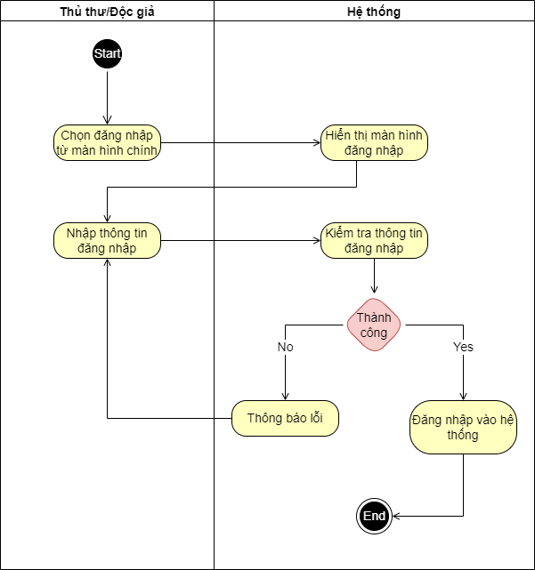

*Hình 39. Workflow Đăng nhập*

1. Quản lý độc giả

* Thay đổi trạng thái độc giả

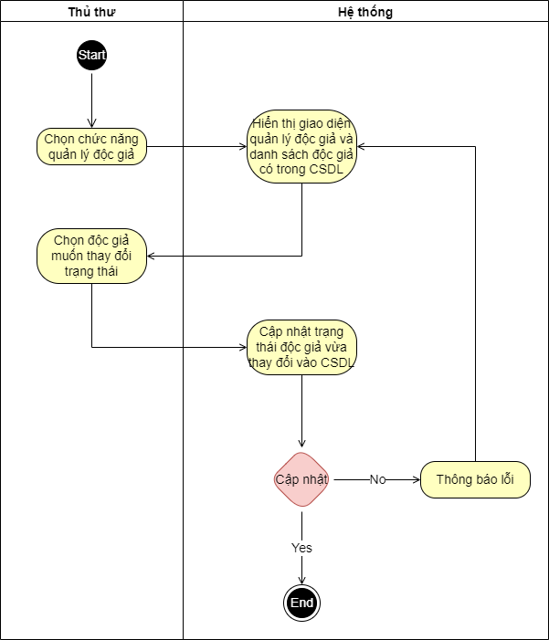

*Hình 40. Workflow Thay đổi trạng thái độc giả*

1. Quản lý tài liệu

* Thêm tài liệu

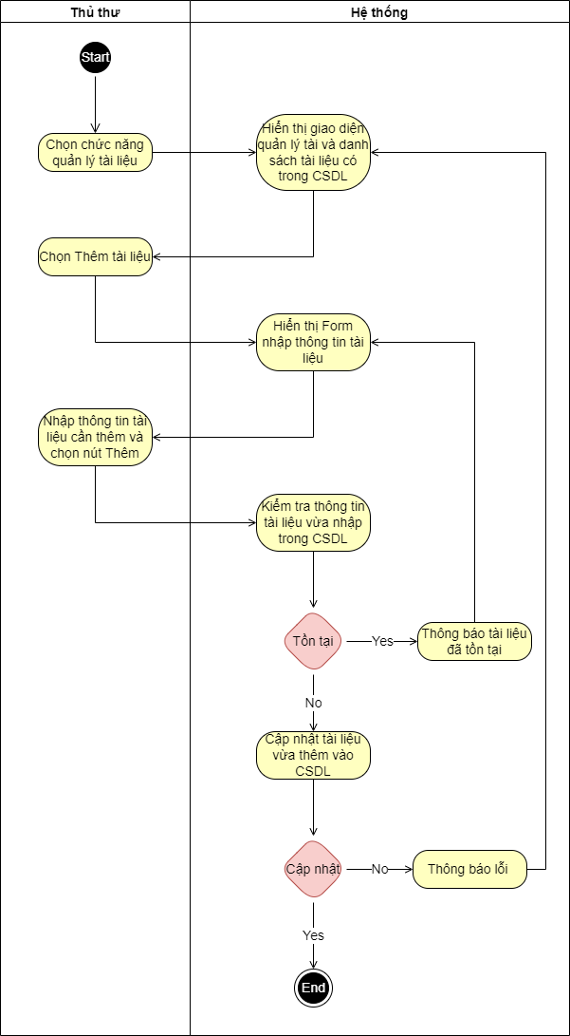

*Hình 41. Workflow Thêm tài liệu*

* Sửa thông tin tài liệu

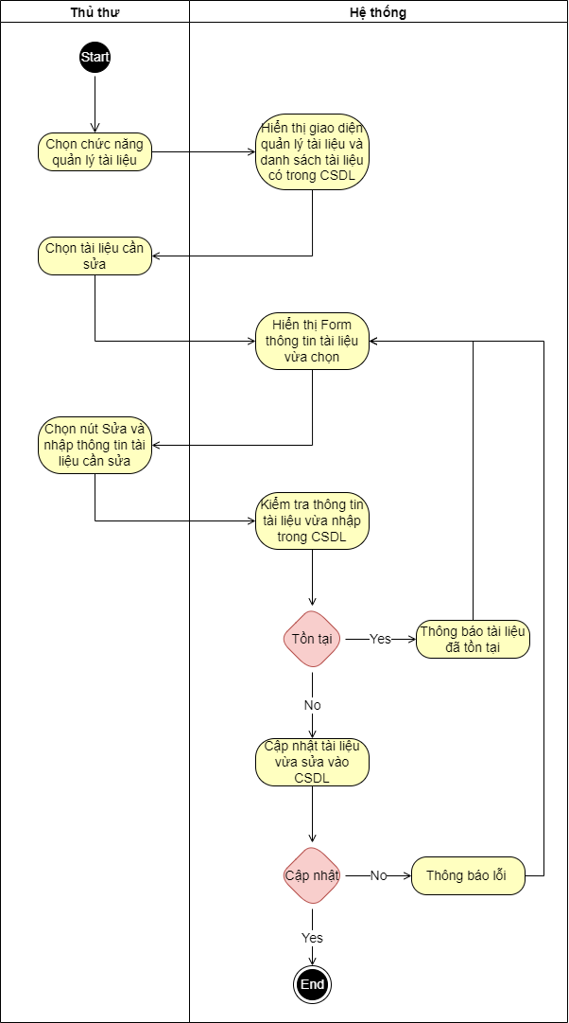

*Hình 42. Workflow Sửa thông tin tài liệu*

* Thay đổi trạng thái tài liệu

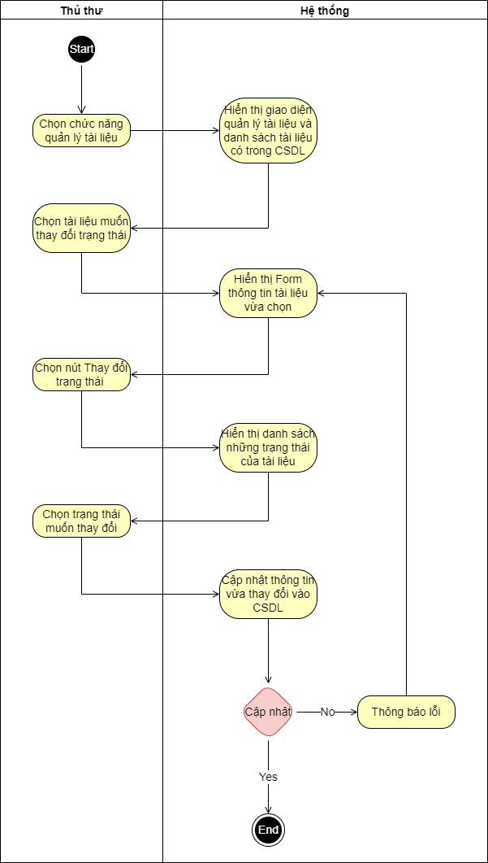

*Hình 43. Workflow Thay đổi trạng thái tài liệu*

1. Quản lý mượn/trả tài liệu

* Lập phiếu mượn

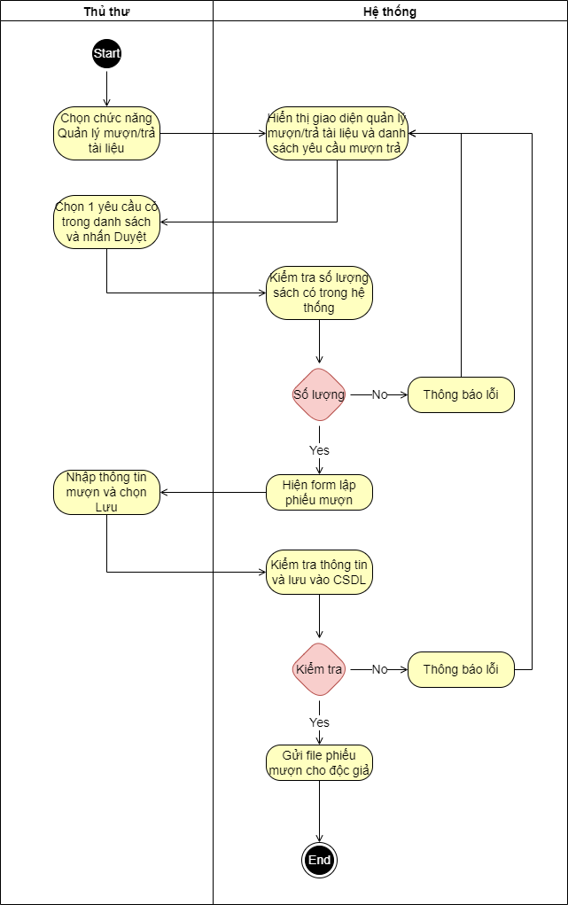

*Hình 44. Workflow Lập phiếu mượn*

* Thay đổi thông tin phiếu mượn

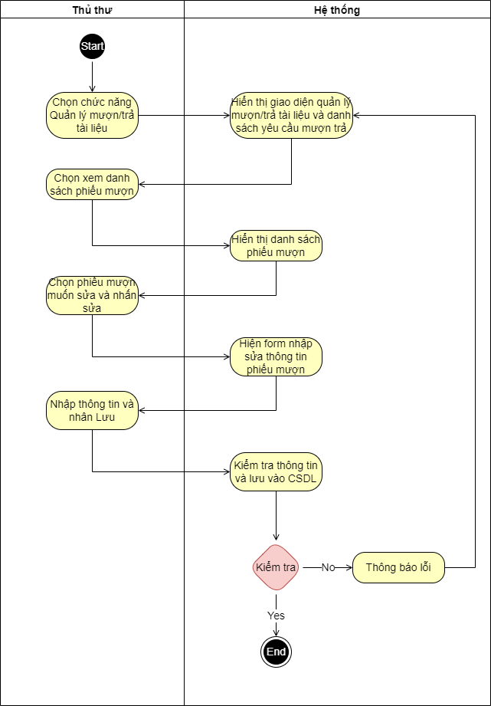

*Hình 45. Workflow Thay đổi thông tin phiếu mượn*

* Xóa phiếu mượn

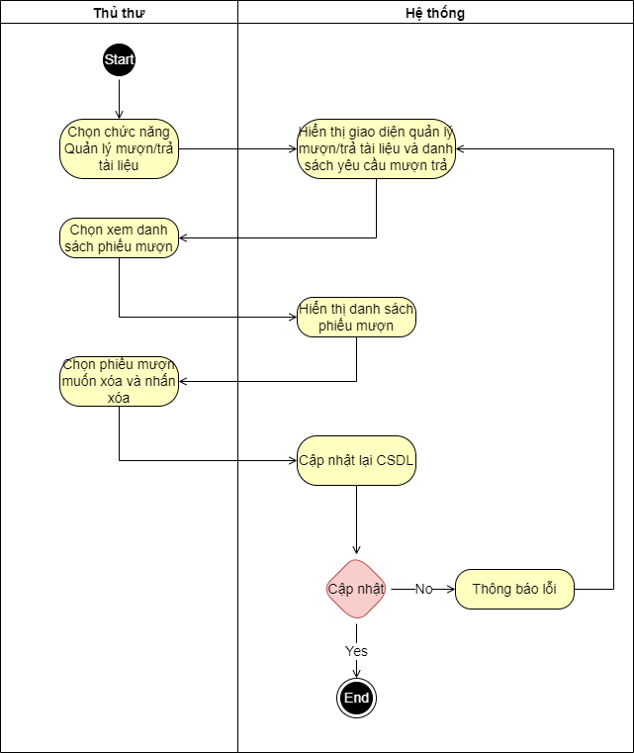

*Hình 46. Workflow Xóa phiếu mượn*

* Xử lý yêu cầu trả

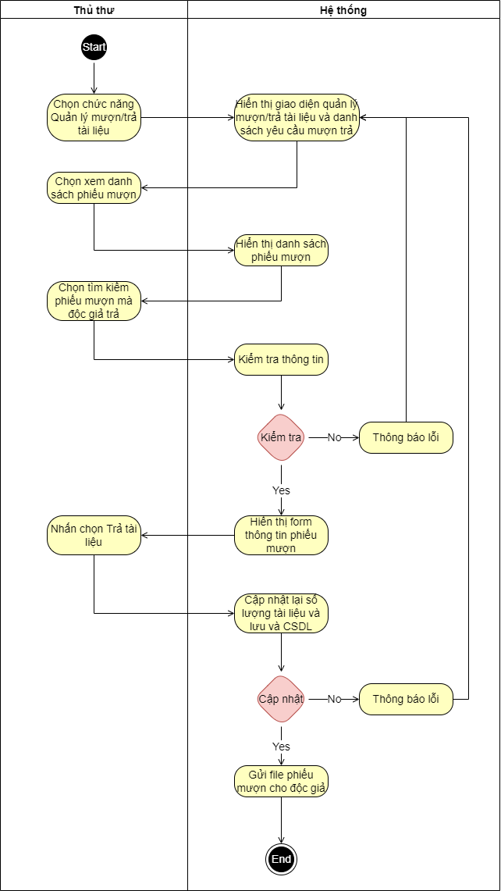

*Hình 47. Workflow Xử lý yêu cầu trả*

1. Xử lý vi phạm

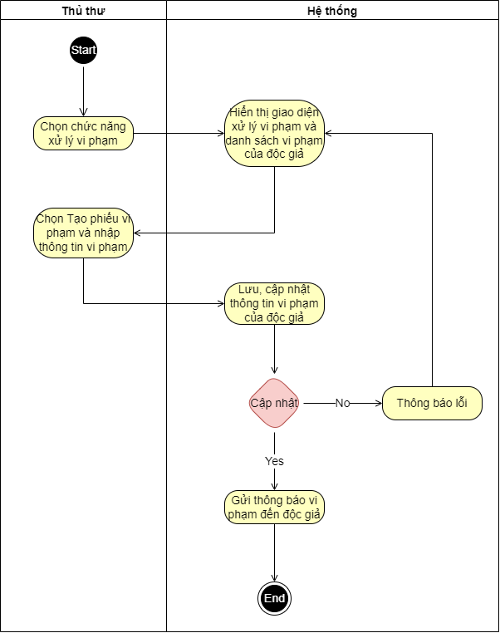

*Hình 48. Workflow Xử lý vi phạm*

1. Tìm kiếm thông tin

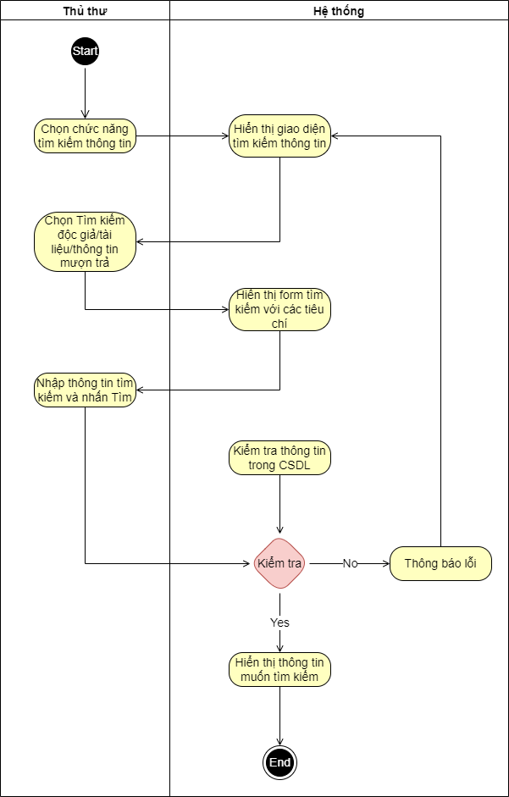

*Hình 49. Workflow Tìm kiếm thông tin*

1. Đăng ký đặt mượn tài liệu

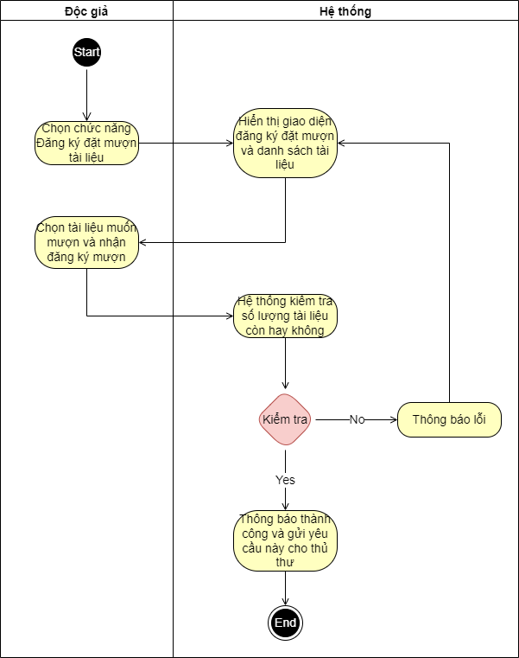

*Hình 50. Workflow Đăng ký đặt mượn tài liệu*

1. Thông báo

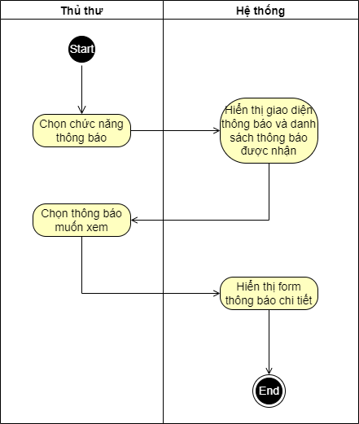

*Hình 51. Workflow Nhận thông báo*

## Thiết kế hệ thống

### Thiết kế giao diện hệ thống

1. Giao diện màn hình chính:

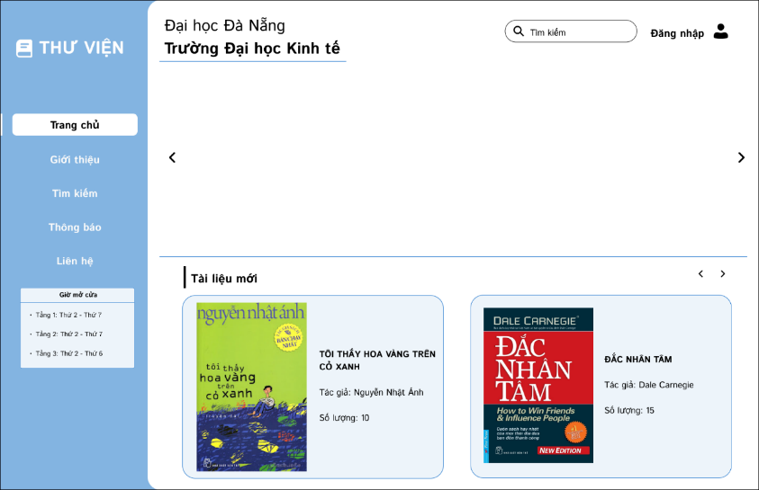

*Hình 52. Mockup Giao diện màn hình chính*

1. Đăng nhập:

* Giao diện màn hình đăng nhập.

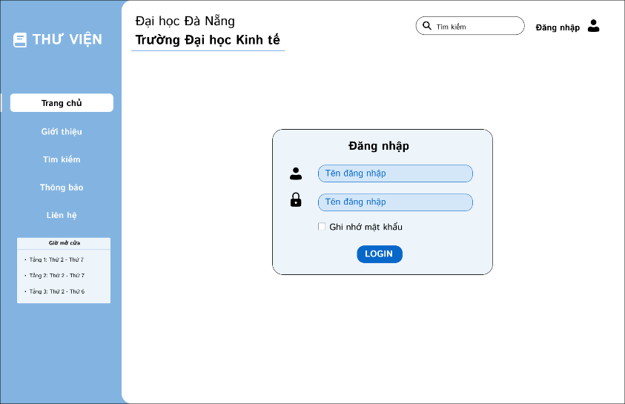

*Hình 53. Mockup Giao diện màn hình Đăng nhập*

* Giao diện màn hình sau khi đăng nhập của Thủ thư.

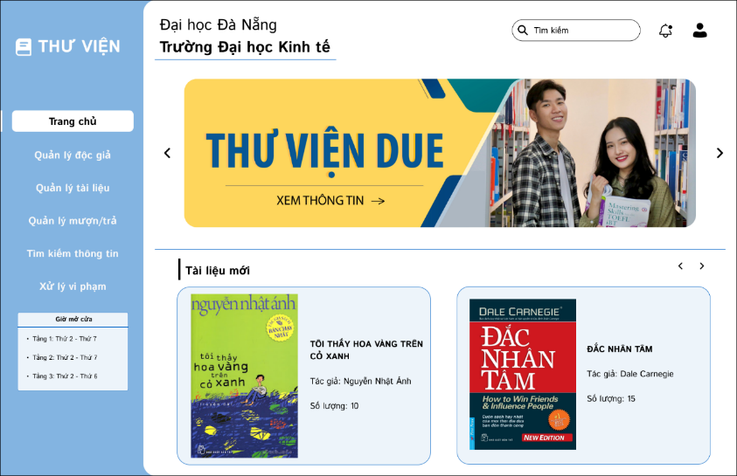

*Hình 54. Mockup Giao diện màn hình sau khi đăng nhập – Thủ thư*

* Giao diện màn hành sau khi đăng nhập của Độc giả.

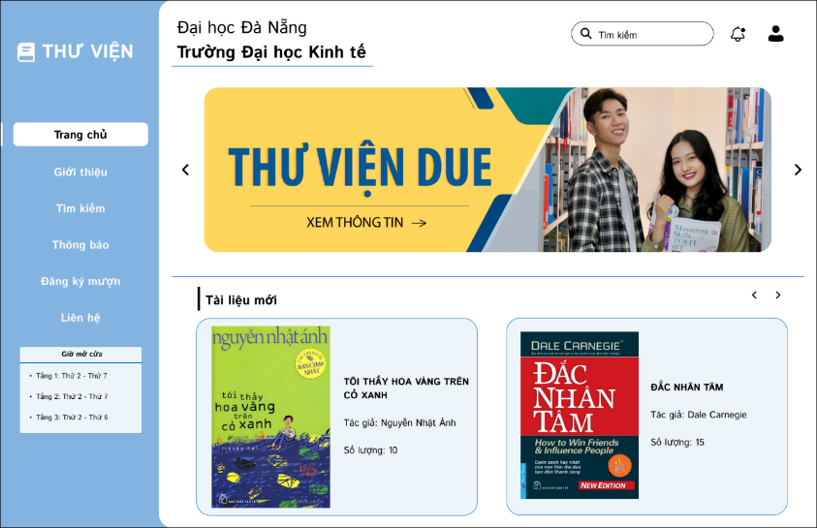

*Hình 55. Mockup Giao diện màn hình sau đăng nhập – Độc giả*

1. Quản lý độc giả:

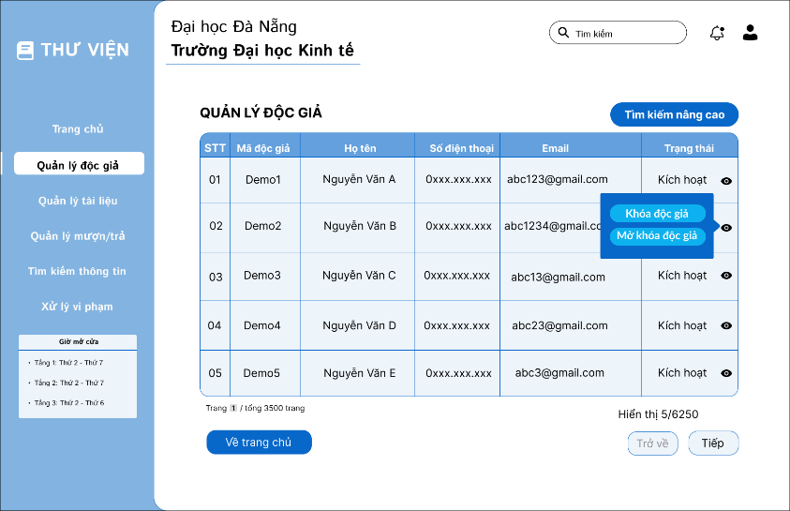

*Hình 56. Mockup Giao diện Thay đổi trạng thái độc giả*

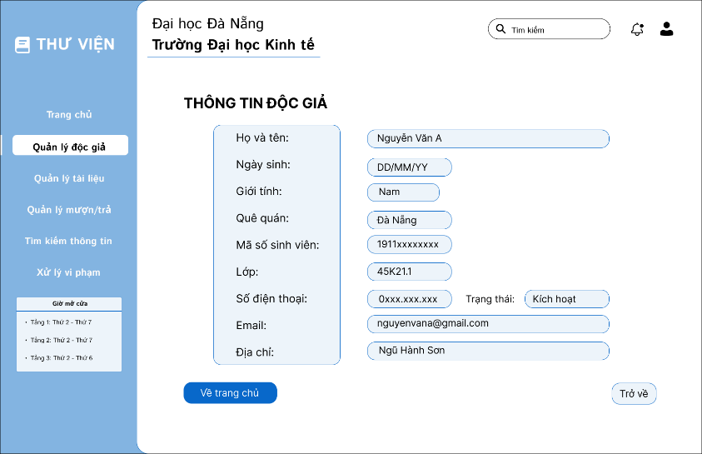

*Hình 57. Mockup Giao diện Xem thông tin độc giả*

1. Quản lý tài liệu:

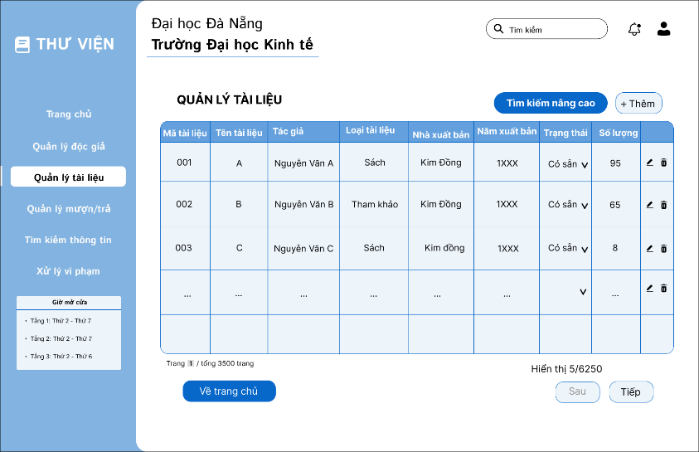

*Hình 58. Mockup Giao diện Quản lý tài liệu*

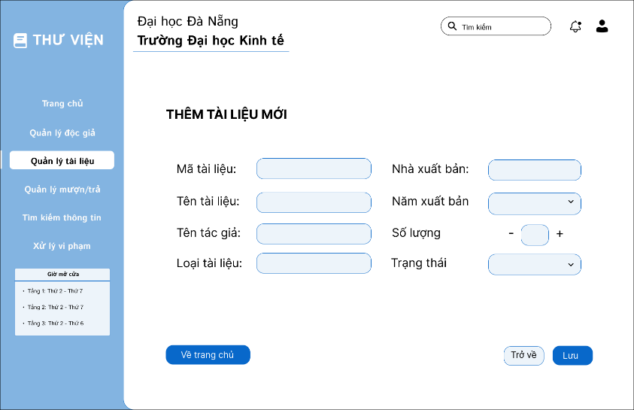

*Hình 59. Mockup Giao diện Thêm tài liệu*

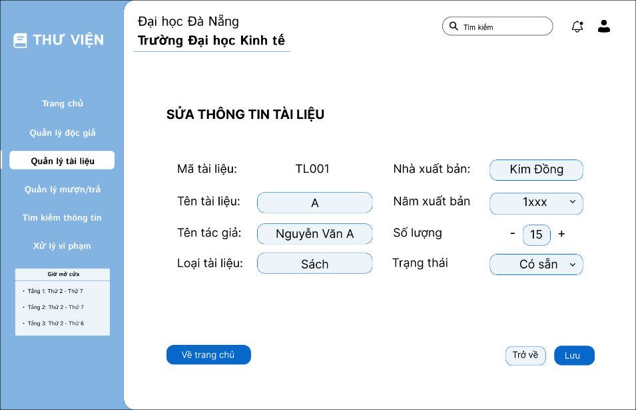

*Hình 60. Mockup Giao diện Sửa thông tin tài liệu*

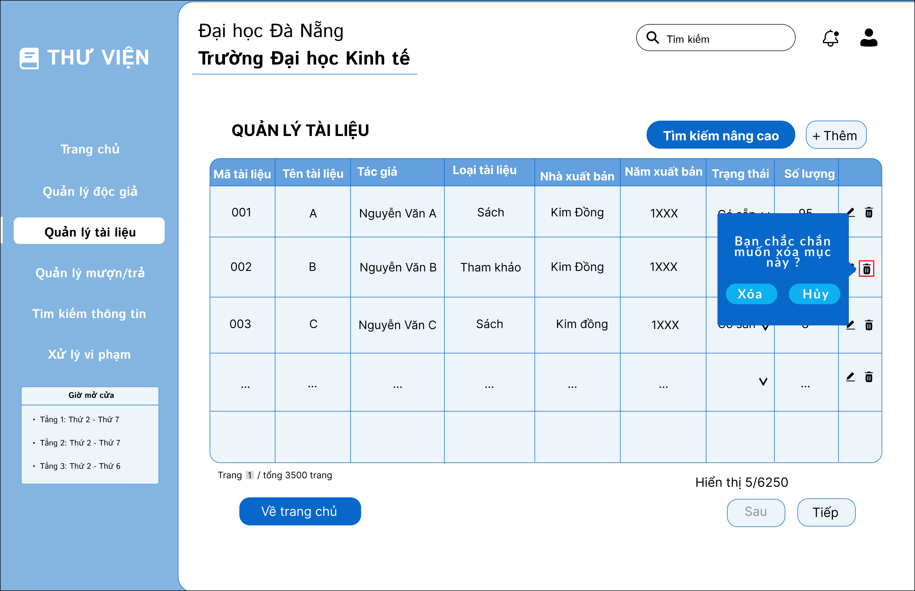

*Hình 61. Mockup Giao diện Xóa tài liệu*

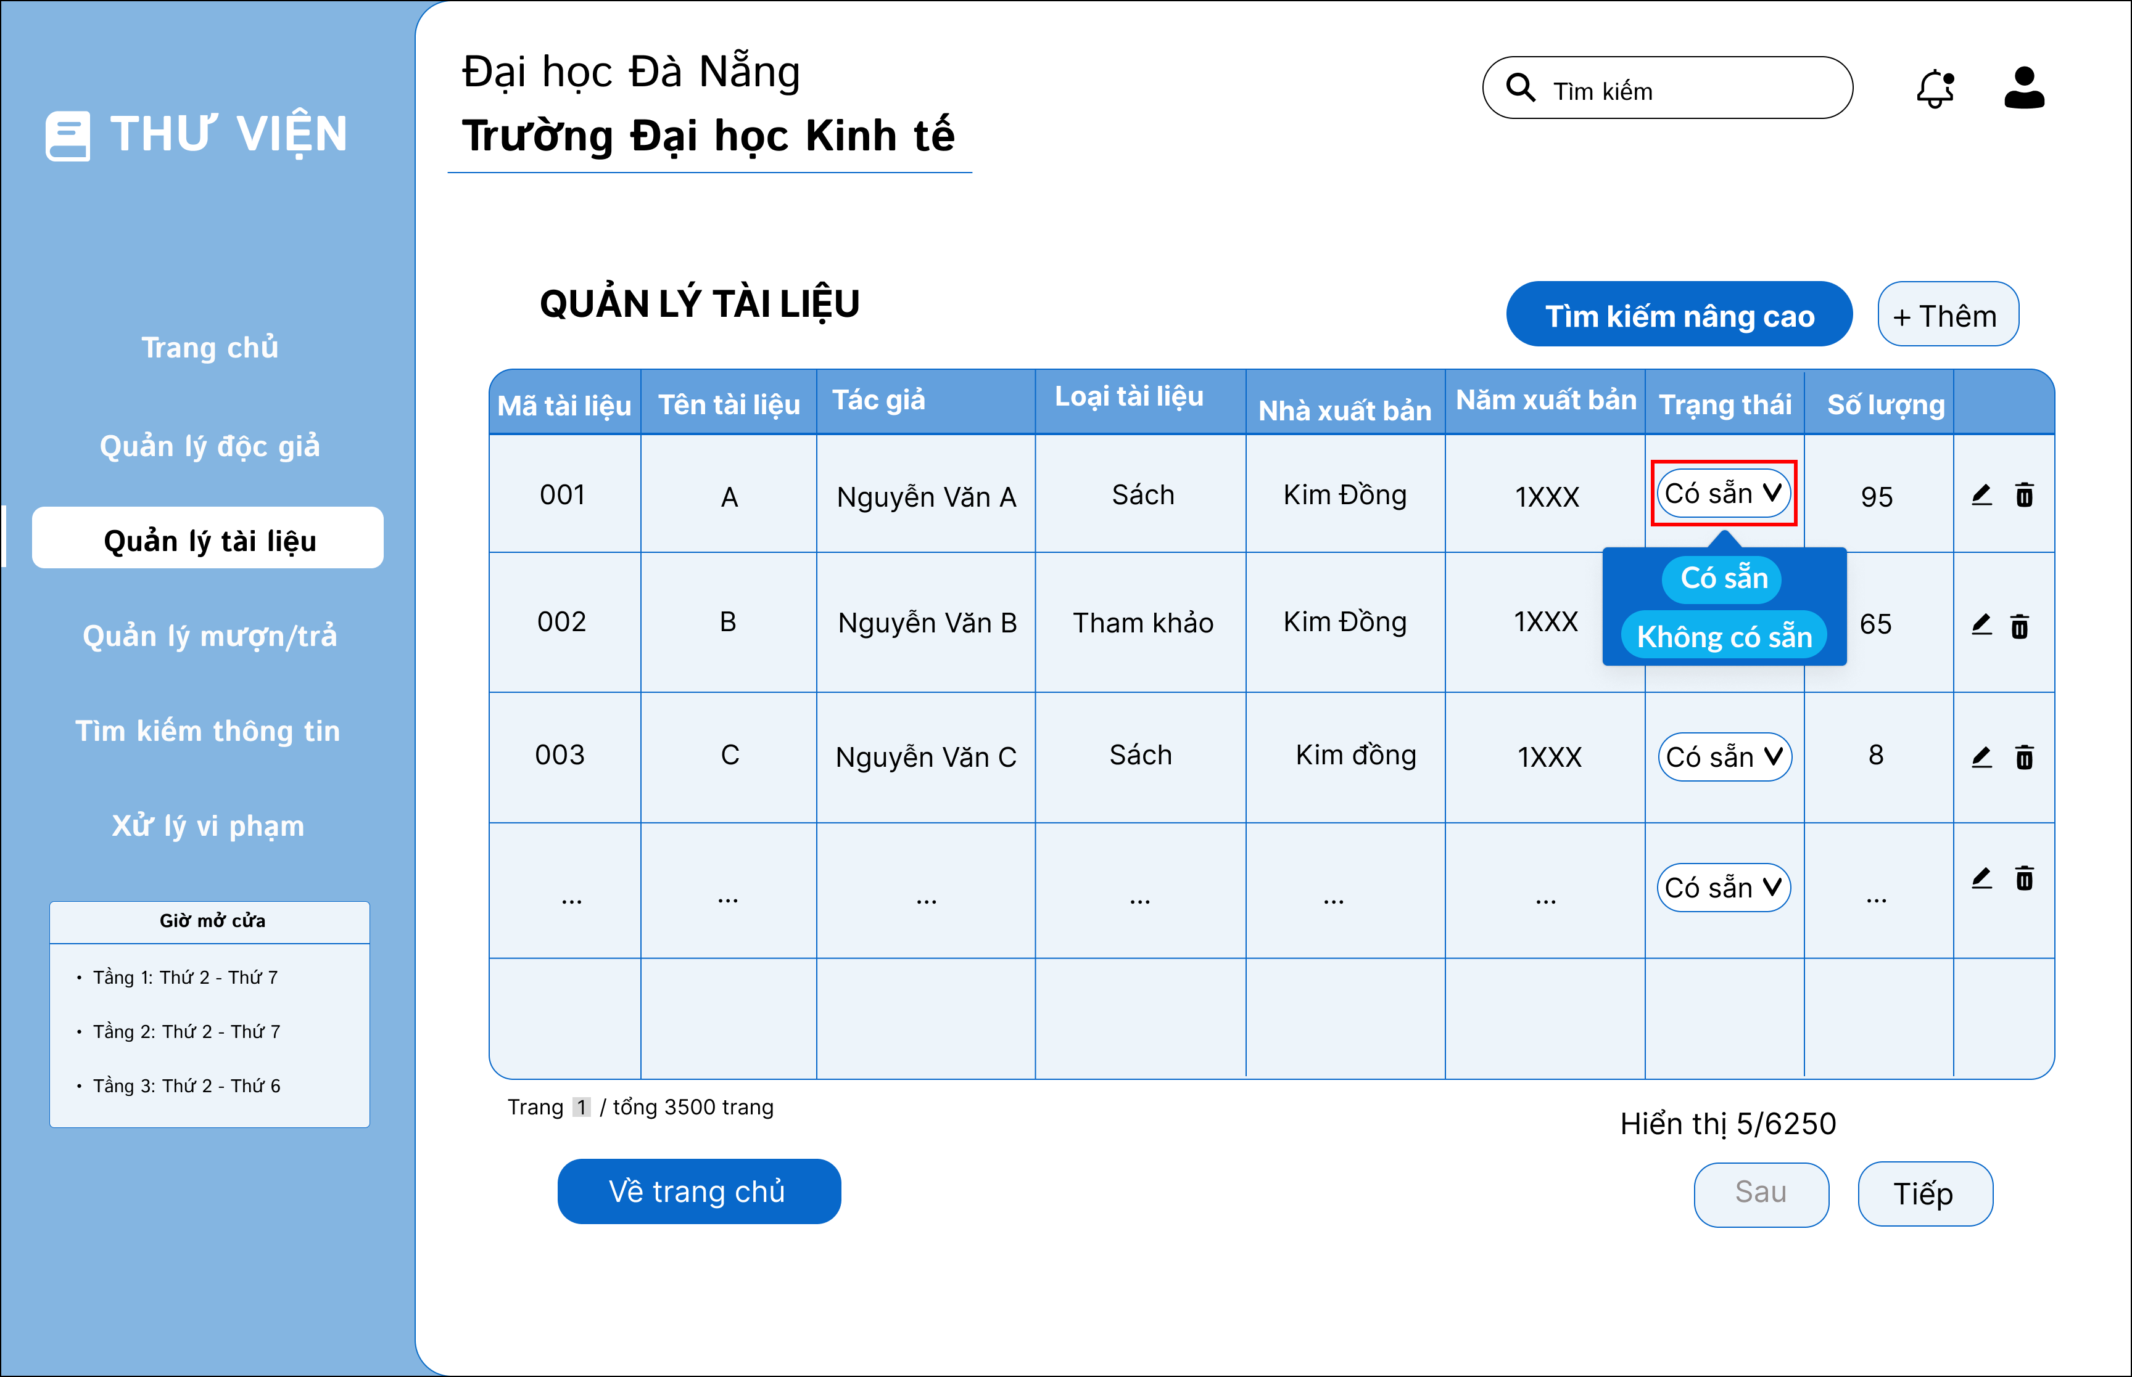

*Hình 62. Mockup Giao diện Thay đổi trạng thái tài liệu*

1. Quản lý mượn/trả tài liệu:

* Giao diện chính Quản lý mượn/trả tài liệu

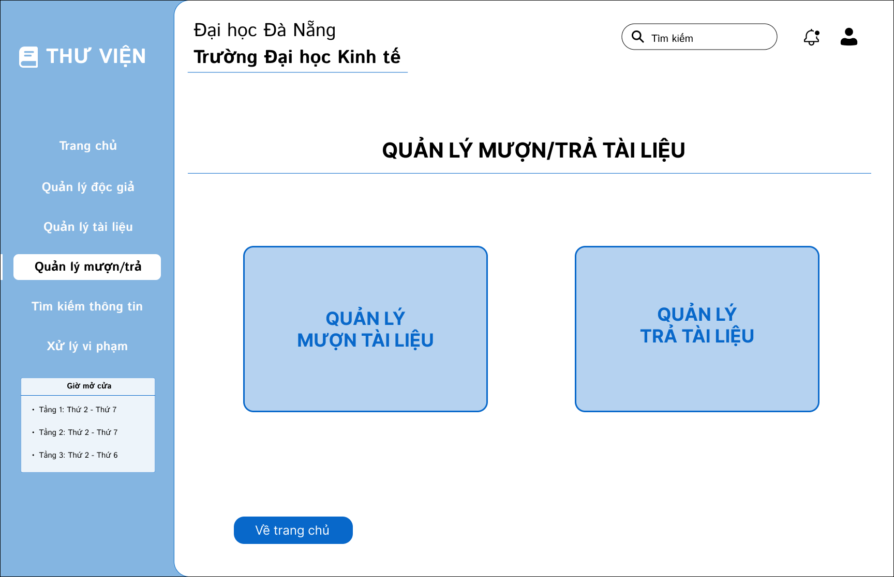

*Hình 63. Mockup Giao diện Quản lý mươn/trả tài liệu*

* Lập phiếu mượn

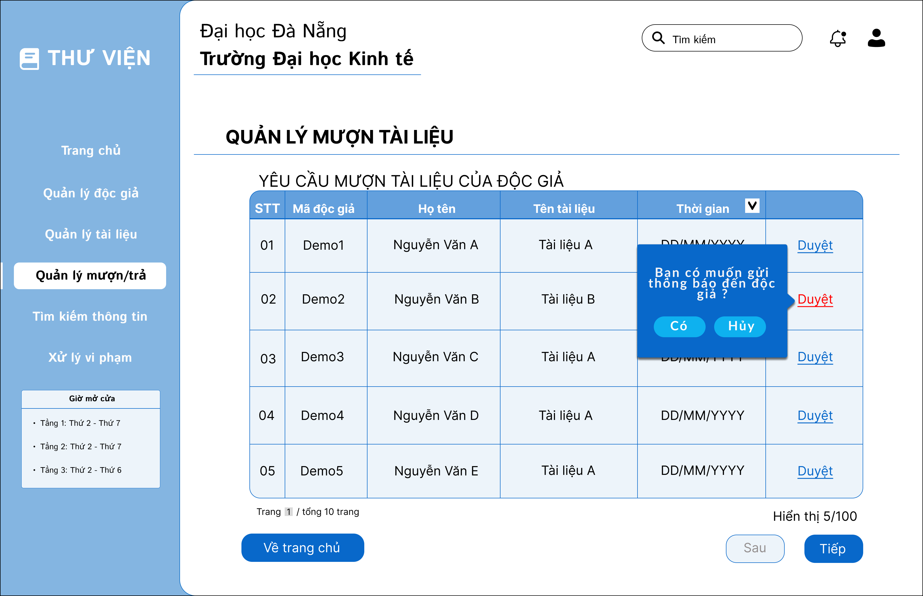

*Hình 64. Mockup Giao diện Lập phiếu mượn 1*

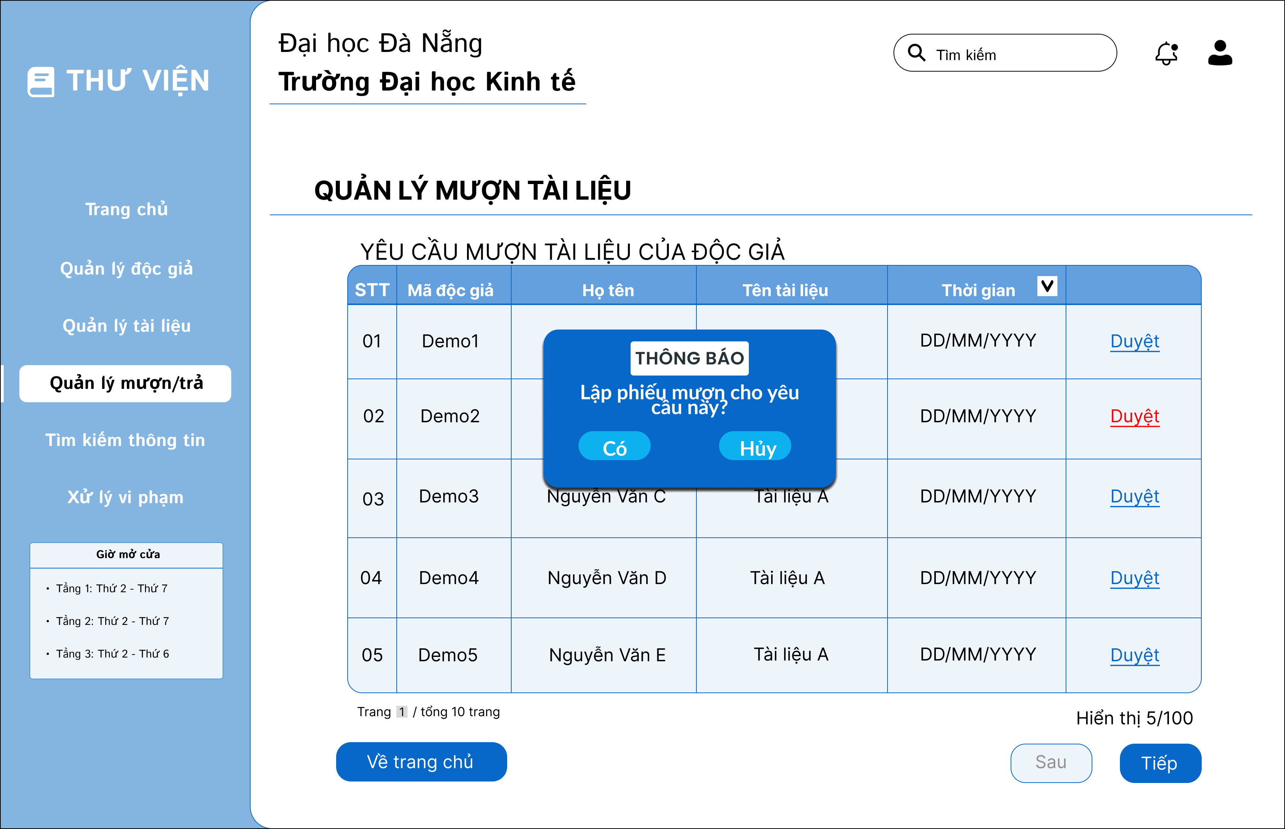

*Hình 65. Mockup Giao diện Lập phiếu mượn 2*

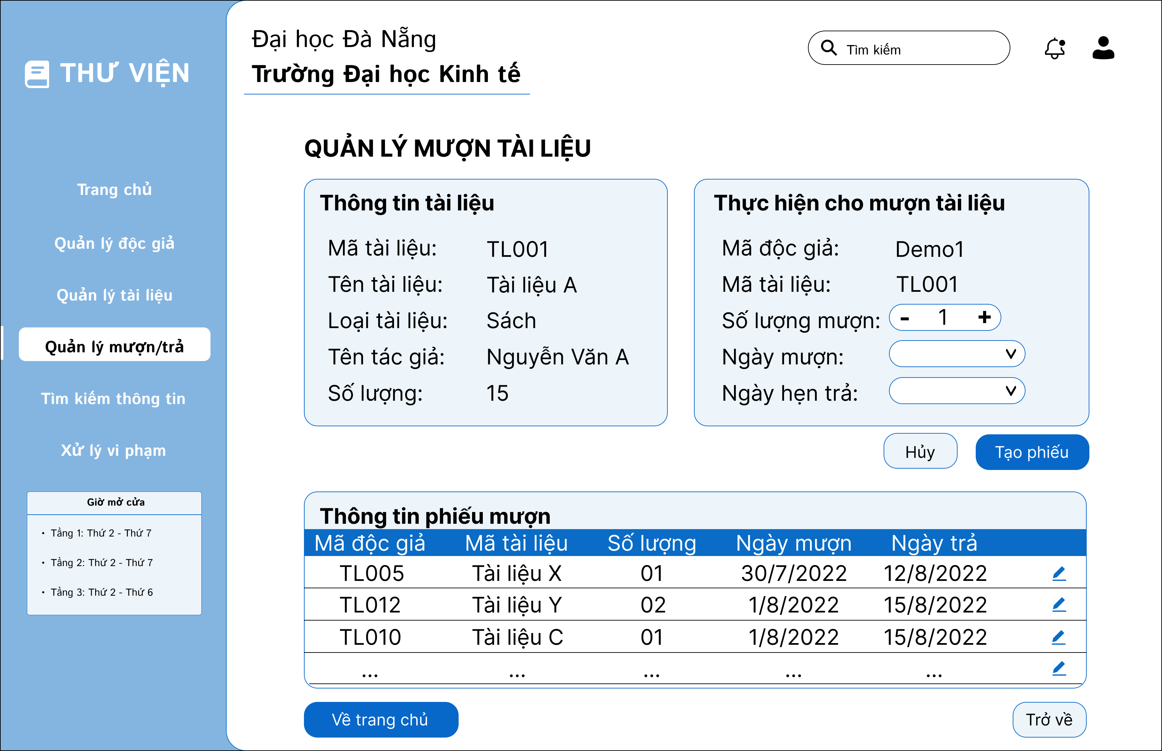

*Hình 66. Mockup Giao diện Lập phiếu mượn 3*

* Sửa thông tin phiếu mượn

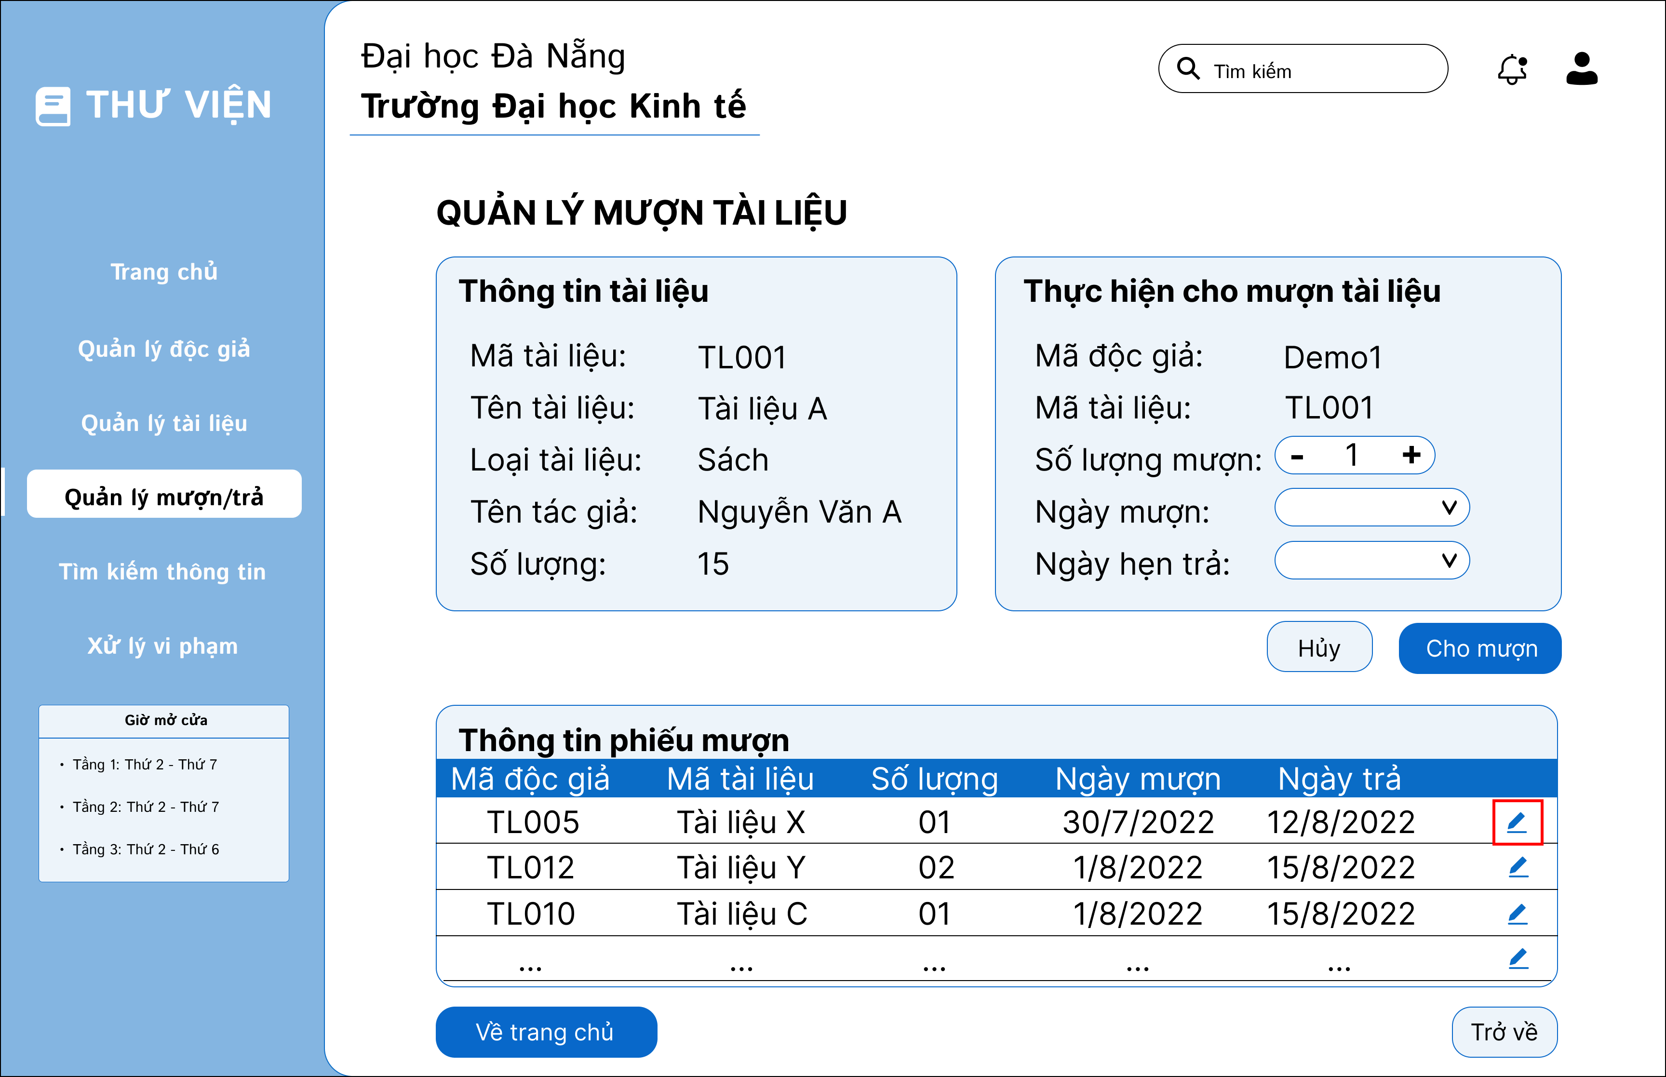

*Hình 67. Mockup Giao diện Sửa thông tin phiếu mượn 1*

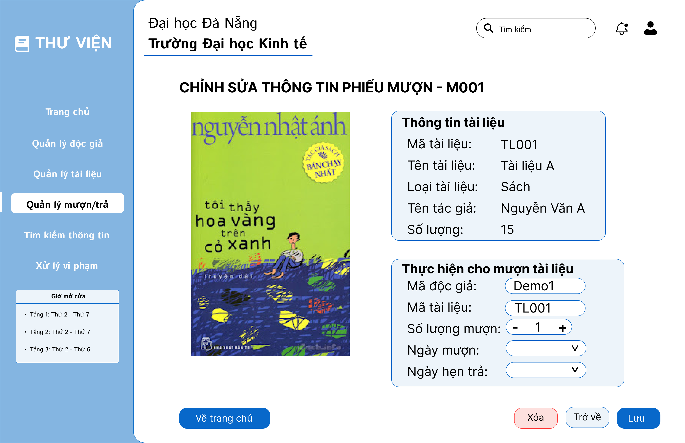

*Hình 68. Mockup Giao diện Sửa thông tin phiếu mượn 2*

* Xóa phiếu mượn

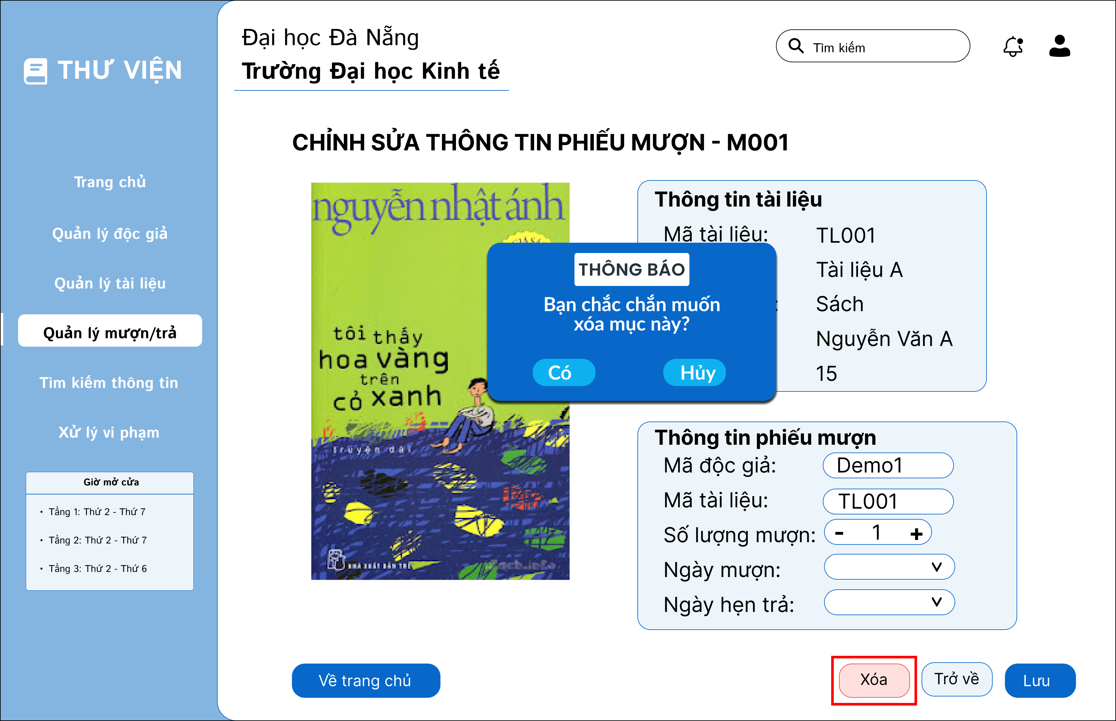

*Hình 69. Mockup Giao diện Xóa phiếu mượn*

* Xử lý yêu cầu mượn tài liệu

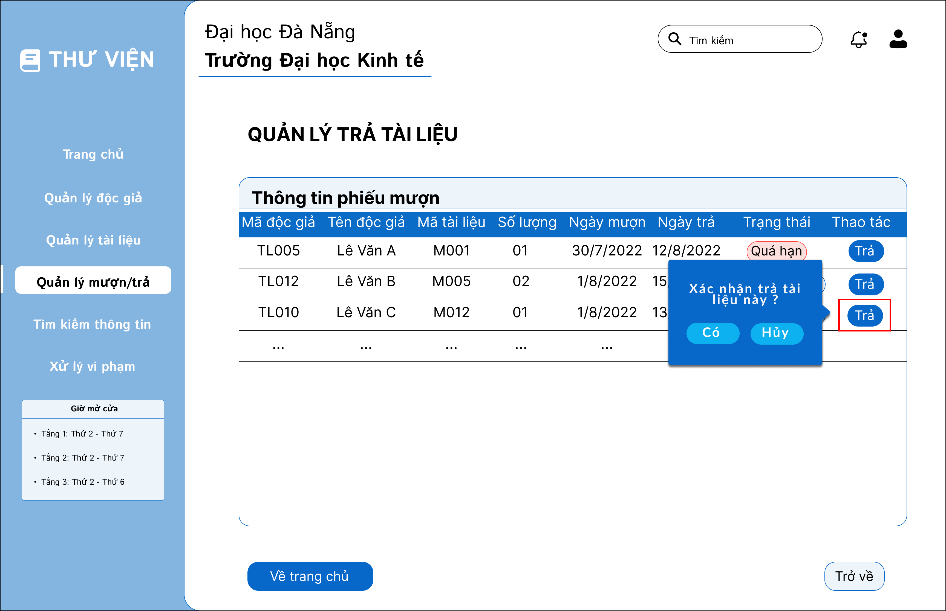

*Hình 70. Mockup Giao diện Xử lý yêu cầu mượn tài liệu 1*

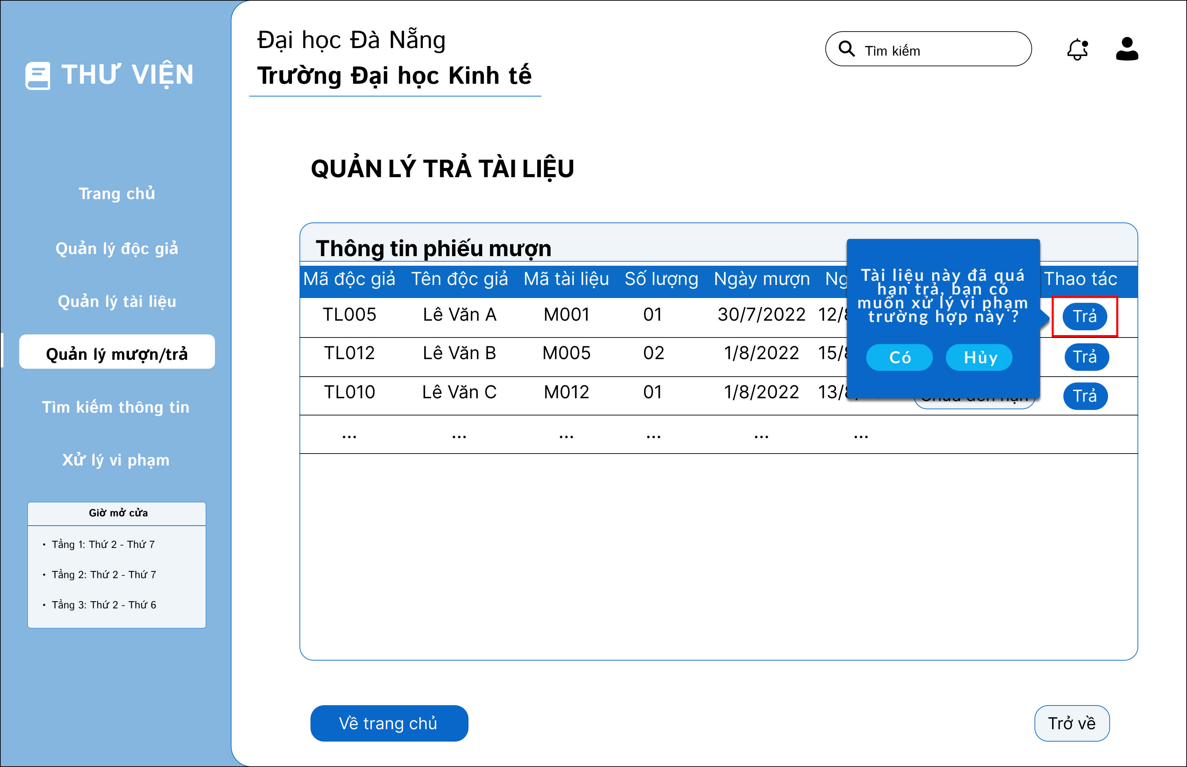

*Hình 71. Mockup Giao diện Xử lý yêu cầu mượn tài liệu 2*

1. Xử lý vi phạm:

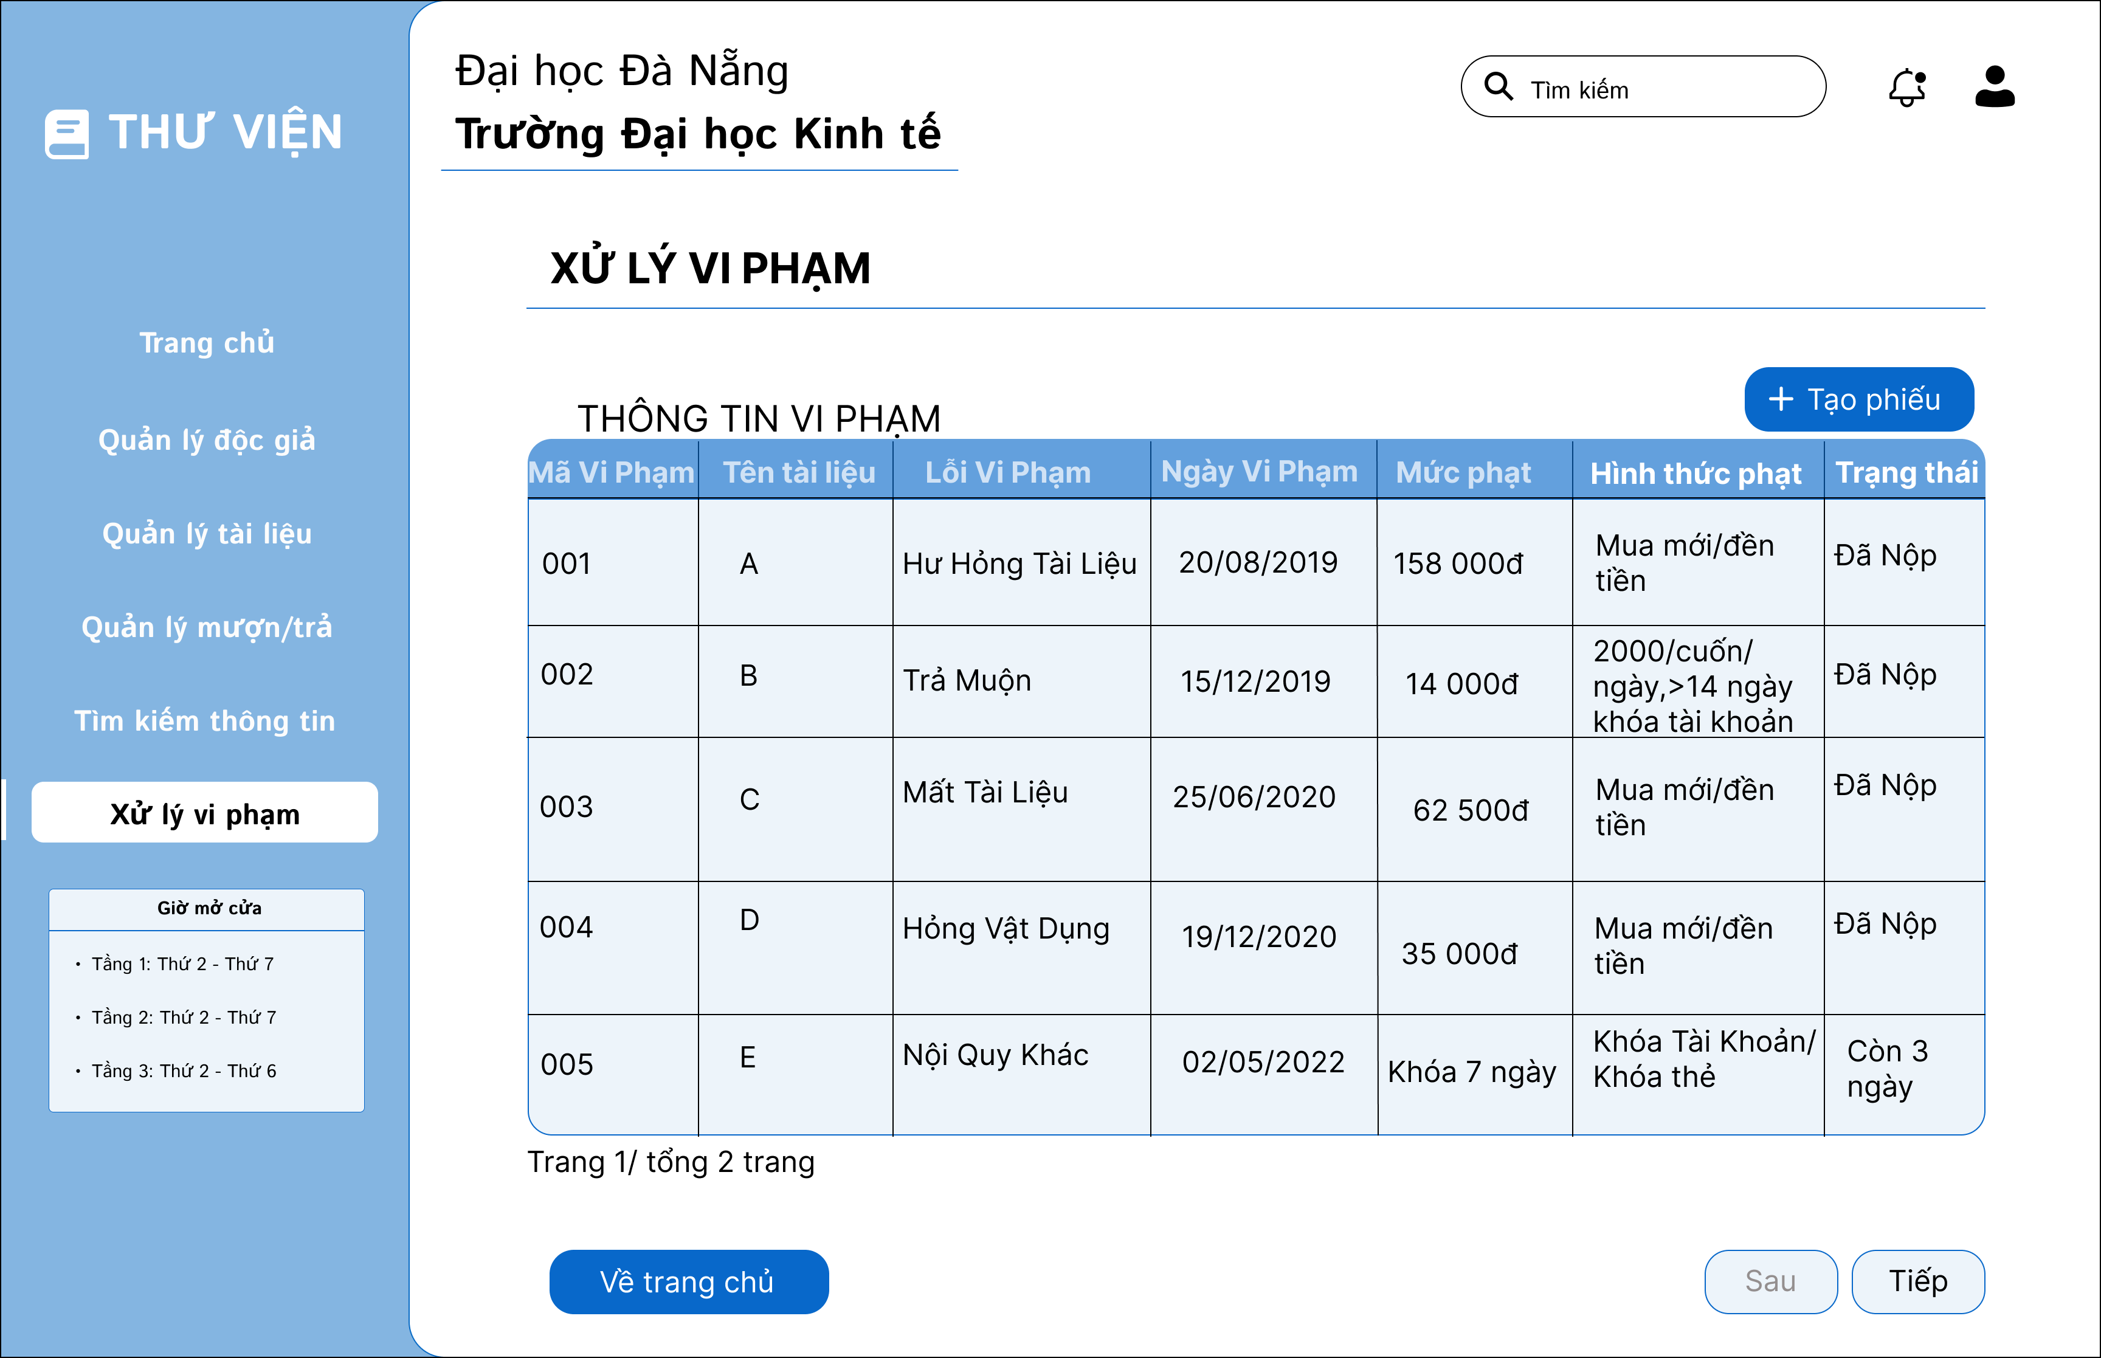

*Hình 72. Mockup Giao diện Xử lý vi phạm*

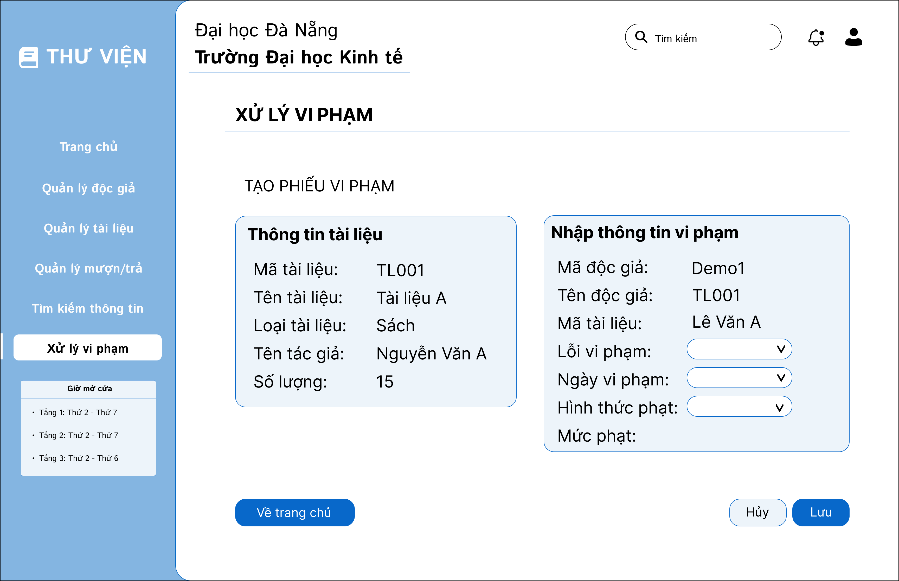

*Hình 73. Mockup Giao diện Xử lý vi phạm 2*

1. Tìm kiếm thông tin:

* Giao diện chính Tìm kiếm thông tin

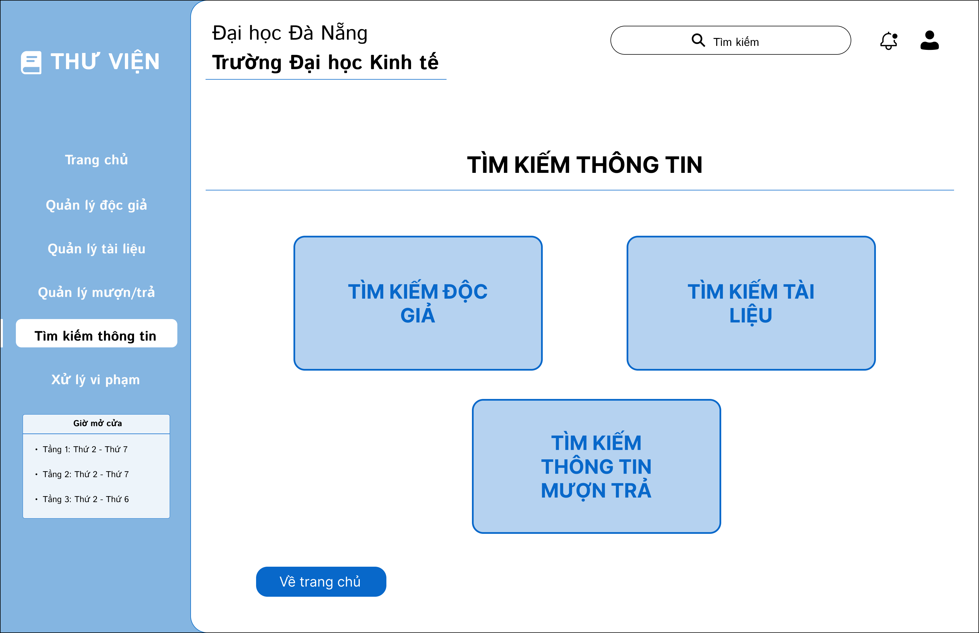

*Hình 74. Mockup Giao diện chính Tìm kiếm thông tin*

* Tìm kiếm độc giả

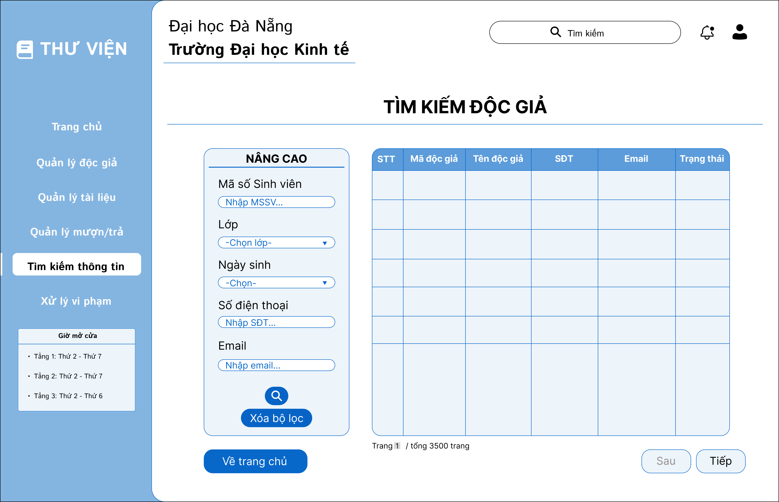

*Hình 75. Mockup Giao diện Tìm kiếm độc giả*

* Tìm kiếm tài liệu – Thủ thư

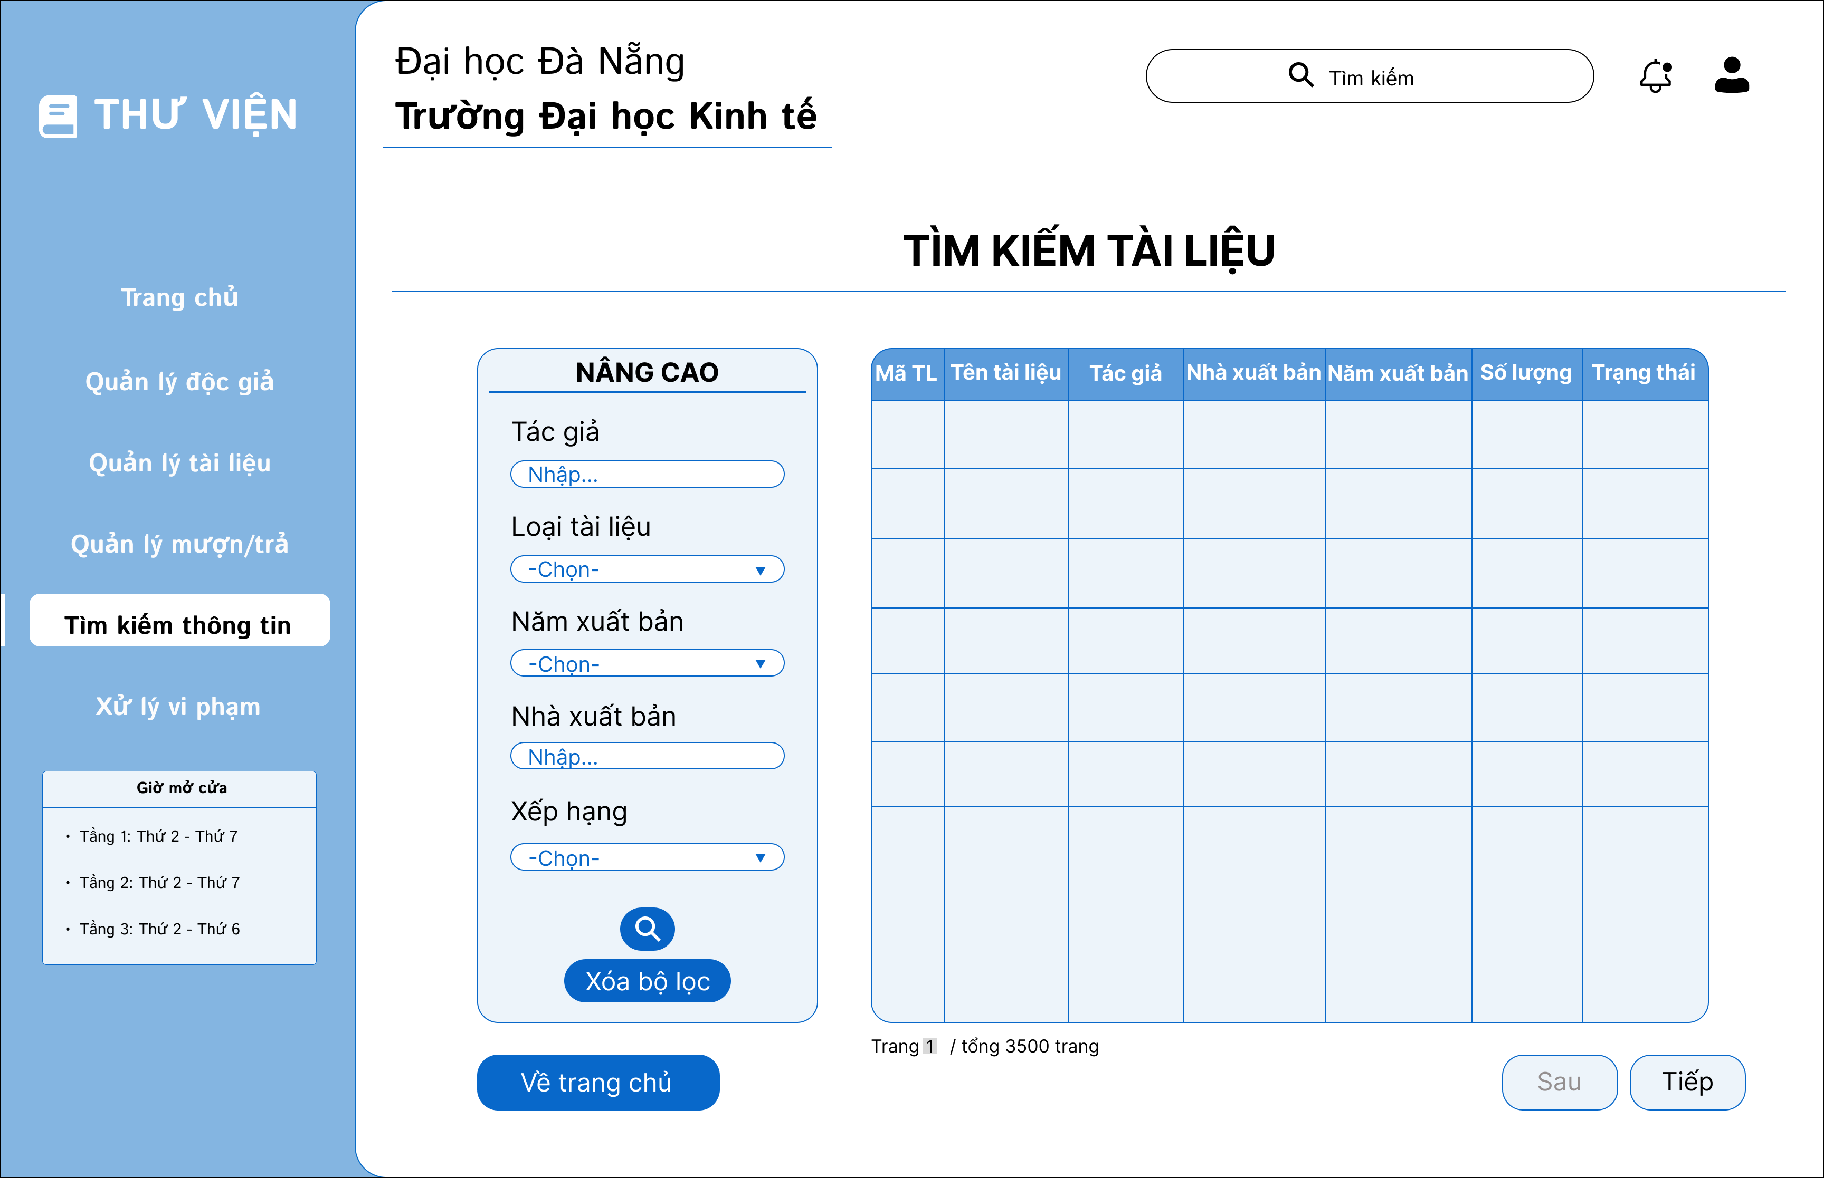

*Hình 76. Mockup Giao diện Tìm kiếm tài liệu – Thủ thư*

* Tìm kiếm tài liệu – Độc giả

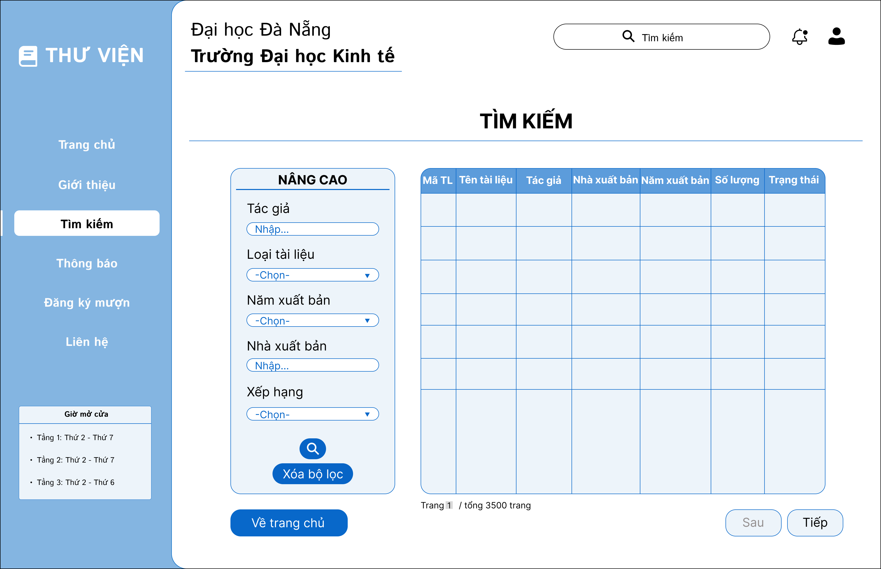

*Hình 77. Mockup Giao diện Tìm kiếm tài liệu – Độc giả*

* Tìm kiếm thông tin mượn trả

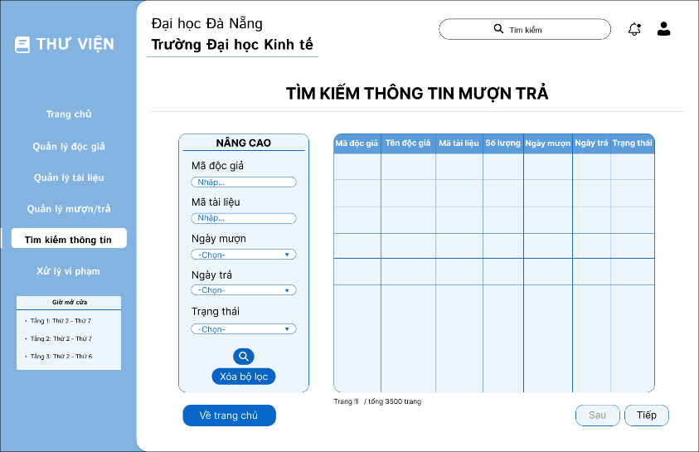

*Hình 78. Mockup Giao diện Tìm kiếm thông tin mượn trả*

1. Đăng ký mượn tài liệu:

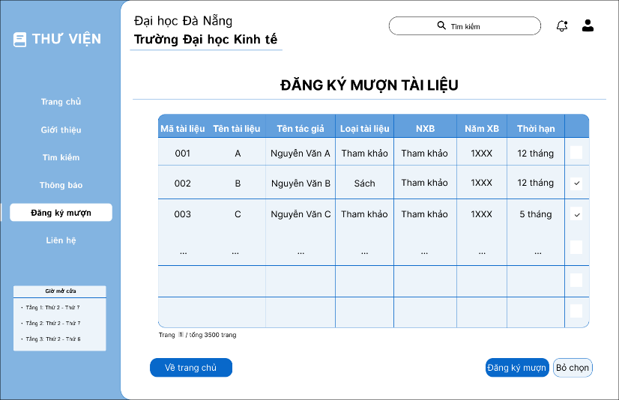

*Hình 79. Mockup Giao diện Đăng ký mượn tài liệu*

1. Nhận thông báo:

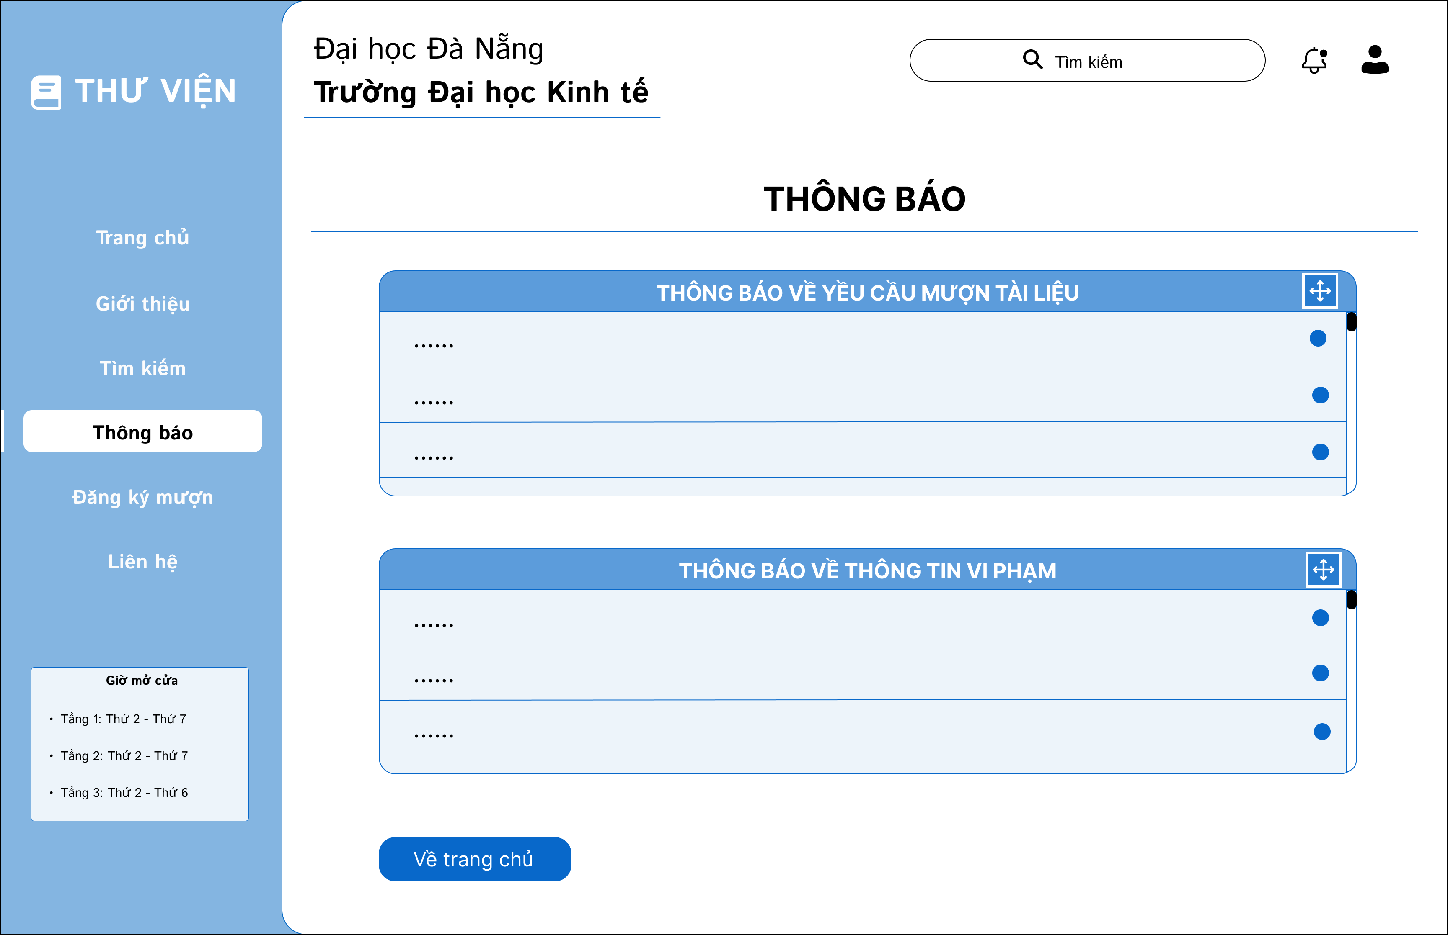

*Hình 80. Mockup Giao diện Nhận thông báo*

## Kết chương 3

Qua những phân tích, đặc tả phía trên, ta có thể thấy được rõ ràng một hệ thống Website quản lý thư viện là như thế nào và làm thế nào để sử dụng nó. Từ đó có thể thiết kế ra được một hệ thống hoàn chỉnh và đầy đủ các chức năng chính của hệ thống, cũng như giao hiện hoàn thiện của nó.

# 

# KẾT LUẬN VÀ HƯỚNG PHÁT TRIỂN

1. **Kết quả đạt được:**

Thông qua quá trình thực tập và tìm hiểu của bản thân tại Công ty Công nghệ thông tin VNPT – Khu vực 3 (VNPT – TI3), em đã tiếp thu được nhiều kinh nghiệm và kiến thức chuyên môn nhờ vào quá trình tìm hiểu, khảo sát quy trình nghiệp vụ Quản lý thư viện tại Trường Đại học Kinh tế - Đại học Đà Nẵng. Trong thời gian 2 tháng nghiên cứu, tìm hiểu, bài báo cáo của em đã đạt được một số kết quả như sau:

* Nắm được sơ lược các kiến thức về nghề Business Analyst, các khái niệm cơ bản về Phân tích nghiệp vụ, biết được một số công cụ cần thiết cho BA
* Hiểu được quy trình, nghiệp vụ Quản lý thư viện: Quy trình quản lý tài liệu, quy trình quản lý độc giả, quy trình mượn trả tài liệu, …
* Phân tích quy trình hoạt động và đặc tả các chức năng hệ thống biểu diễn qua các mô hình, đồng thời thiết kế giao diện mockup đơn giản của hệ thống.

1. **Hướng phát triển:**

Vì thời gian thực tập có giới hạn, mặc dù báo cáo đã hoàn thành những vẫm còn nhiều hạn chế. Vì thế cần phải có hướng phát triển mới để đề tài ngày càng hoàn thiện hơn trong tương lai:

* Tiếp tục nghiên cứu, xây dựng để hệ thống ngày càng hoàn thiện và có thể áp dụng vào thư viện thực tế.
* Nếu có thể thì nghiên cứu thêm để áp dụng công nghệ mã vạch vào quá trình quản lý tài liệu, quản lý độc giả. Đây là một công nghệ vô cùng hiện đại và tiện ích.
* Hỗ trợ gửi email tự động hay thông qua SMS để thông báo tới độc giả mượn quá hạn.

Do thời gian có hạn, kinh nghiệm và vốn hiểu biết còn nhiều hạn chế nên hệ thống vẫn còn nhiều nhược điểm và không thể áp dụng vào thực tế. Chính vì thế em mong thầy cô hướng dẫn có thể góp ý cho báo cáo của em được tốt hơn.

# TÀI LIỆU THAM KHẢO

* + - 1. "Tập đoàn Bưu chính Viễn thông Việt Nam - VNPT." <https://vnpt.com.vn/>.
      2. "VNPT IT - Công ty Công Nghệ Thông Tin VNPT." <https://vnptit.vn/gioi-thieu-vnpt-software>.
      3. Tài liệu từ công ty VNPT – IT3
      4. "Nhóm tài liệu cho BA: User Story, Use Case và Functional Specification ...." 03 Thg8. 2020, <https://www.bacs.vn/vi/blog/nghe-nghiep/nhom-tai-lieu-cho-ba-user-story-use-case-va-functional-specification-document-11000.html>.
      5. "Phân biệt các tài liệu BRD vs SRS vs FRS." <https://www.bacs.vn/vi//phan-biet-cac-tai-lieu-brd-vs-srs-vs-frs-8783.html>.